操作マニュアル
ビジネスダイアグラムメーカー v8.32
総合編（全5図種対応）
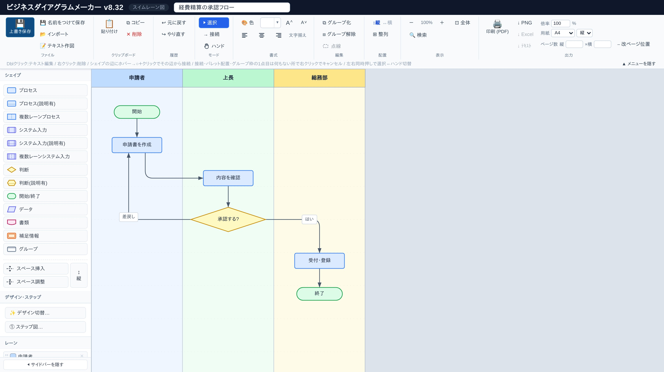
作成者 | くわがた
作成日 | 2026年5月25日
最終更新日 | 2026年10月15日
バージョン | v8.32

1. 概要
ビジネスダイアグラムメーカー v8.32 は、業務で使う図をブラウザだけで作れるアプリケーションです。1つのHTMLファイルとして動作し、サーバーやインストールは要りません。HTMLファイルをブラウザで開けば、そのまま使えます。
本マニュアルでは、全図種に共通する基本操作と、図種ごとの使い方を説明します。

1.1 このマニュアルの見方
画面の図には、操作する場所を次の記号で示しています。
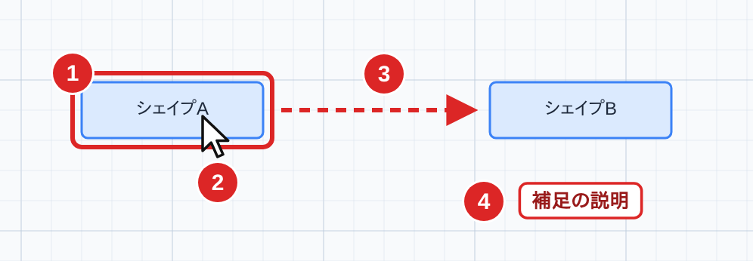
図1: このマニュアルで使う記号
1 | 赤い枠と番号 | 説明している場所です。番号は図の下の表と対応しています
2 | マウスカーソルの絵 | クリックやドラッグをする位置です。実際の画面には描かれません
3 | 赤い破線の矢印 | ドラッグする向き・動かす先です
4 | 白い札（赤い文字） | その場所についての短い補足です。実際の画面には出ません

手順は 手順表（番号｜説明｜画面）で示します。上から順に操作してください。本文中の小さなボタンの絵（例: 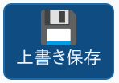）は、メニューバーにある実物のボタンです。
※ マニュアルの画面は説明用に撮影したもので、文字の書体が実際の画面（Windows）と少し異なります。ボタンの並びや操作は同じです。

1.2 対応する図の種類
例 | 図の種類 | 用途
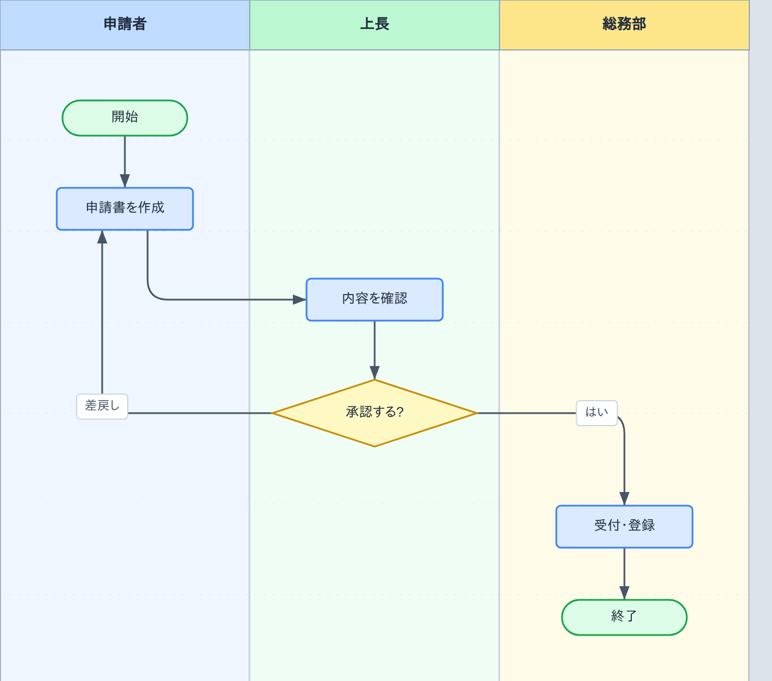 | スイムレーン図 | レーン（担当者・部門）ごとに業務の流れを整理する図（10.1）
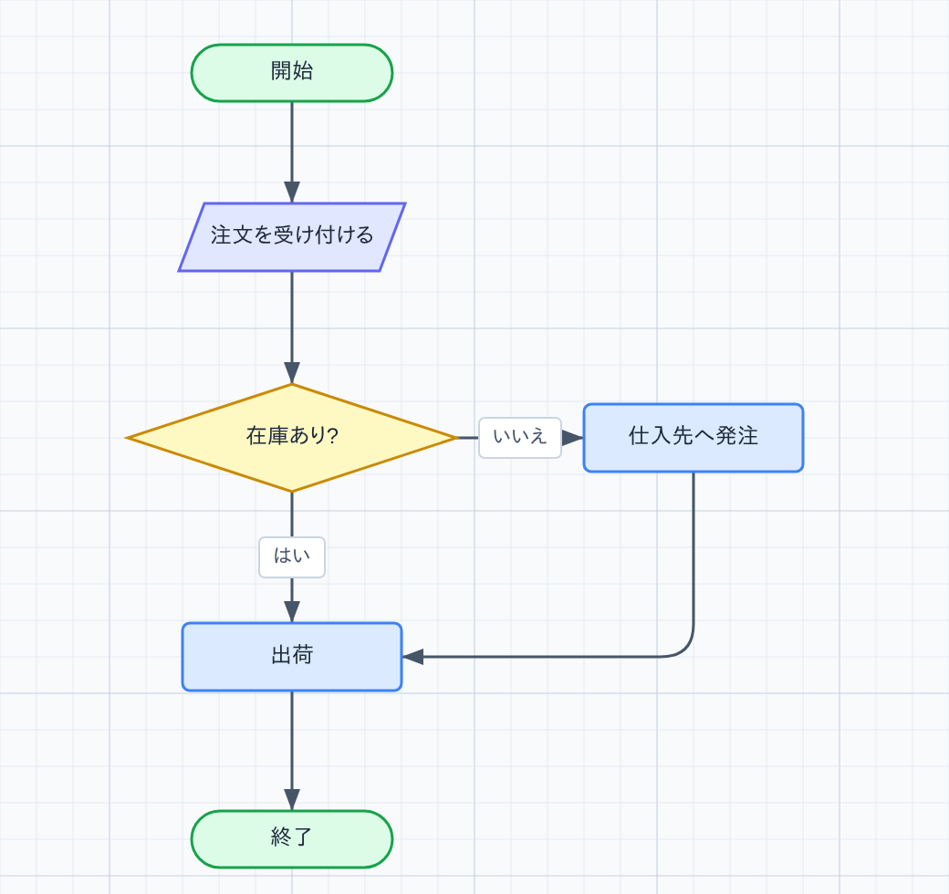 | フローチャート | 処理の手順・分岐を自由な配置で表す図（10.2）
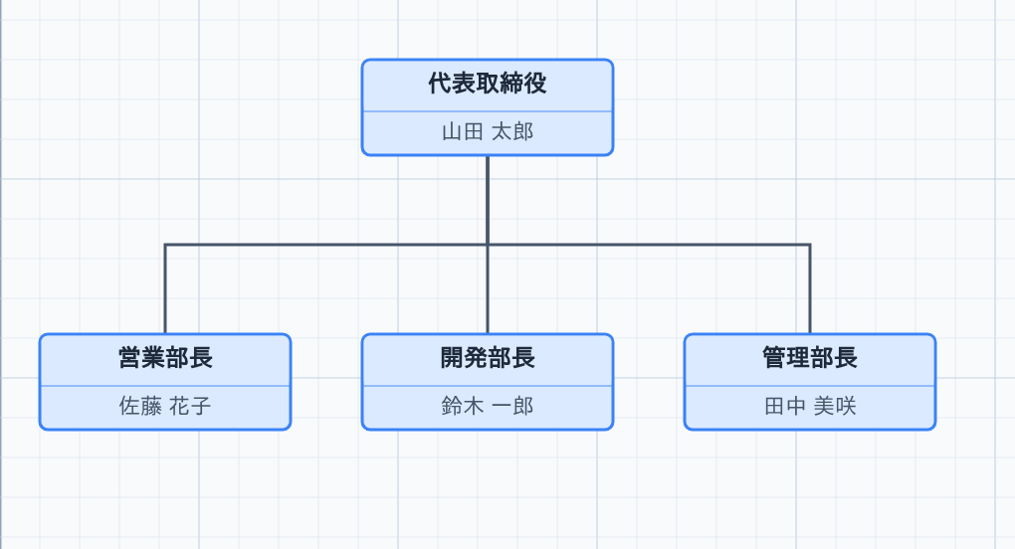 | 樹状図 | 組織図・業務分掌図・決裁ルート図など、階層の構造をツリーで表す図（10.3）
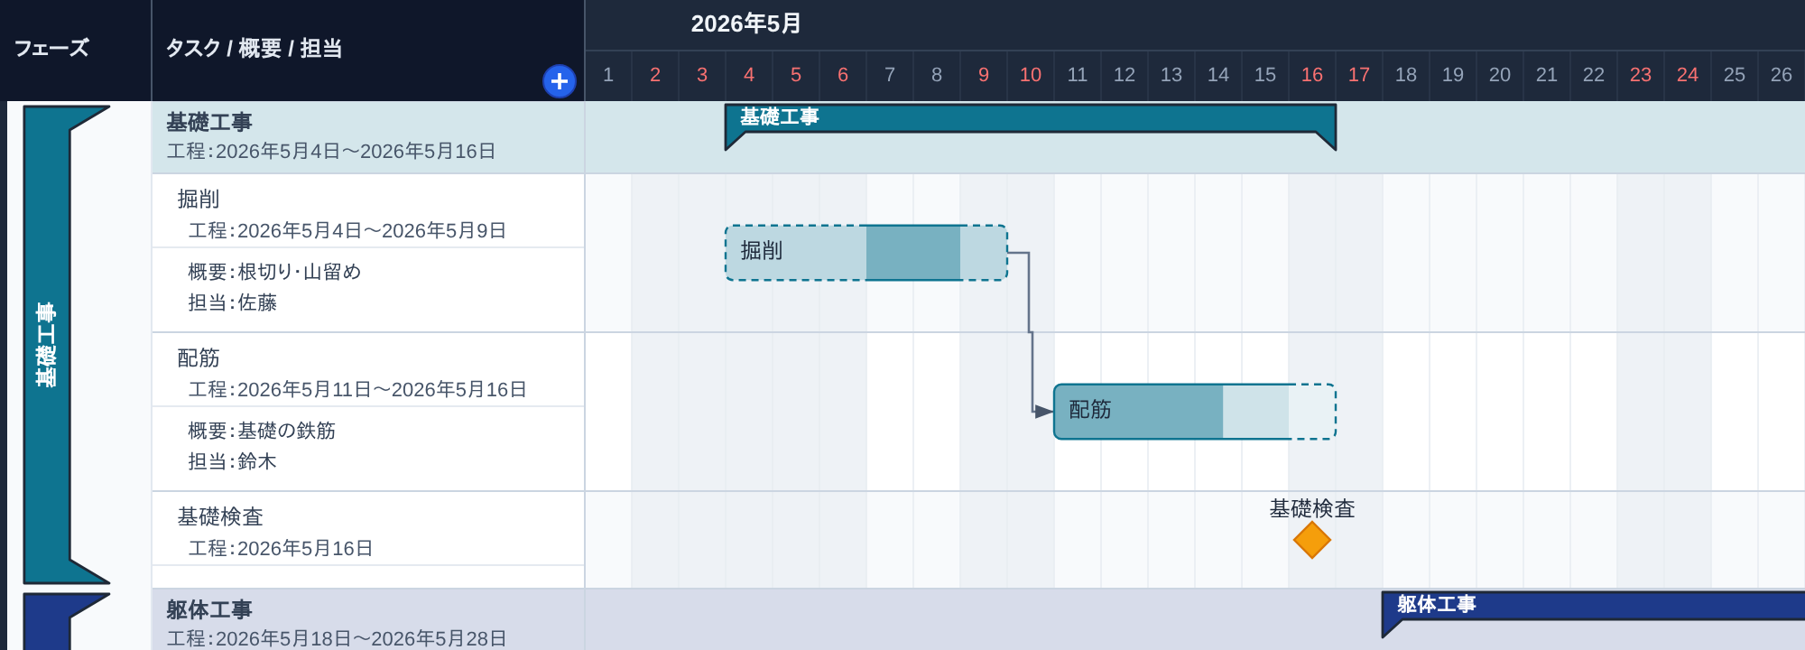 | ガントチャート | 作業の期間・進み具合・前後関係を時間軸で表す工程表（10.4）
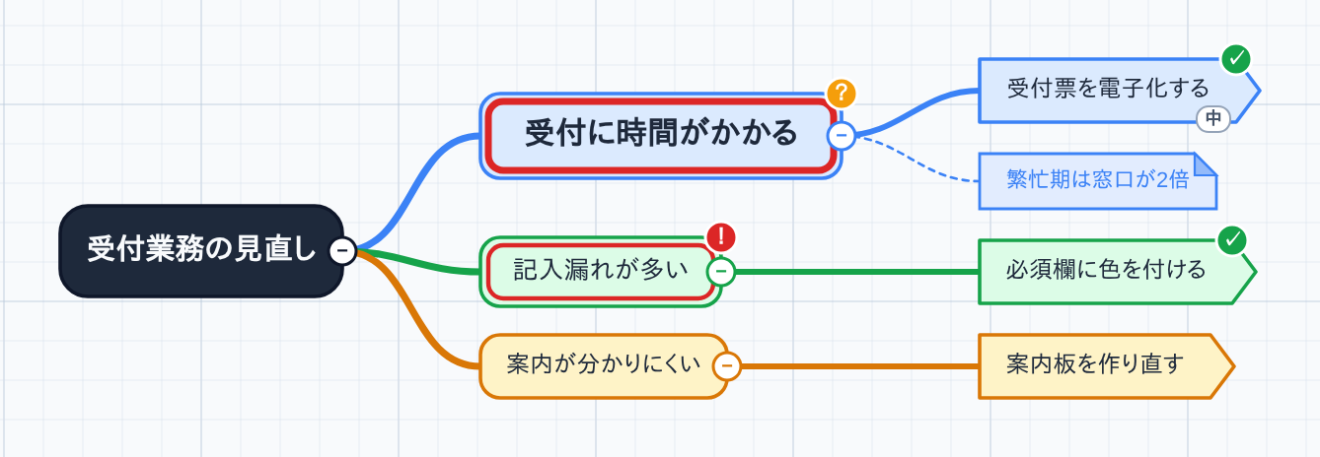 | マインドマップ | 中心のテーマから枝を広げて考えを整理する図（10.5）

1.3 主な機能
- 5種類の図に対応。作成の途中で図の種類を切り替えることもできます
- ○＋からの1クリック接続、シェイプを避けて直角に折れる接続線、交差点のブリッジ
- レーンのガイドや接続相手に合わせて吸着する配置、スペース挿入・スペース調整、整列
- 文字の量に合わせて広がるシェイプ、文字サイズ・文字揃え・色・点線・デザインの切り替え
- グループ枠（L 型・凹型・凸型・階段状の切り欠き）、ステップ図の挿入
- コピー＆貼り付け（別のウィンドウの図からも）、Ctrl＋ドラッグでの複製、検索・置換
- ガントチャートの見出し欄（表題部・承認欄・凡例）、時（1時間）の目盛り、休日のグレー表示、折り返し表示
- マインドマップの合意状態・重要度などの属性、表示レベル、リザーブ、Markdown／OPML／FreeMind の入出力
- 上書き保存（Ctrl+S）と、保存したファイルを開いた直後の上書き先の確認、未保存の変更の確認
- 印刷（PDF）の用紙・向き・ページ数の指定と改ページ位置の表示、PNG・Excel への出力、テキストからの作図

2. 新しい図の作成
「アプリケーション本体」フォルダの中の HTML ファイル（diagram_v8.32.html）をダブルクリックしてブラウザで開くと、最初に図の種類を選ぶダイアログが出ます。
1 | 作りたい図の種類のカードをクリックします（①）。  選べる図は、スイムレーン図・フローチャート・樹状図・ガントチャート・マインドマップの5種類です。 | 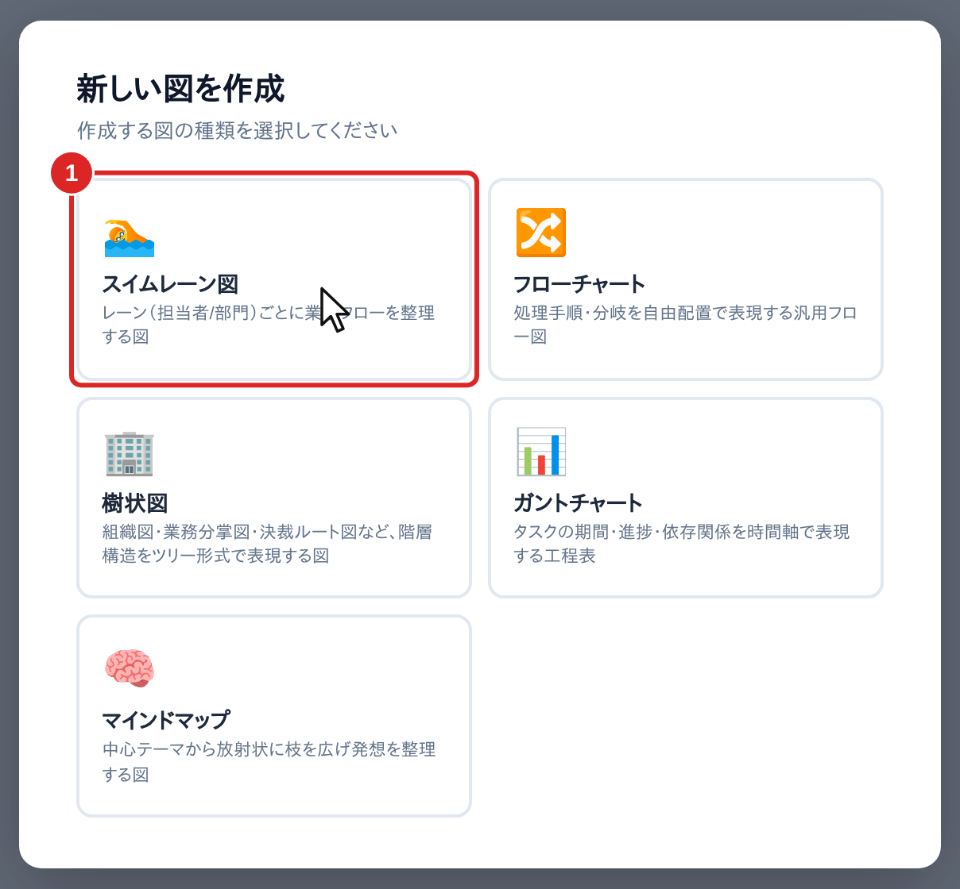
2 | その図種の編集画面が開きます。  スイムレーン図では、3本のレーンが用意された状態から始まります。 | 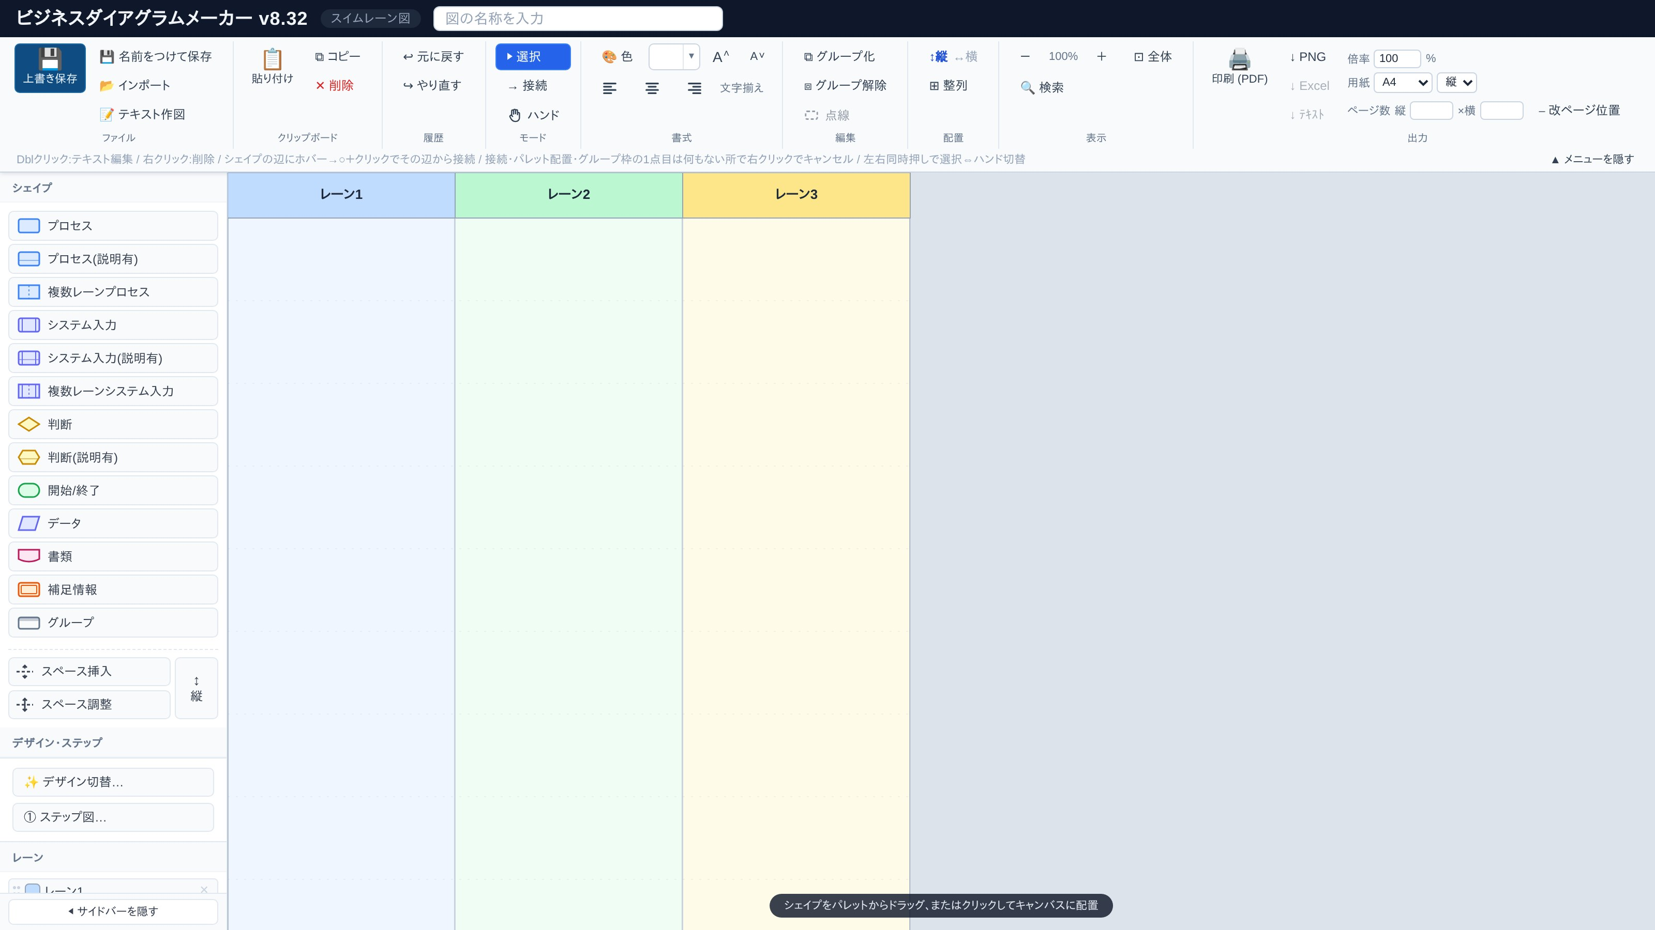
図2: 新しい図を作る手順

[ヒント] インストールもサーバーも要りません。保存した図のファイル（.html）を開いたときは、このダイアログは出ず、保存したときの図がそのまま表示されます。

3. 画面構成
スイムレーン図を開いた画面を例に、各部の名前と働きを説明します。
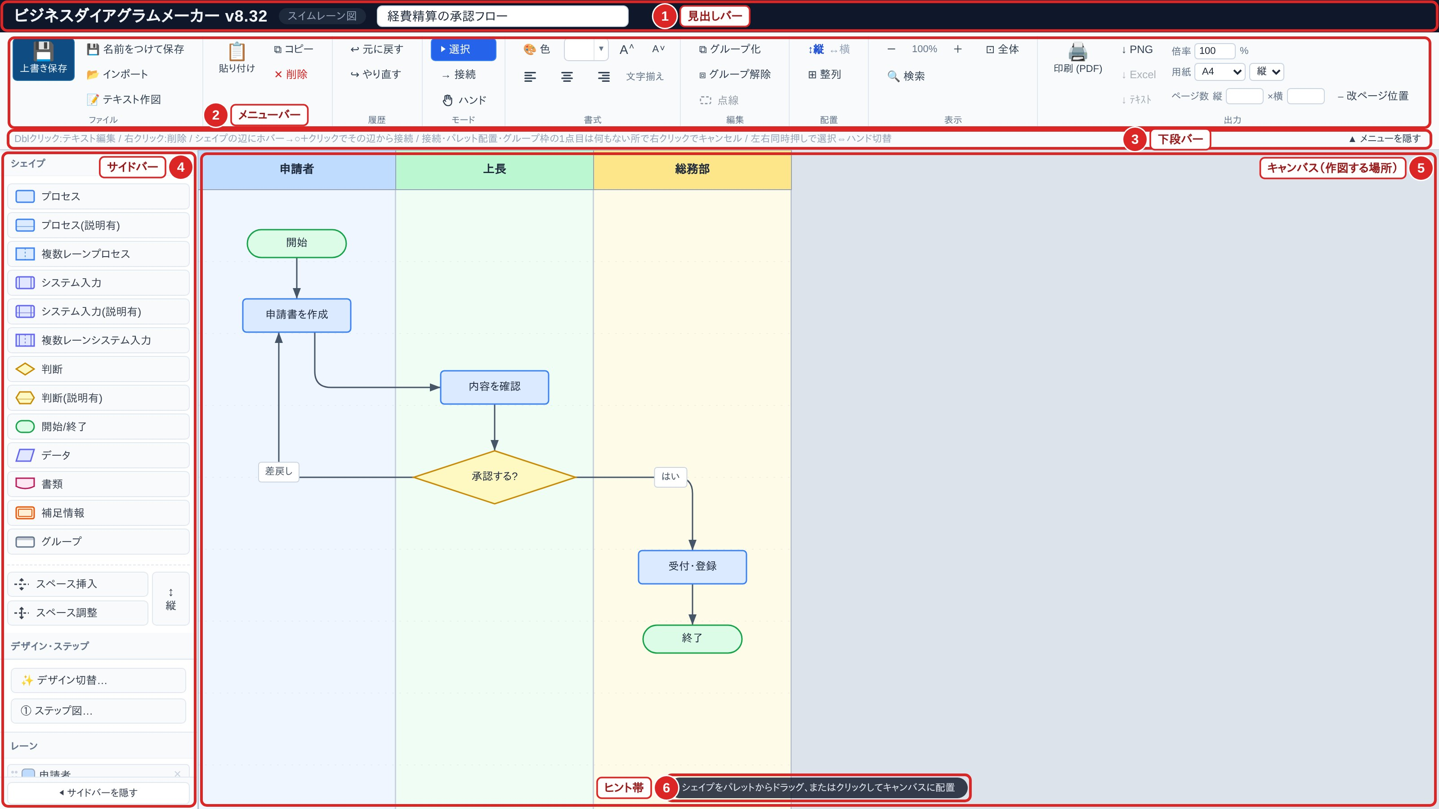
図3: 画面の各部
1 | 見出しバー | アプリ名・図の種類・図の名称（3.1）
2 | メニューバー | 保存・編集・出力などのボタン（3.2）
3 | 下段バー | 左に操作のヒント、右に「▲ メニューを隠す」（3.4）
4 | サイドバー | シェイプの一覧（パレット）と、図種ごとの設定（3.3）
5 | キャンバス | 図を作る場所。レーン図では上にレーンの見出しが並びます
6 | ヒント帯 | 今の状態で次にできる操作の案内（3.5）

3.1 見出しバー
画面の最上部の帯です。
図4: 見出しバー
1 | アプリ名と版 | 使っているアプリの版（v8.32）が分かります
2 | 図の種類 | クリックすると図の種類を切り替えるメニューが開きます（第9章）
3 | 図の名称 | 入力した名称は、保存するファイル名の候補や、印刷・画像の表題になります（11.8）
4 | 再表示ボタン | メニューバーやサイドバーを隠しているときだけ出ます（3.4）

3.2 メニューバー
見出しバーの下にあるのがメニューバーです。ボタンは働きごとに「ジャンル」に分かれ、縦の仕切り線と、下端のジャンル名で区切られています。
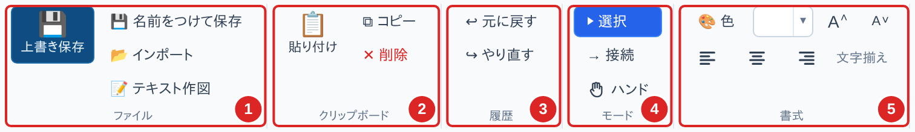
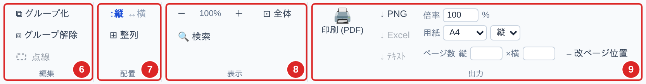
図5: メニューバーのジャンル（上＝前半、下＝後半）
1 | ファイル | 保存・読み込み・テキストからの作図
2 | クリップボード | 貼り付け・コピー・削除
3 | 履歴 | 元に戻す・やり直す
4 | モード | 選択・接続・ハンド（マウス操作の切り替え）
5 | 書式 | 色・文字サイズ・文字揃え
6 | 編集 | グループ化・グループ解除・点線
7 | 配置 | 縦／横の切り替え・整列・方眼
8 | 表示 | 拡大・縮小・全体表示・検索
9 | 出力 | 印刷（PDF）・PNG・Excel・テキスト、印刷の倍率・用紙・ページ数

ガントチャートとマインドマップでは、「表示」の左に、その図種専用のジャンル（工程表ツール／マインドマップツール）が加わります（10.4・10.5）。その図種で使えないジャンルは出ません（ガントチャートでは「編集」「配置」、マインドマップでは「編集」）。
ジャンルごとのボタンは次のとおりです。

ファイル・クリップボード・履歴・モード
ボタン | 名前 | 働き
 | 上書き保存 | 開いているファイルにそのまま書き戻します（Ctrl+S）。11.1
 | 名前をつけて保存 | 保存先とファイル名を選んで保存します。11.2
 | インポート | 保存した図（.html）の内容を読み込みます。6.6
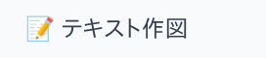 | テキスト作図 | Mermaid 記法や表から図を自動で作ります。第12章
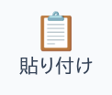 | 貼り付け | コピーしたシェイプを貼り付けます（Ctrl+V）。別のウィンドウでコピーしたものも貼れます。6.1
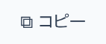 | コピー | 選んだシェイプをコピーします（Ctrl+C）
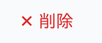 | 削除 | 選んだシェイプ・接続線を削除します（Delete）
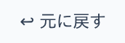 | 元に戻す | 直前の操作を取り消します（Ctrl+Z）
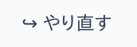 | やり直す | 取り消した操作をやり直します（Ctrl+Y）
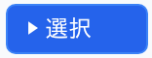 | 選択 | シェイプを選んで動かす、ふだんのモードです
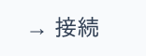 | 接続 | 2つのシェイプを順にクリックして接続線を引くモードです。第5章
 | ハンド | 余白をドラッグして画面を動かすモードです。4.7

書式・編集・配置
ボタン | 名前 | 働き
 | 色 | 選んだシェイプの塗りと枠の色を変えます。6.3
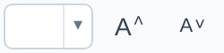 | 文字サイズ | 数値の欄・▾ の一覧・A˄（拡大）・A˅（縮小）。6.13
 | 文字揃え | 左揃え・中央揃え・右揃え。6.9
 | グループ化 | 選んだ複数のシェイプを1つにまとめます（Ctrl+G）。6.7
 | グループ解除 | まとめたシェイプを元に戻します（Ctrl+Shift+G）
 | 点線 | 選んだシェイプ・接続線を実線と点線で切り替えます。6.14
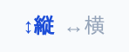 | 縦／横 | レイアウトの向きを切り替えます。第8章
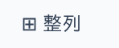 | 整列 | シェイプを接続のつながりに沿って並べ直します。6.4

表示・出力
ボタン | 名前 | 働き
 | 拡大・縮小・全体 | －／＋で表示倍率を変え、「⊡ 全体」で図全体が収まる倍率にします
 | 検索 | 図の中の文字を検索・置換します（Ctrl+F）。6.10
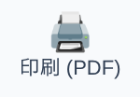 | 印刷 (PDF) | 印刷ダイアログを開きます。送信先を「PDFに保存」にすると PDF になります。11.5
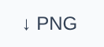 | PNG | 図を画像（PNG）で保存します。11.3
 | 倍率 | 印刷の倍率（10〜400%）。11.5
 | 用紙・向き | 印刷の改ページ位置を計算する用紙と向き。11.5
 | ページ数 | 縦○×横○ページに収めて印刷します。11.5
 | 改ページ位置 | 印刷したときの区切りを、画面に青い破線で表示します。11.5

メニューバーが画面に収まらないとき
ウィンドウの幅が狭いと、メニューバーは折り返さずに横へスクロールします。あふれた側の端に ‹ › のボタンが出るので、押すとその向きへ動きます。メニューバーの上でマウスホイールを回しても横に動きます。
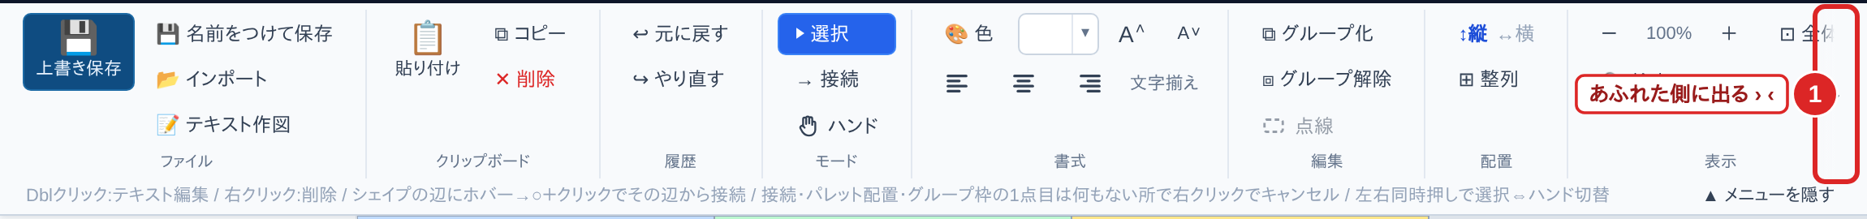
図6: 幅が狭いときのメニューバー（右端に › が出る）

3.3 サイドバー
画面の左側です。上から次の欄が並びます。欄が画面に収まらないときは、サイドバーの中を縦にスクロールできます。
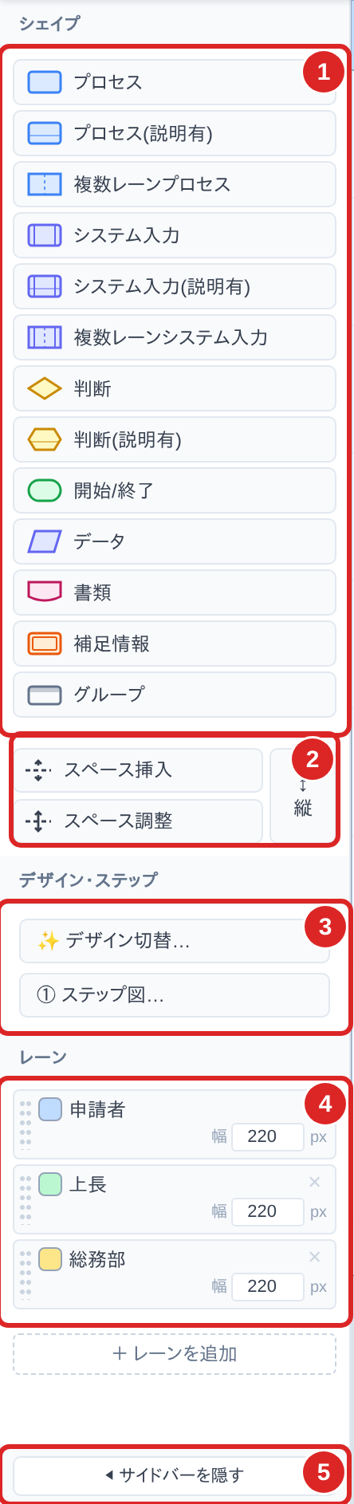
図7: サイドバー（スイムレーン図）
1 | シェイプ（パレット） | クリックしてからキャンバスをクリック、またはドラッグ＆ドロップで配置します（4.1）
2 | スペース挿入・調整 | シェイプの間を広げる・間隔をそろえるコマンドと、その向き（6.15・6.16）
3 | デザイン・ステップ | 図全体のデザインの切り替えと、ステップ図の挿入（6.11・6.12）
4 | レーン | レーンの名前・色・幅・並び順（第7章）。下に「＋ レーンを追加」
5 | サイドバーを隠す | サイドバーを畳んで図を広く使います（3.4）

ガントチャートではプロジェクト設定・見出し・タスク一覧が、マインドマップではレイアウト・属性・強調表示の欄が表示されます（10.4・10.5）。

3.4 メニューバー・サイドバーを隠す
図を広く使いたいときは、メニューバーとサイドバーを隠せます。下段バーの右端の 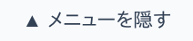 でメニューバーが、サイドバーの一番下の「◀ サイドバーを隠す」でサイドバーが畳まれます。
隠している間は、見出しバーの右端に再表示のボタンが出ます。押すと元に戻ります。
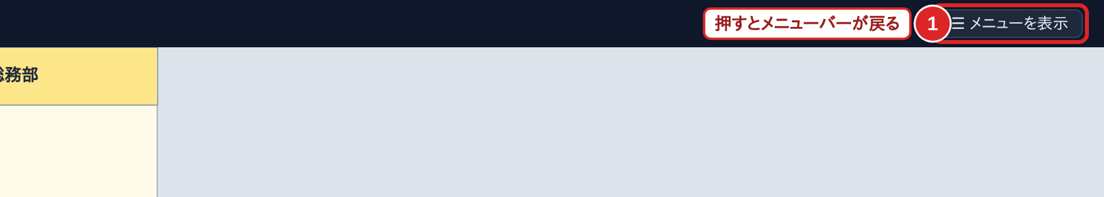
図8: メニューバーを隠したとき（見出しバーの右端に「☰ メニューを表示」）
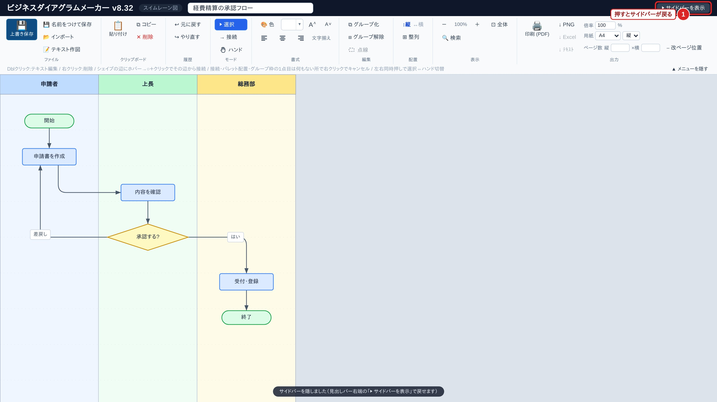
図9: サイドバーを隠したとき（見出しバーの右端に「▶ サイドバーを表示」）
※ マインドマップの右側の「リザーブ」欄も、同じように隠せます（10.5.6）。隠したかどうかは保存されません。次に開いたときは、すべて表示された状態から始まります。

3.5 ヒント帯
キャンバスの下の中央に出る黒い帯が「ヒント帯」です。今の状態で次にできる操作を短く案内します。シェイプや接続線を選んでいる間は、その対象に使える操作（移動・コピー・文字の編集など）が表示されます。案内は大事なことから順に書かれていて、キャンバスの幅に収まらないぶんは末尾が「…」で省かれます。
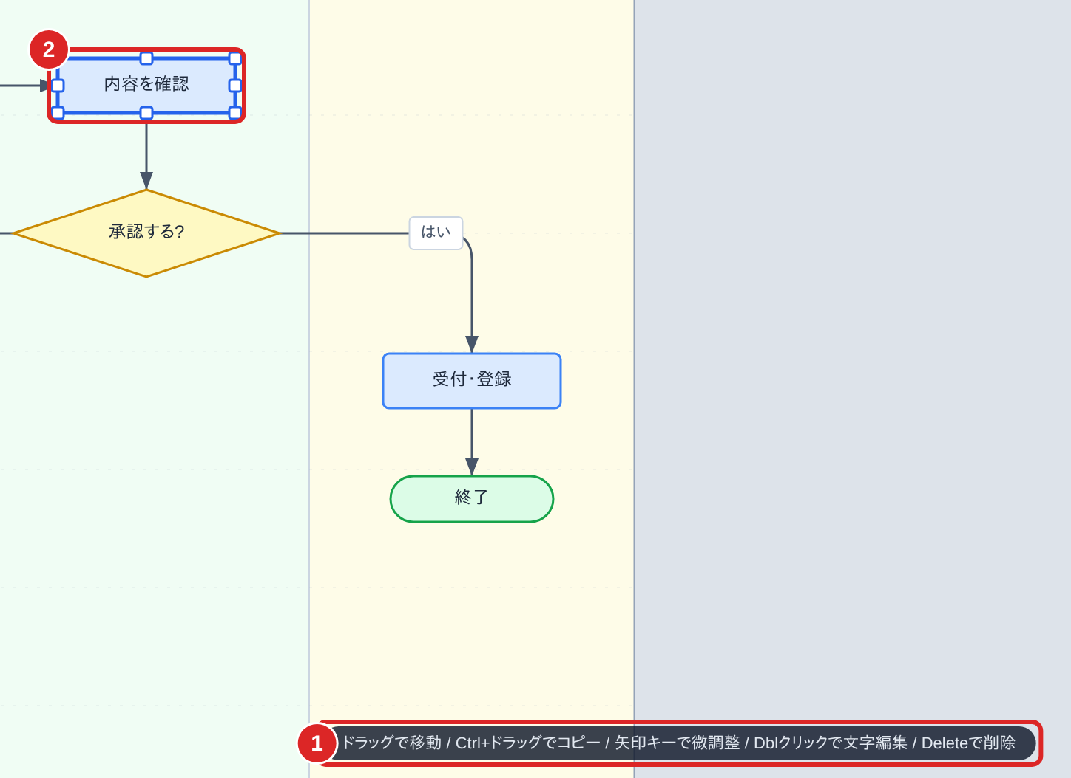
図10: シェイプを選んだときのヒント帯
1 | ヒント帯 | 選んでいるもの（ここではシェイプ）に使える操作が出ます
2 | 選んでいるシェイプ | 青い枠と、大きさを変える8つのハンドルが付きます

4. シェイプの基本操作

4.1 シェイプの配置
サイドバーのシェイプ（パレット）から、キャンバスへ置きます。置き方は「クリックで置く」と「ドラッグ＆ドロップ」の2通りです。
1 | パレットで置きたいシェイプをクリックします（①）。  選んだシェイプが青く囲まれます。 | 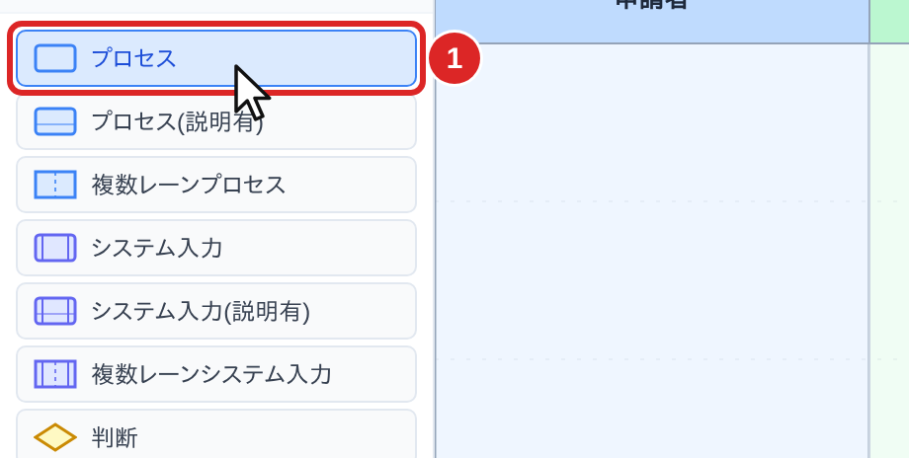
2 | キャンバスの置きたい位置へマウスを動かします。  レーンの中では、1/4・中央・3/4 の位置に青い線が出て、そこに吸着します。 | 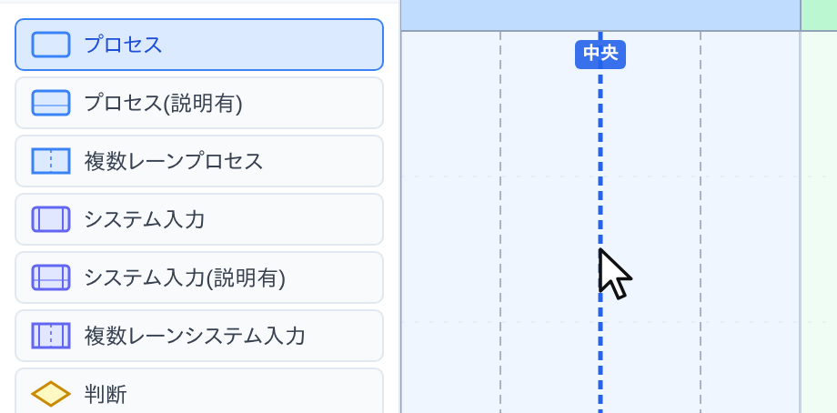
3 | クリックします。マウスのボタンを離した位置にシェイプが置かれます（②）。  続けてクリックすると、同じシェイプを何個でも置けます。やめるときは Esc を押すか、何もない所で右クリックします。 | 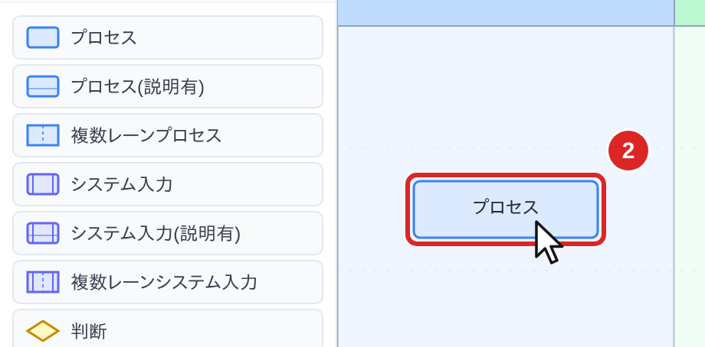
図11: クリックで置く手順

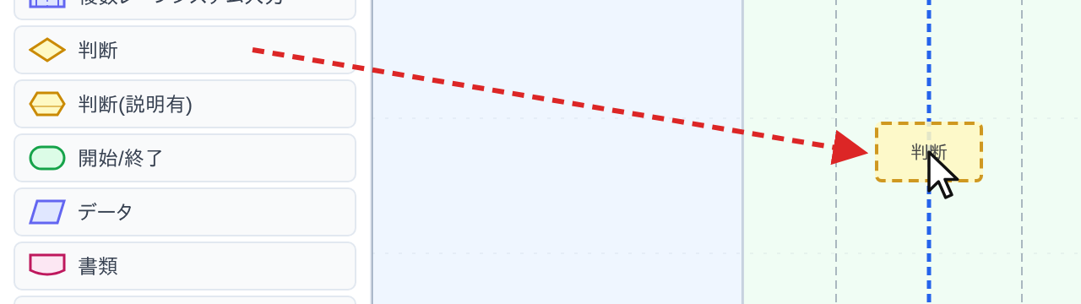
図12: ドラッグ＆ドロップで置く（パレットからキャンバスへ）
ドラッグ＆ドロップで置くときは、パレットのシェイプを押したままキャンバスへ運び、置きたい位置で離します。
- 置いた直後のシェイプは選択されません。続けて別の場所に置けます
- キャンバスの何もない所をダブルクリックすると、その位置に「プロセス」が置かれます
- 何かを選んでいる状態で余白をクリックすると、その1回は選択の解除だけになり、シェイプは置かれません。もう一度クリックすると置かれます
※ マインドマップでは、置いても選択は動きません（選んでいるノードが、次に追加する枝の親になるため。10.5）。

重ねて置き、形だけを入れ替える
パレットのシェイプを、すでに置いてあるシェイプの上へドラッグ＆ドロップすると、新しく増やすのではなく形だけが入れ替わります。入力済みの文字はそのまま残ります。重なっている間は、入れ替わる相手がオレンジの破線で囲まれます。
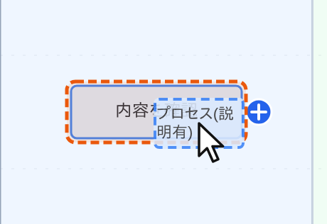  ドラッグ中（オレンジの破線＝入れ替わる相手） | 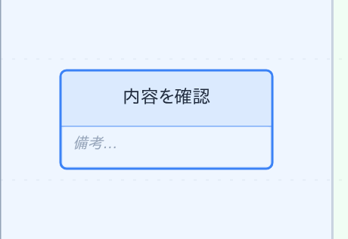  離したあと（文字は残る）
図13: 「プロセス」を「プロセス(説明有)」に入れ替える

- 同じ種類を重ねたときは、ふつうに新しく追加されます
- 入れ替えはドラッグ＆ドロップのときだけです。クリックで置くモードで既存のシェイプをクリックすると、そのシェイプが選択されます
- 複数レーンプロセスと複数レーンシステム入力は、互いの間でだけ入れ替えられます（レーン・厚み・文字はそのまま）
※ マインドマップの中心トピックと、折りたたみ・絞り込みで隠れているノードは入れ替えの対象外です。

4.2 シェイプの選択
シェイプの選び方は4通りあります。
- 1つ選ぶ … シェイプをクリックします
- 追加・解除 … Ctrl または Shift を押しながらクリックすると、選択に加えたり外したりできます
- 範囲で選ぶ … 何もない所からドラッグして四角で囲むと、囲まれたシェイプがまとめて選ばれます
- すべて選ぶ … Ctrl+A
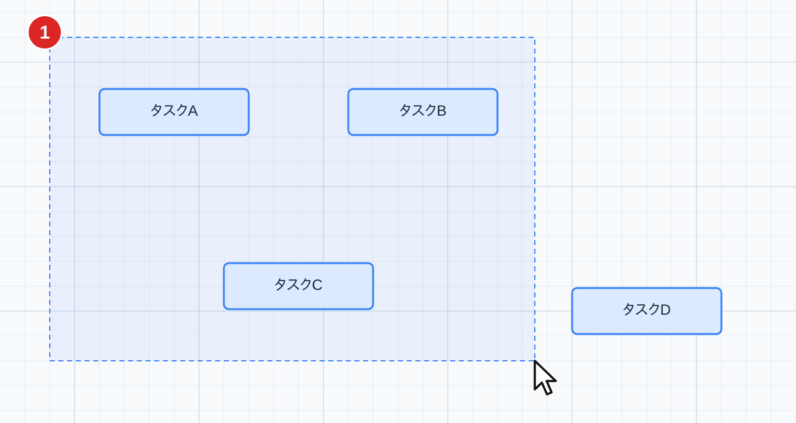  何もない所（①）からドラッグして囲む | 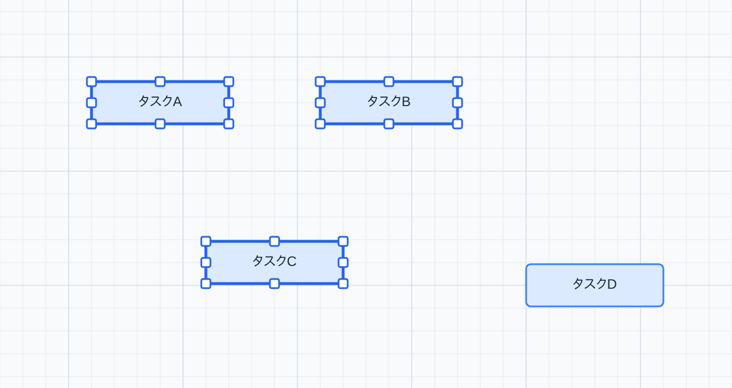  離すと、囲んだシェイプが選ばれる
図14: 範囲選択

選択を解除するときは、何もない所をクリックします。

4.3 移動
選んだシェイプをドラッグすると移動できます。複数選んでいるときは、まとめて動きます。
- 矢印キーで1pxずつ、Shift＋矢印キーで10pxずつ動かせます
- Shift を押しながらドラッグすると、動かし始めた向き（横か縦）に固定されます。Ctrl+Shift＋ドラッグなら、向きを固定したまま複製します
- ドラッグ中にマウスが画面の端に近づくと、その方向へ画面が自動でスクロールします

位置をそろえる線（ガイド）
ドラッグしている間は、きれいに並べるための線が出て、近くまで来るとその位置に吸着します。
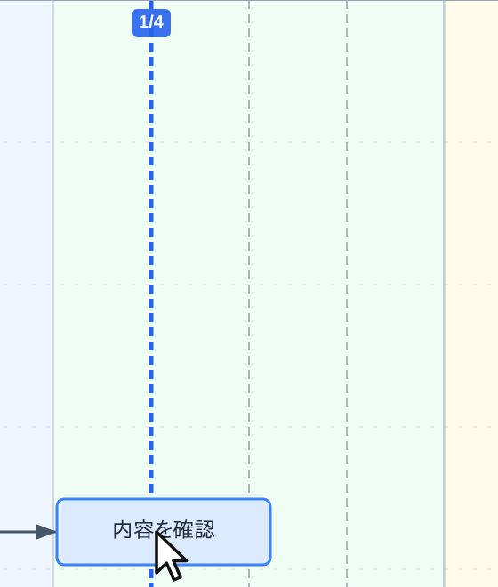
図15: レーンの中のガイド（青い線＝吸着する位置）
線 | 意味
灰色の破線（縦） | レーンの 1/4・中央・3/4 の位置。吸着すると青い太線になり、上に「1/4」などの札が出ます
黄色の破線（横） | ほかのシェイプや、薄い破線のスナップライン（80px おき）と高さがそろう位置
ピンクの破線 | 接続線でつながっている相手と、中心がそろう位置。ほかの線より優先されます

吸着させたくないときは、Alt を押しながらドラッグします。押している間だけ、ガイドと吸着が止まります。
※ マインドマップでは、配置のガイドは出ません。

4.4 シェイプの大きさ
シェイプを選ぶと、四隅と各辺の中央に、白い四角のハンドルが合わせて8つ付きます。ハンドルをドラッグすると大きさを変えられます。
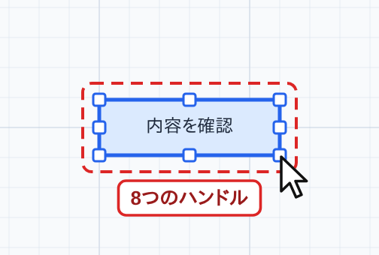  選ぶと8つのハンドルが付く | 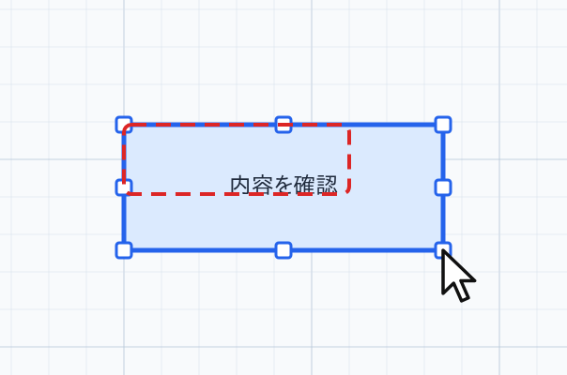  右下のハンドルをドラッグ（赤の破線＝元の大きさ）
図16: ハンドルで大きさを変える

文字の量に合わせて広がる
文字を入力すると、シェイプは文字の量に合わせて自動で広がります。横は最大 260px（レーンの幅は超えません）まで広がり、それを超える文章は折り返して縦に伸びます。
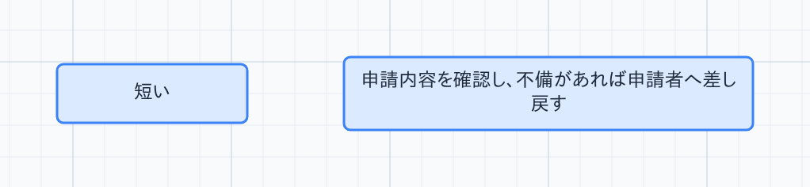
図17: 文字の量に合わせて広がり、長い文章は折り返される
- ハンドルで幅を変えたシェイプは、その幅を保ちます。文字が増えたときは、その幅で折り返して高さだけが伸びます
- 文字を大きくしたときも、文字は縮まず、シェイプのほうが広がります
- 自動で広がらないもの … プロセス(説明有)などの説明欄のあるシェイプ、樹状図のノード、グループ枠、ステップ図の部品、ガント専用のシェイプ

4.5 文字の編集
シェイプをダブルクリックすると、その場で文字を入力できます。シェイプの内側に青い点線の枠が出て、確定後と同じ位置・同じ折り返しで文字が表示されます。
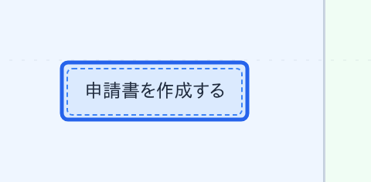  編集中（内側に青い点線の枠） | 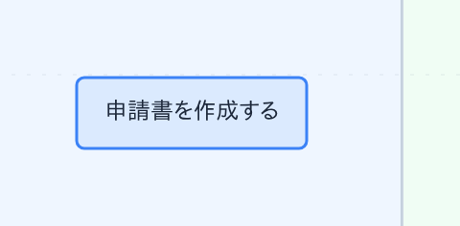  Enter で確定
図18: シェイプの文字を編集する

キー | 働き
Enter | 確定します（シェイプの外をクリックしても確定します）
Alt+Enter | シェイプの中で改行します
Esc | 編集をやめ、元の文字に戻します

説明欄のあるシェイプ
「プロセス(説明有)」「システム入力(説明有)」「判断(説明有)」は、上の名称欄（①）と下の説明欄（②）に分かれています。それぞれの欄をダブルクリックすると、その欄だけを編集できます。
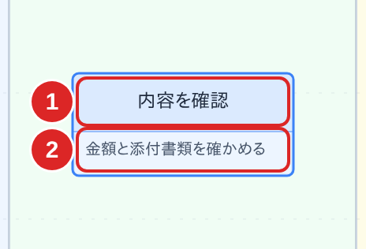  ①名称欄 ②説明欄 | 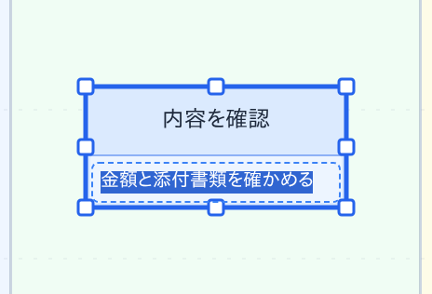  説明欄をダブルクリックして編集
図19: 説明欄のあるシェイプ

※ 文字の大きさは、名称欄と説明欄で別々に変えられます（6.13）。

4.6 重ね置きのシェイプ（書類・データ・補足情報）
「書類」（①）「データ」（②）「補足情報」（③）は、工程に添える注記用のシェイプです。ほかのシェイプと違い、自由な位置に重ねて置けます。
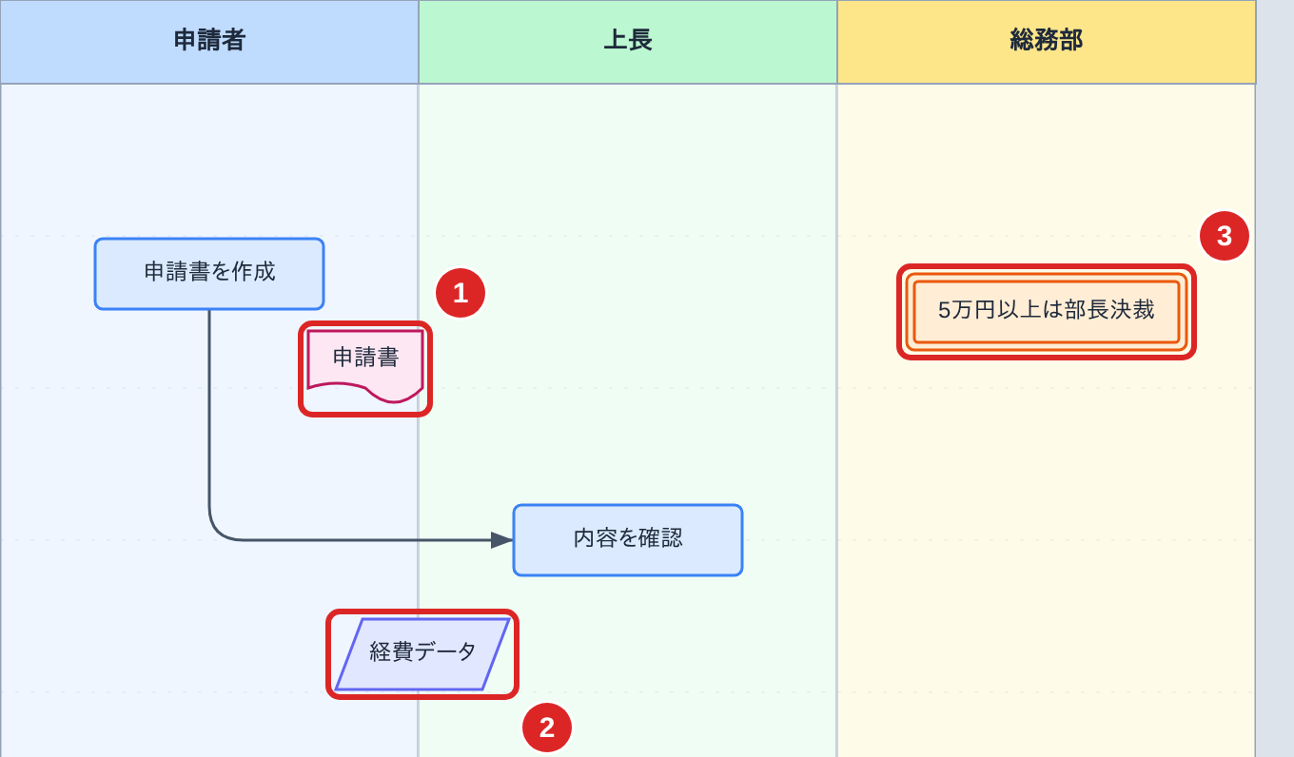
図20: 重ね置きのシェイプ
- レーンの境界をまたいだ位置や、工程のシェイプに重なる位置にも置けます（どのレーンに属するかは位置で決まり、レーンの幅を変えると一緒に動きます）
- レーンのガイド（1/4・中央・3/4）や、工程のシェイプへの吸着はしません（吸着するのは、下に書く「重ね置きのシェイプどうし」と「接続線」だけです）
- 接続線はこれらのシェイプを避けずに通ります。いつもほかのシェイプより手前に描かれます

重ね置きのシェイプどうしをきれいに並べる
書類・データ・補足情報は、近くにある書類・データ・補足情報と位置をそろえます。文字の中心がそろう位置（ピンクの破線）と、間隔が等しくなる位置（紫の印）に吸着し、2つ目を隣に置くときは 4px の間隔にそろいます。
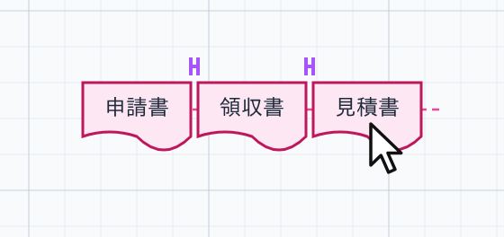
図21: 書類を並べる（ピンク＝文字の中心がそろう／紫＝間隔が等しい）

接続線の上に置く
書類・データ・補足情報を接続線の近く（6px 以内）まで動かすと、シェイプの中心（書類は文字の中心）が線の上に吸い付きます。吸い付いている間は、線の下に半透明のピンクの帯が出ます。線の上に書類を載せて「この工程で受け渡す書類」を表すときに便利です。
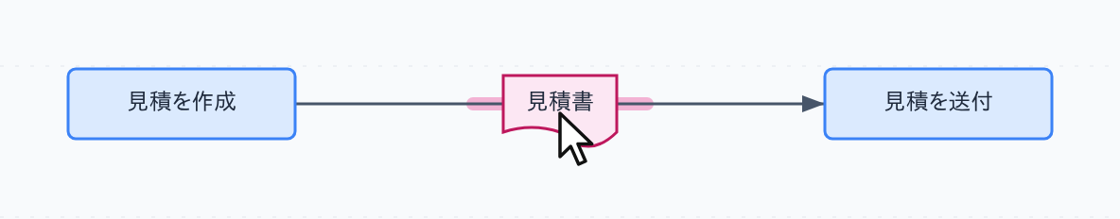
図22: 書類を接続線の上へ動かしたところ（ピンクの帯＝線に吸い付いている）
※ 複数選んでまとめて動かしたときも、同じようにそろいます。Alt か Shift を押しながら動かすと吸着しません。動かしているシェイプにつながる接続線には吸い付きません。

4.7 ハンドツール（画面を掴んで動かす）
メニューバーの を押すとハンドツールになります（①）。余白をドラッグすると、画面そのものを動かせます。大きな図を見て回りながら手直しするときに便利です。
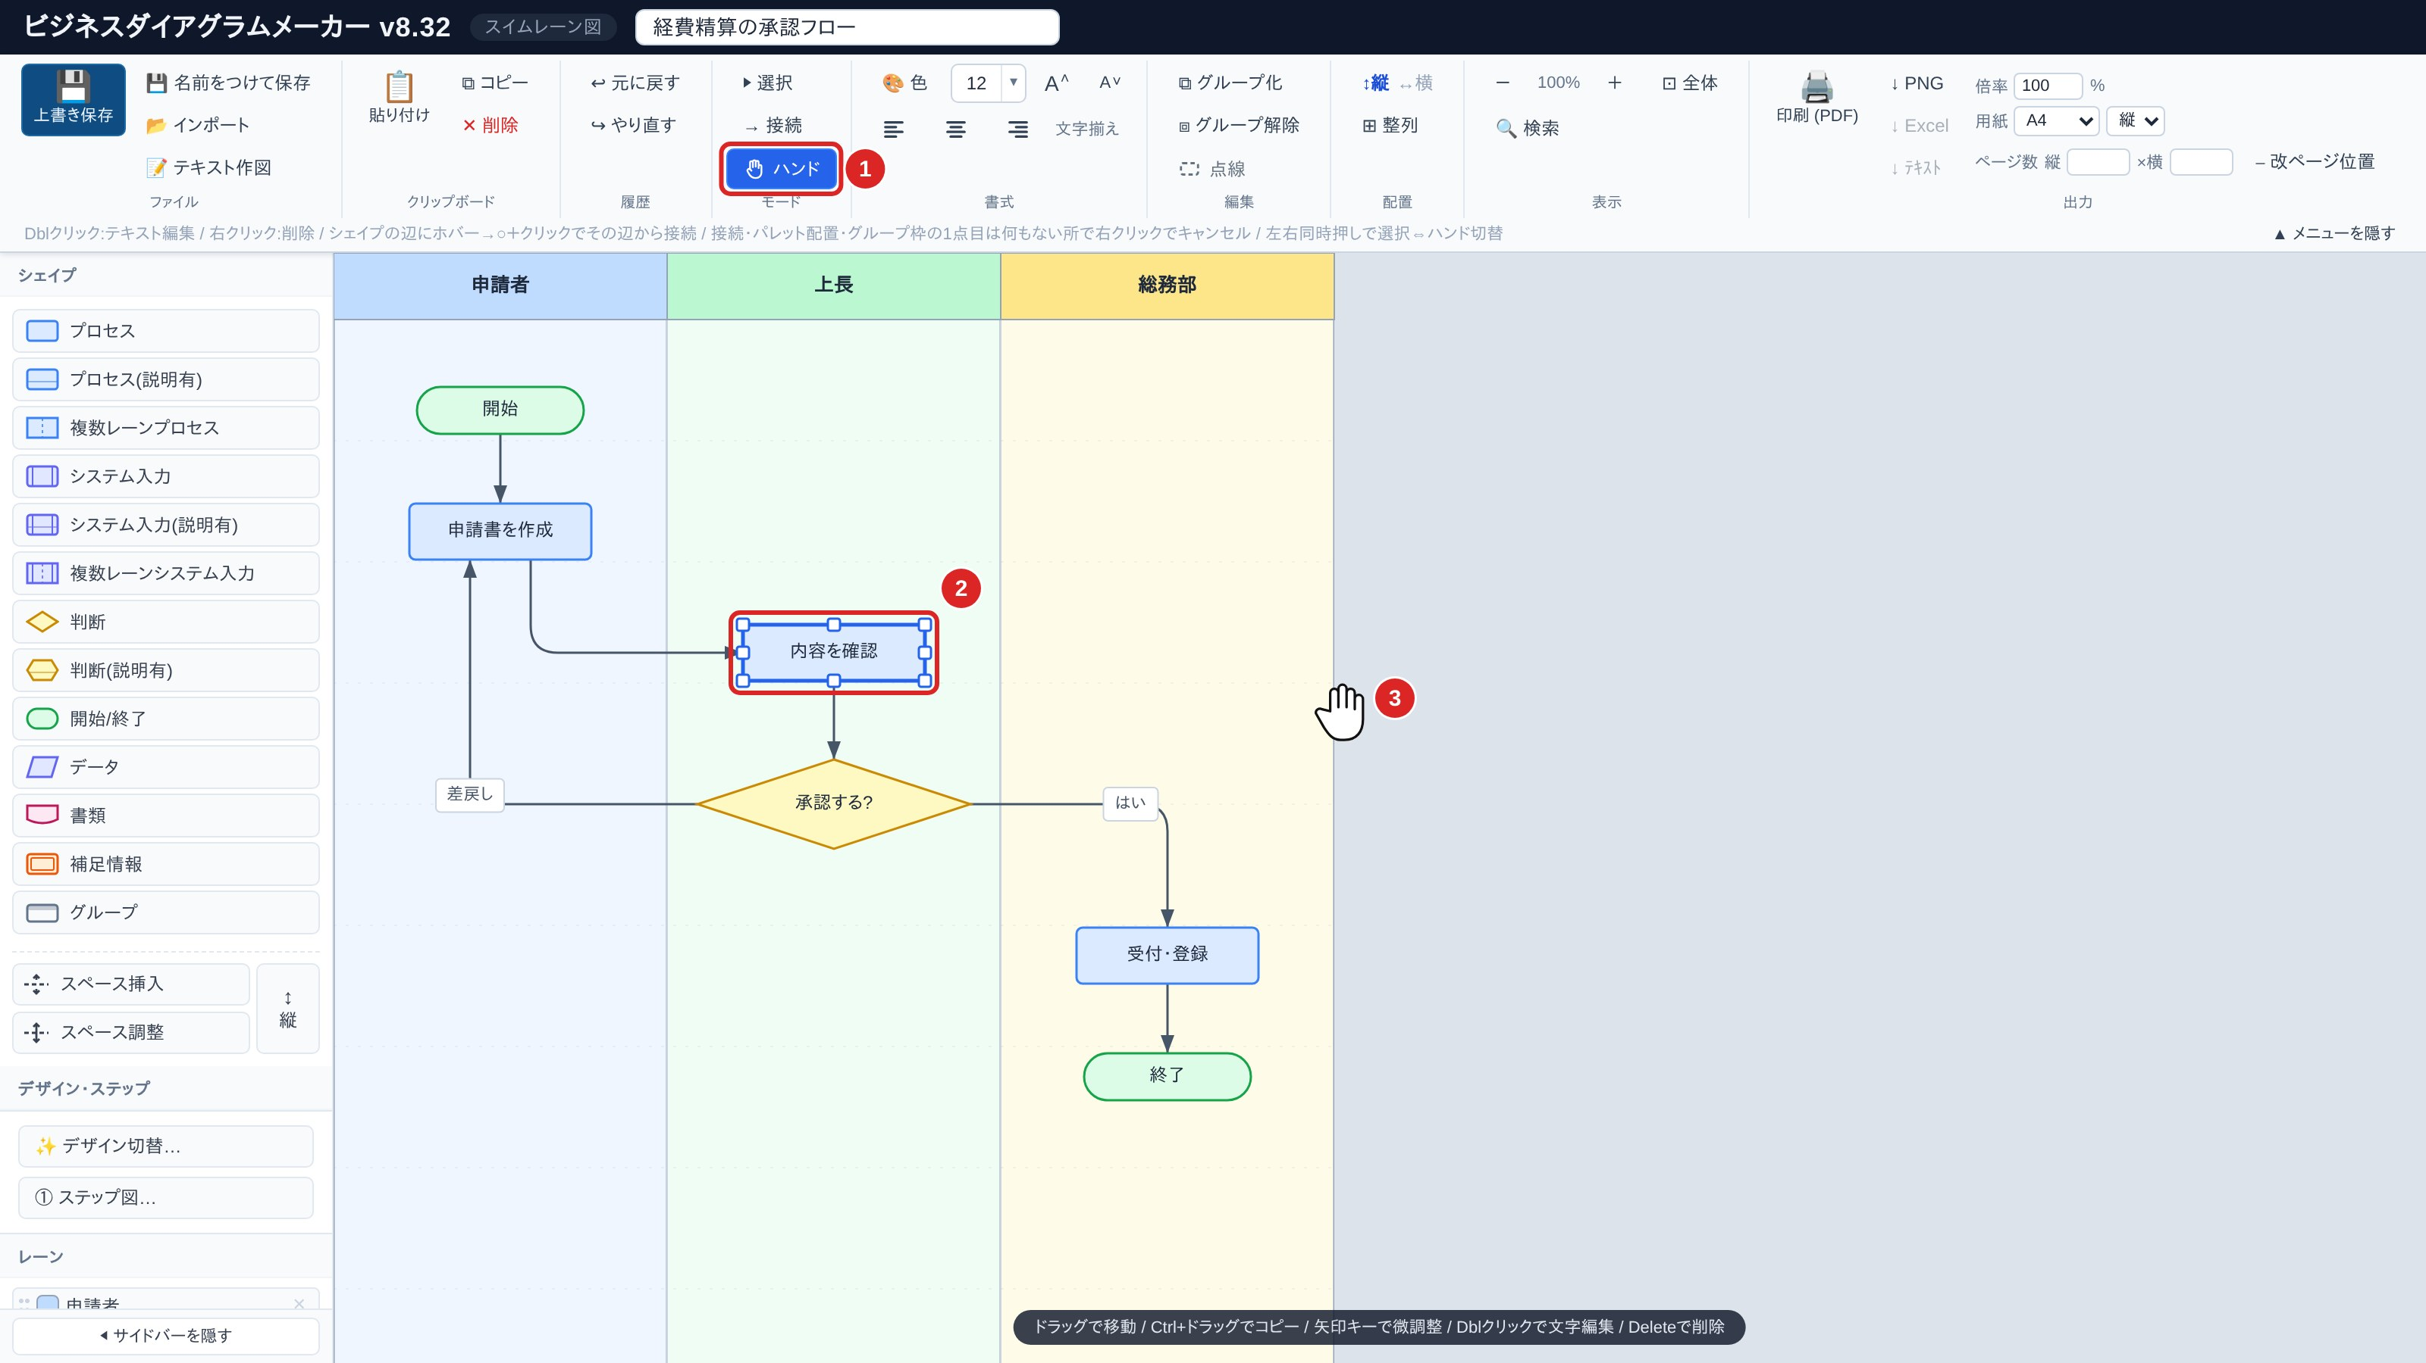
図23: ハンドツール
1 | ハンド | 押すとハンドツールになります。「▶ 選択」か Esc で選択モードへ戻ります
2 | シェイプの操作 | シェイプのクリック・移動・ハンドルでの大きさの変更・ダブルクリックでの文字編集は、選択モードと同じようにできます
3 | 余白のドラッグ | 手のひらのカーソルで、画面全体を動かします

ハンドツールでできること | できないこと
シェイプ・接続線の選択と移動、ハンドルでの大きさ変更、文字の編集、○＋からの接続（5.2）、右クリックでの削除、余白のクリックで選択の解除 | パレットからの配置、範囲選択、余白のダブルクリックでのシェイプ追加、レーン境界・レーン見出しのドラッグ

- ハンドツール中のマウスホイールは、拡大・縮小です（カーソルの位置を中心に拡大します）。選択モードでは、Ctrl＋ホイールで同じように拡大・縮小できます
- マウスの左ボタンを押したまま右ボタンを押す（またはその逆）と、選択モードとハンドツールが切り替わります

4.8 複数レーンプロセス
「複数レーンプロセス」と「複数レーンシステム入力」は、隣り合う複数のレーンにまたがる工程を表す帯状のシェイプです。置くと、クリックしたレーンと隣のレーンにまたがります。
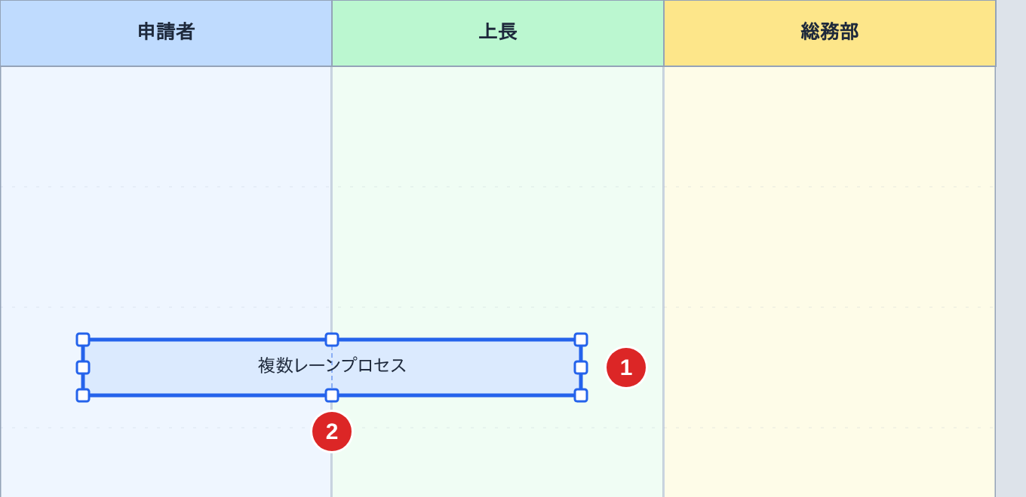
図24: 複数レーンプロセスを選んだところ
1 | 左右のハンドル | ドラッグして、またぐレーンの数を変えます
2 | 上下のハンドル | ドラッグして、帯の厚みを変えます（四隅のハンドルは両方を同時に）

- 帯をドラッグすると、流れの向き（縦モードなら上下）にだけ動きます
- Ctrl＋ドラッグで複製できます
- レーンを使わない図種（フローチャート）では「マルチプロセス」という名前で、ふつうのシェイプと同じように大きさを変えます

5. シェイプの接続
シェイプどうしは、矢印の付いた接続線でつなぎます。つなぎ方は「接続モード」と「○＋（クイック接続）」の2通りです。接続線はほかのシェイプを避けて、直角に折れる経路で自動的に引かれます。

5.1 接続モードでつなぐ
1 | メニューバーの を押します（キーボードの C でも切り替わります）。
2 | 接続元のシェイプをクリックします（①）。  接続線の下書き（青い破線）がマウスに付いてきます。 | 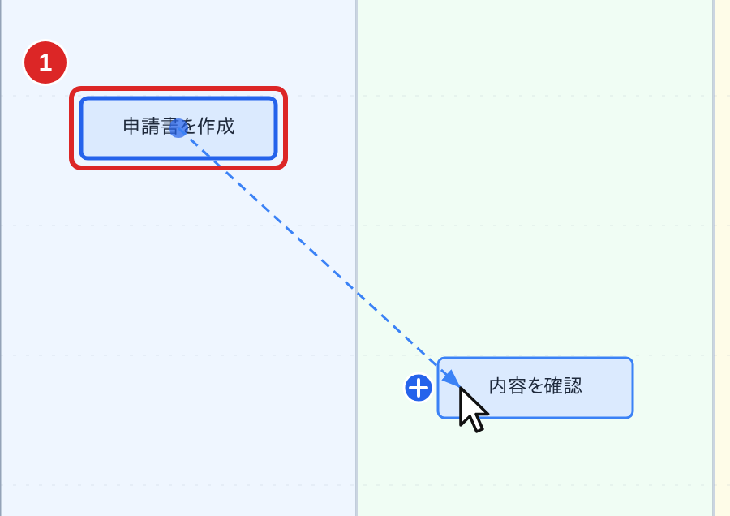
3 | 接続先のシェイプをクリックします（②）。  線が引かれます。接続モードのまま、続けて次の線を引けます。 | 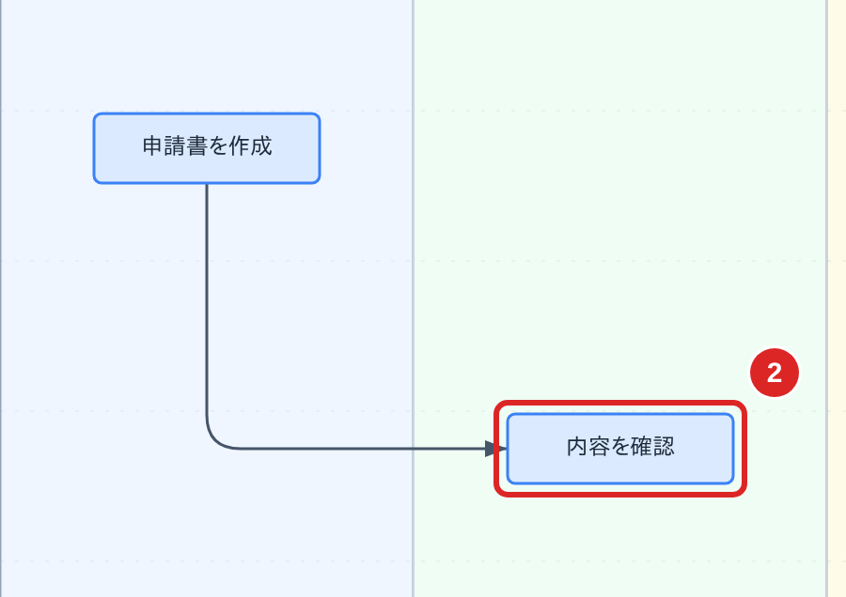
図25: 接続モードでつなぐ手順

- やめるときは Esc を押すか、何もない所で右クリックします。「▶ 選択」（V）で選択モードに戻ります
- 接続元・接続先が2本以上のレーンにまたがる複数レーンプロセスのときは、どのレーンの部分につなぐかを選ぶ小さなメニューが出ます（レーンの無いフローチャートでは出ず、そのままつながります）
- 同じ向きの線は2本引けません（「既に接続されています」と表示されます）

5.2 ○＋からつなぐ（クイック接続）
選択モードのまま、シェイプの辺にマウスを近づけると、いちばん近い辺の外側に青い ○＋ が出ます。○＋を押すと、その辺から線を引けます。「→ 接続」に切り替える必要はありません。
1 | 接続元のシェイプの、線を出したい辺にマウスを近づけます。  その辺の外側に ○＋ が出ます（①）。 | 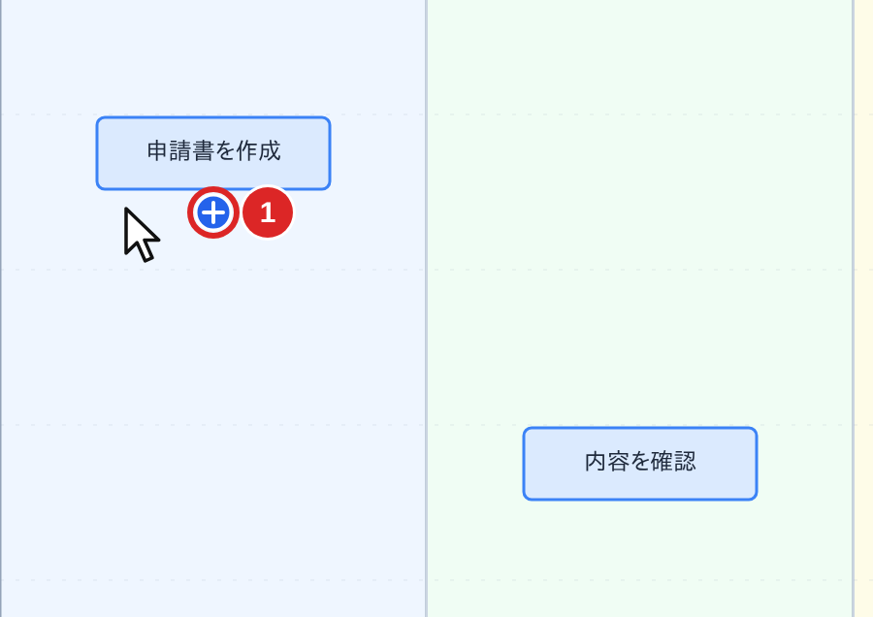
2 | ○＋をクリックします。  接続線の下書きがマウスに付いてきます。接続先にマウスを乗せると、いちばん近い辺に ○＋ が出ます。 | 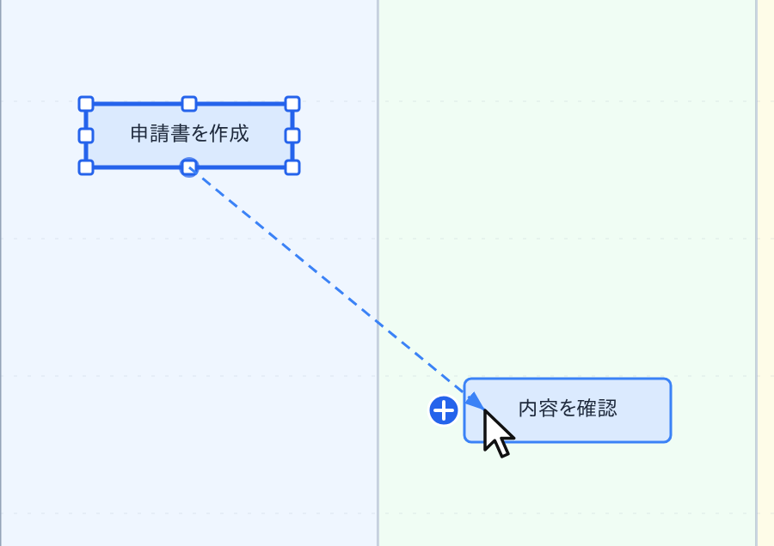
3 | 接続先のシェイプをクリックします。  ○＋を押した辺から線が出て、接続先とつながります。 | 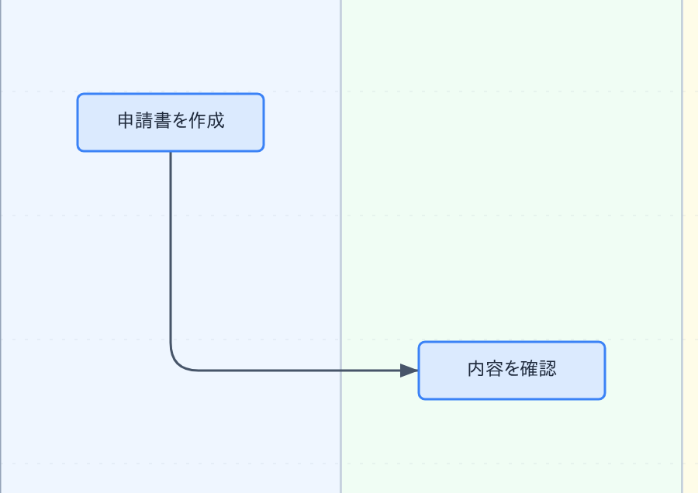
図26: ○＋からつなぐ手順

[ヒント] やめるときは、何もない所で右クリックするか Esc を押します。

※ ○＋は、書類・データ・補足情報・グループ枠には出ません。接続線やグループ枠を選んでいる間も出ません（その操作の邪魔にならないように）。これらに線をつなぐときは、接続モードを使います。

5.3 接続先の辺を選ぶ
接続先を選んでいる間、接続先のシェイプの辺にも ○＋ が出ます。シェイプ本体ではなくこの ○＋ をクリックすると、その辺に線が入ります（「この辺に接続します」と表示されます）。本体をクリックしたときは、入る辺が自動で決まります。
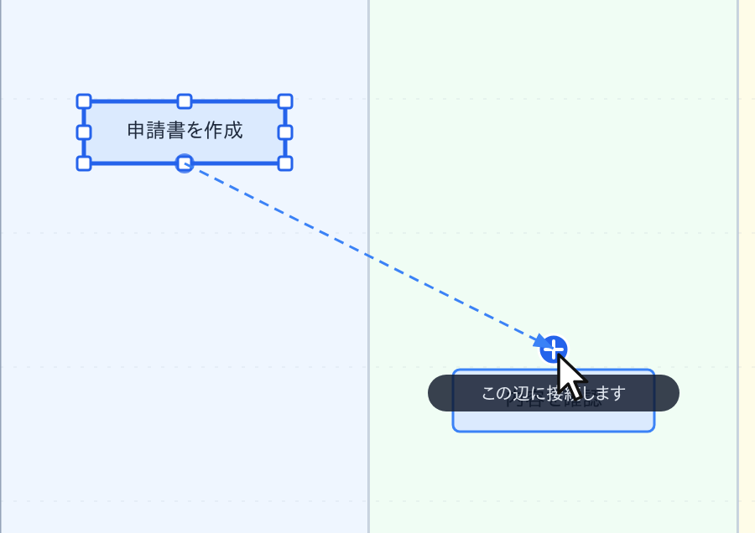  上の辺の ○＋ をクリック | 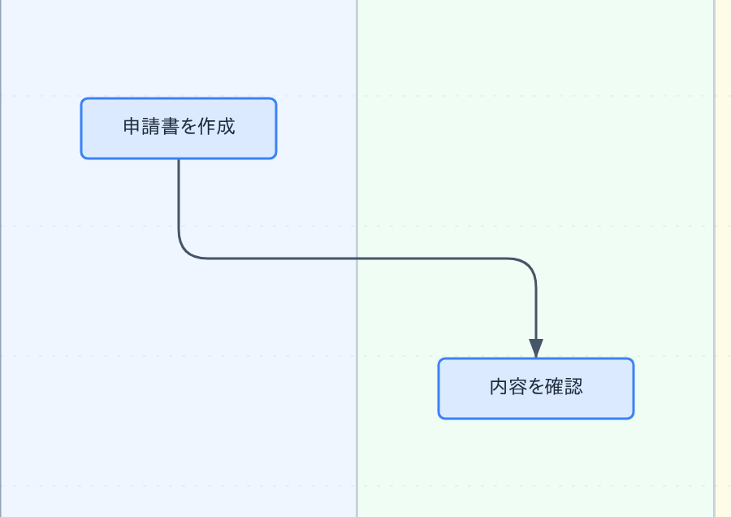  線が上の辺から入る
図27: 接続先の辺を指定する

5.4 交差する線（ブリッジ）
接続線どうしが交わる所には、一方の線が半円で飛び越える印（ブリッジ）が自動で付きます（①）。どの線がどこへ続いているかを見分けやすくなります。差戻しのような戻る向きの線は、ほかの線を飛び越える側になります。
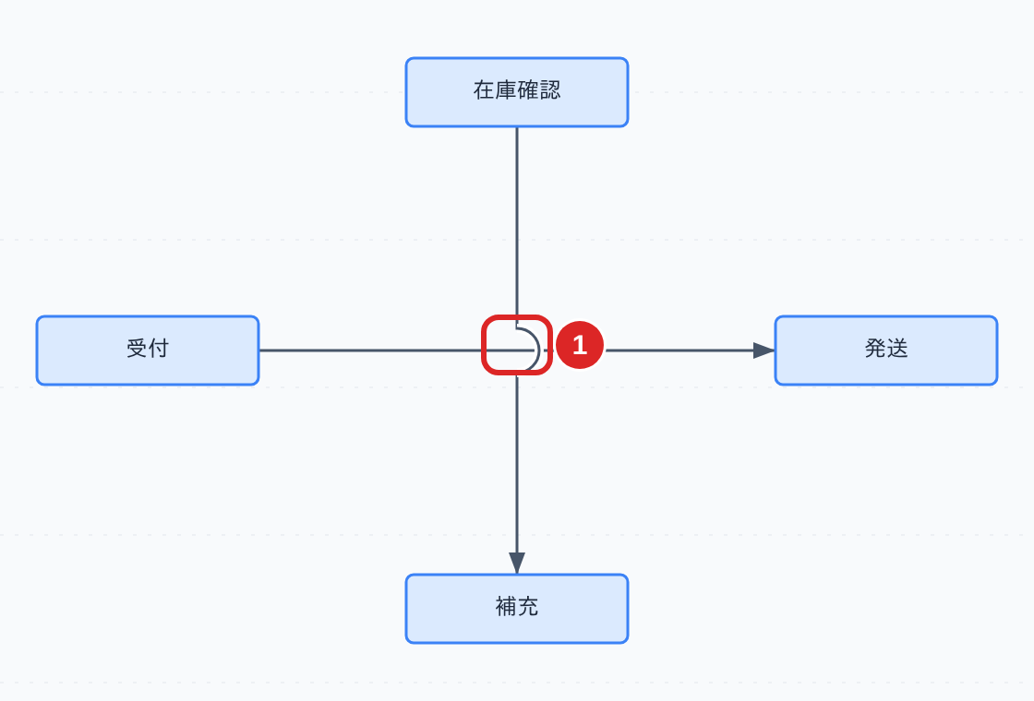
図28: 交差点のブリッジ

5.5 接続線のラベル
接続線には「はい」「差戻し」などのラベルを付けられます。線にマウスを乗せると、線の中ほどに小さな ○ が出ます。この ○（または線）をダブルクリックすると、ラベルを入力できます。
1 | 線にマウスを乗せ、中ほどに出る ○ をダブルクリックします。 | 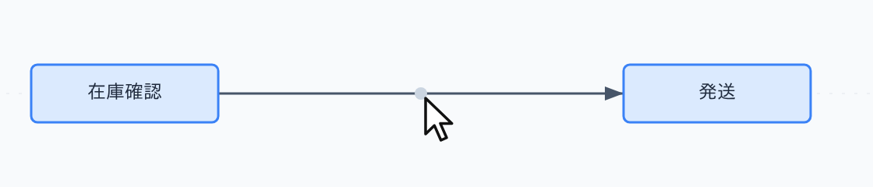
2 | ラベルを入力し、Enter で確定します。 | 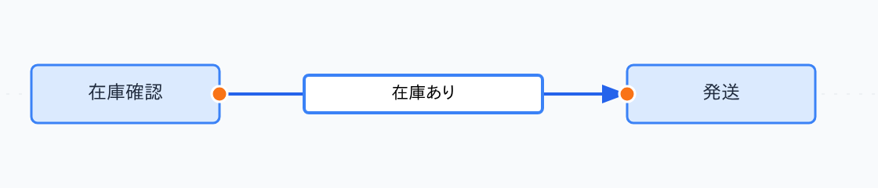
3 | ラベルが線の上に表示されます。  ラベルはドラッグして位置をずらせます。長いラベルは折り返されます。 | 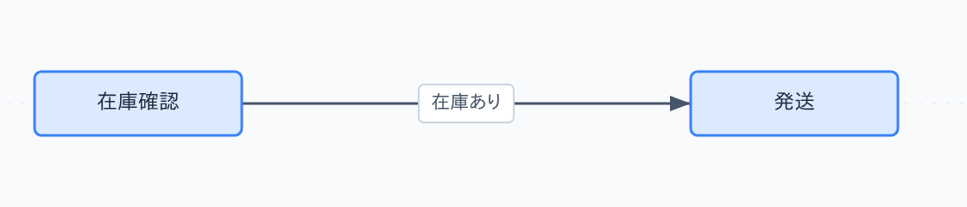
図29: ラベルを付ける手順

ラベルの位置
ラベルをドラッグして線に近づける（10px 以内）と、ラベルの中心が線の上に吸い付きます。吸い付いている間は、線に沿ってピンクの帯が出ます。線から離して置くこともできます。
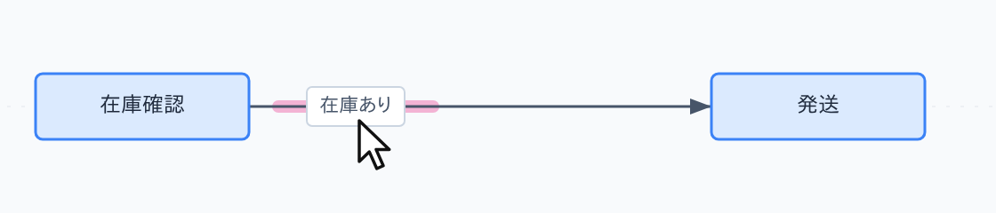
図30: ラベルを線に沿って動かしたところ（ピンクの帯＝線の上に吸い付いている）
- ラベルは「線のどのあたり（始点から何割の所）」と「線からの離れ方」で位置を覚えています。シェイプを動かして線の長さや経路が変わっても、ラベルは線に沿った同じあたりに付いてきます
- Alt を押しながらドラッグすると、線に吸い付きません

5.6 線の経路を直す
接続線をクリックして選ぶと、経路を直すためのハンドルが出ます。
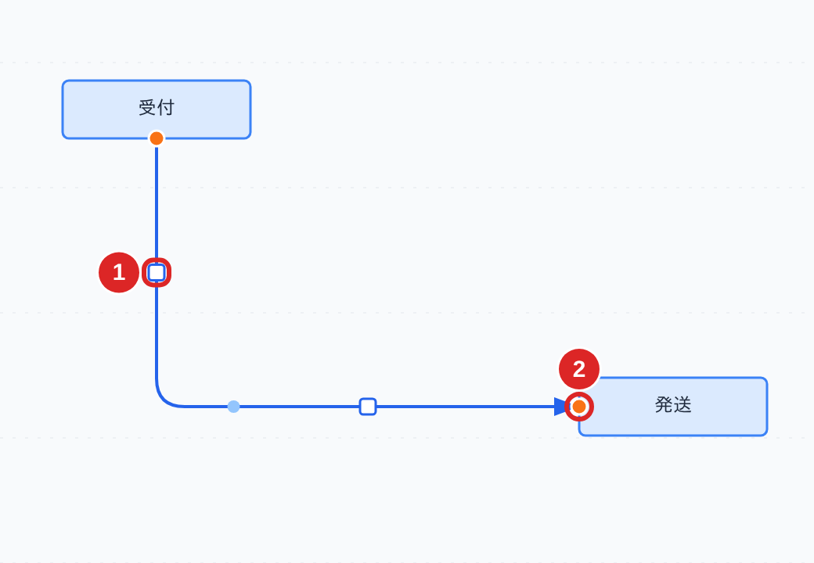
図31: 接続線を選んだところ
1 | 区間の四角 | 線の区間ごとの中央に出ます。ドラッグすると、その区間が平行に動きます。ダブルクリックで自動の経路に戻ります
2 | 端点のオレンジ丸 | 線の両端に出ます。ほかのシェイプへドラッグすると接続先を付け替え、同じシェイプの辺に沿ってドラッグすると、線が出入りする位置を変えます（5.7）

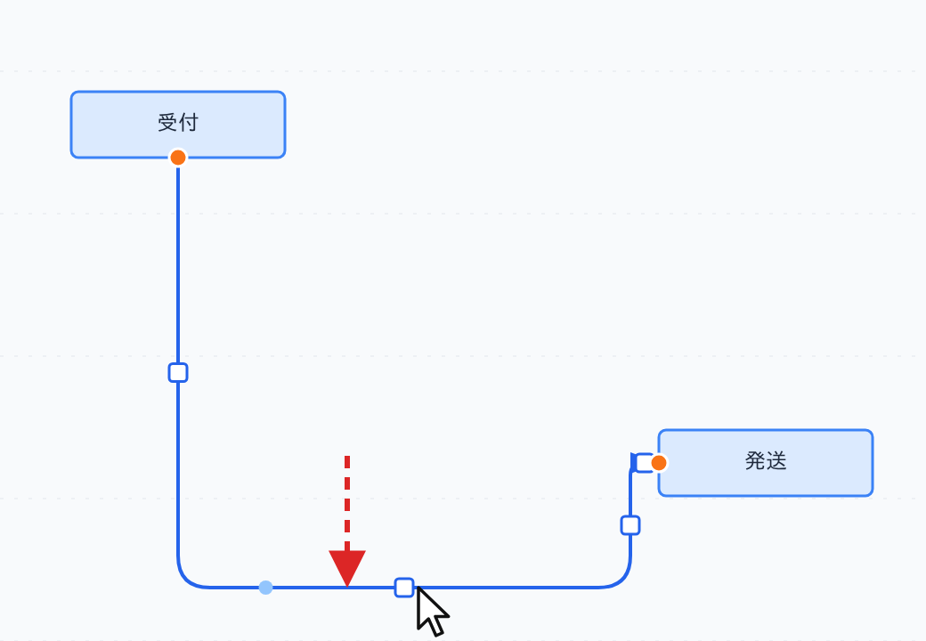
図32: 横の区間の四角を下へドラッグしたところ

5.7 線が出入りする位置
同じ辺に何本も線が付くと、その辺の上で等間隔に自動で並びます（1本なら中央、2本なら 1/3 と 2/3）。端点のオレンジ丸を同じシェイプの辺に沿ってドラッグすると、位置を手で決められます。
- ドラッグ中は、この等間隔の位置や、反対側の線とまっすぐになる位置に吸着します
- 吸着させたくないときは Alt を押しながらドラッグします
- 判断（ひし形）は頂点から線が出入りします。差戻しのような戻り線は、行きの線と別の頂点に分けて引かれます

5.8 グループ枠
スイムレーン図とフローチャートでは、いくつかのシェイプをまとめて囲む「グループ」枠を置けます。枠は背景として描かれ、中のシェイプの操作の邪魔をしません。
1 | パレットの「グループ」をクリックします。
2 | 囲みたい範囲の角をクリックし（①）、対角の角までマウスを動かします。  範囲が破線で表示されます。 | 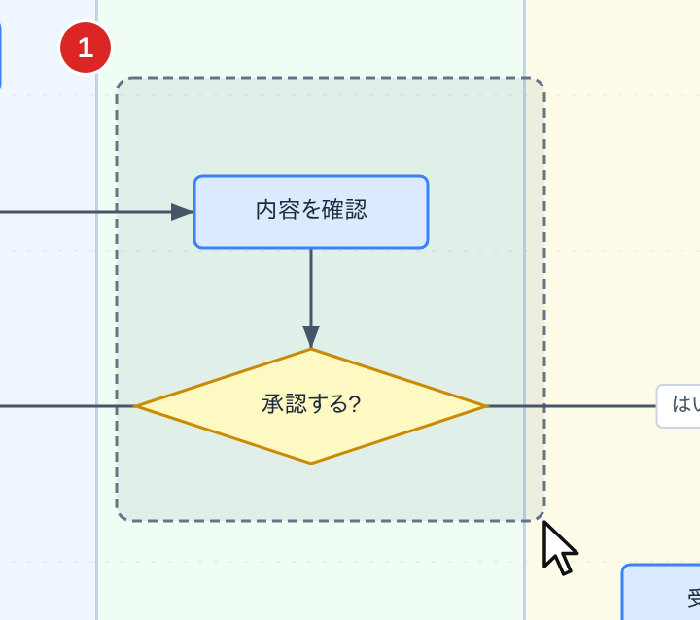
3 | 対角の角でもう一度クリックすると、枠が置かれます。  上の帯（タイトル）をダブルクリックすると名前を変えられます。 | 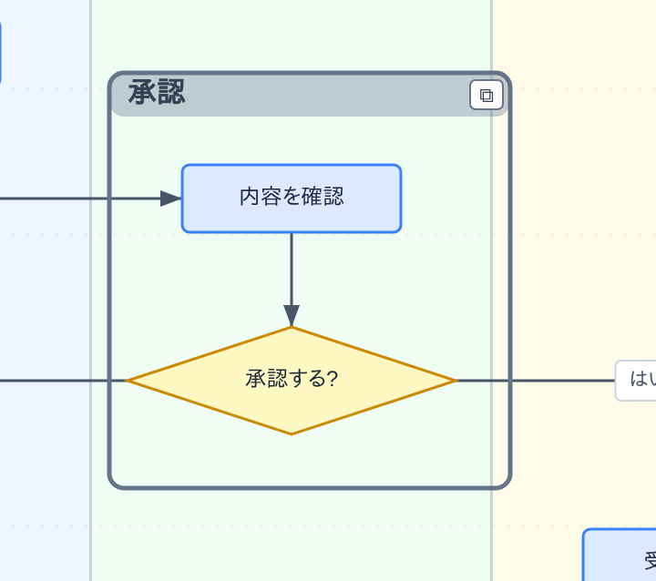
図33: グループ枠を置く手順

範囲選択と同じように、ドラッグで囲んでも置けます。パレットの「グループ」をクリックしたあと、囲みたい範囲の角で押し、押したまま対角の角まで動かして離します。押している間は、囲む範囲が点線の枠で表示されます。
図34: ドラッグで囲んで置く（押したまま対角へ動かす）
- 1点目を取り消すときは何もない所で右クリック、やめるときは Esc を押します
- ドラッグの途中で画面の端に近づくと、その向きへ自動でスクロールします。キャンバスの外で離したときは、押した位置が1点目として残るので、対角の角をクリックして置きます
- 枠を動かすときは、上の帯（タイトル）をドラッグします
- 枠の線（外枠）はどこを掴んでもクリックで選べ、ドラッグすると掴んだ辺の向きに大きさが変わります
※ 第6章のグループ化（Ctrl+G）は、シェイプをまとめて動かせるようにする別の機能です。

枠を選んだときの操作
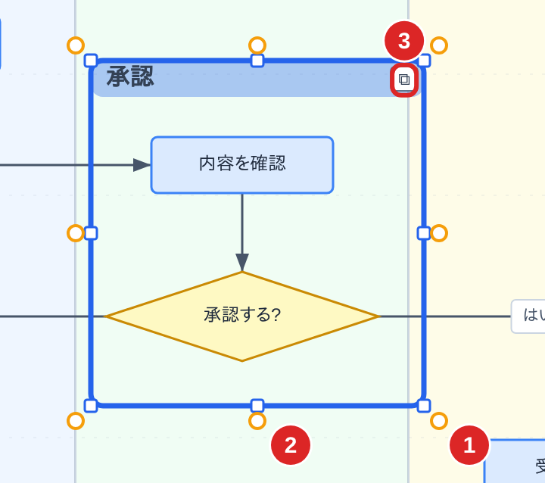
図35: グループ枠を選んだところ
1 | 角の外のオレンジ丸 | 内側へドラッグすると、その角を切り欠いた L 型の枠になります
2 | 辺の中央のオレンジ丸 | 内側へドラッグすると辺の途中がへこんだ凹型、外側へドラッグすると張り出した凸型になります
3 | ⧉ | 枠の中にあるシェイプ（中心が枠の中にあるもの）をまとめて選びます。そのままドラッグすれば一緒に動かせます

枠の形を変える（切り欠き）
レーンの一部だけを囲みたいときなどは、枠の形を L 型・凹型・凸型・階段状に変えられます。
1 | 枠を選び、角の外にあるオレンジ丸を内側へドラッグします。 | 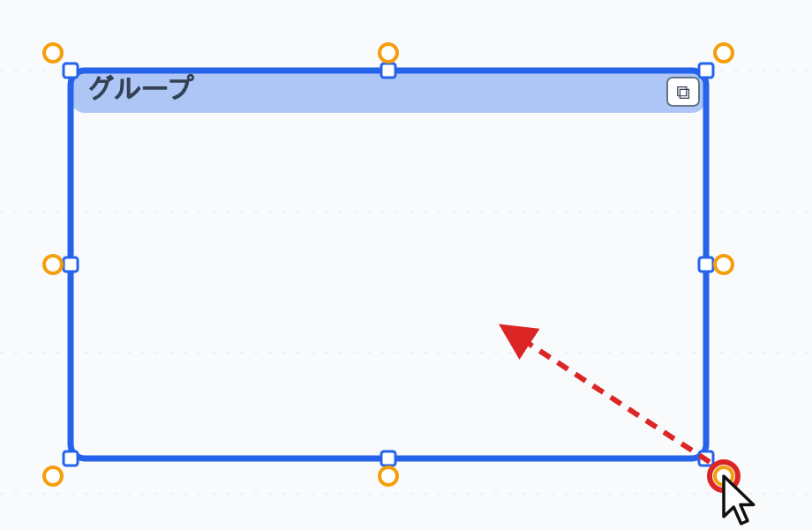
2 | 角が切り欠かれ、L 型になります。  切り欠いた角の丸や、切り欠きの内側の壁をドラッグすると、大きさを直せます。丸を元の角まで戻すと、切り欠きはなくなります。 | 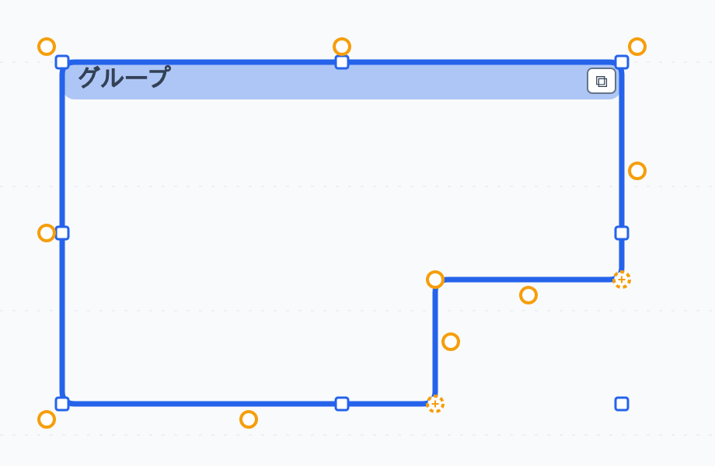
3 | 切り欠きの角に出る点線の ○＋ を内側へドラッグすると、段を足せます。 | 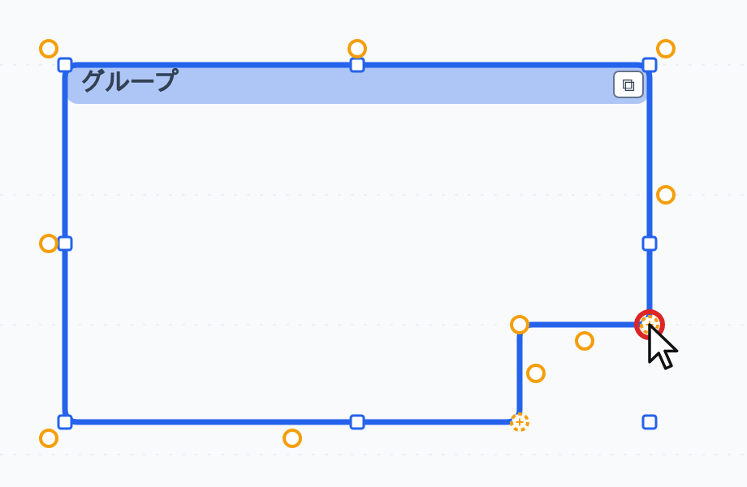
4 | 階段状の枠になります。 | 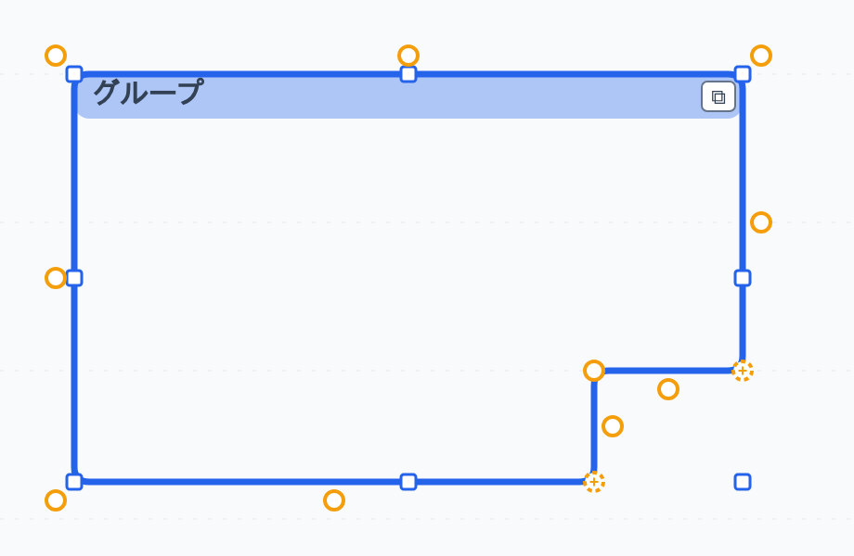
図36: 角を切り欠いて L 型・階段状にする

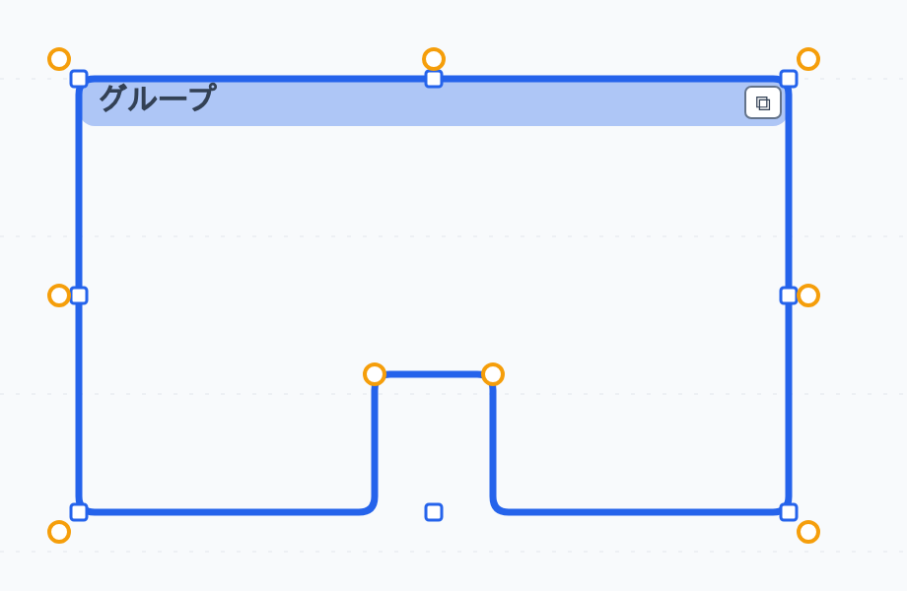  凹型（辺の中央の丸を内側へ） | 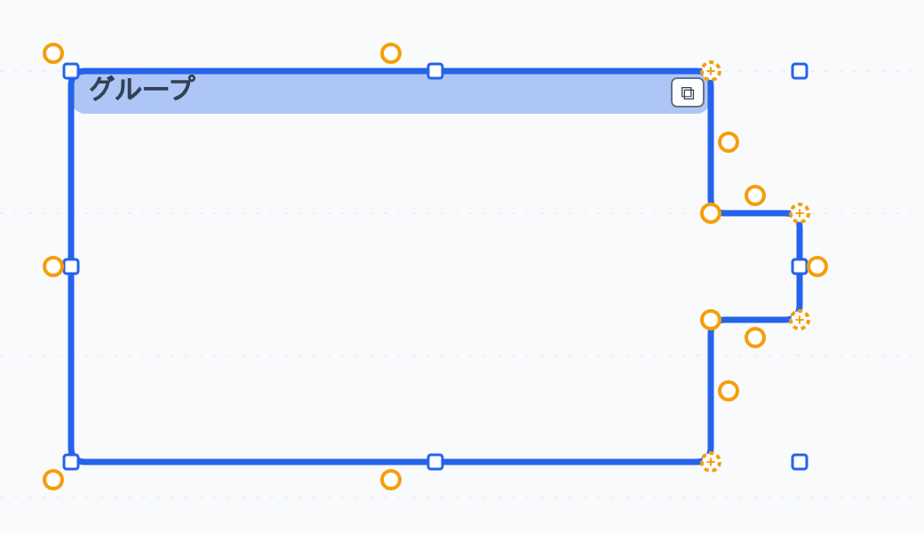  凸型（辺の中央の丸を外側へ）
図37: 凹型と凸型

※ グループ枠は、ほかのシェイプと同じように点線にもできます（6.14）。点線のグループ枠は、ふつうの点線より長い破線で描かれます。

6. 編集を効率化する機能

6.1 コピー＆貼り付け
シェイプを選んで （Ctrl+C）でコピーし、（Ctrl+V）を押すと貼り付けモードになります。コピーしたシェイプの形がマウスに付いてくるので、置きたい位置でクリックします（Esc でやめます）。
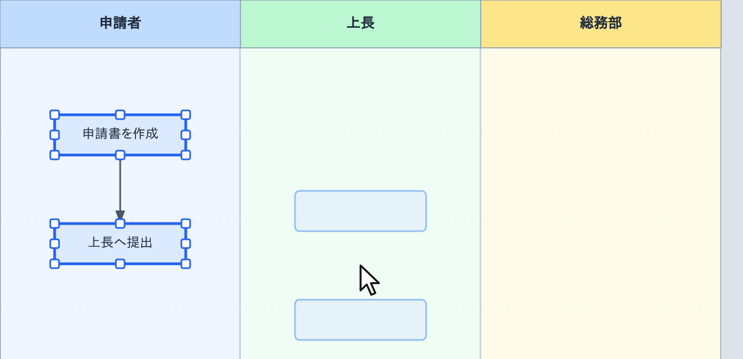
図38: 貼り付けモード（薄い形がマウスに付いてくる）
- 選んだシェイプどうしを結ぶ接続線も一緒にコピーされます
- 貼った位置のレーンに属します。複数レーンプロセスは、貼った位置のレーンにまたがります

別のウィンドウ・タブの図から貼り付ける
別のウィンドウやタブで開いている図（Edge と Chrome の間でも）でコピーしたシェイプも、Ctrl+V で貼り付けられます。向き（縦／横）が違う図からは、向きを合わせて貼ります。
- スイムレーン図・フローチャートの間と、同じ種類の図の間で貼り付けられます。ガントチャートとマインドマップは、コピーした図の中だけです
- 「📋 貼り付け」ボタンで別のウィンドウのコピーを読むときは、ブラウザがクリップボードの読み取りの許可を確かめることがあります。許可しない場合は Ctrl+V を使ってください
- コピーしたシェイプは文字のデータとしてクリップボードに入ります。Excel などに貼り付けると、そのデータの文字列が貼られます

6.2 Ctrl＋ドラッグで複製
Ctrl（macOS は ⌘）を押しながらシェイプをドラッグすると、元のシェイプを残して複製を動かせます。ドラッグの途中で Ctrl を押しても複製に切り替わり、離すと移動に戻ります。複数レーンプロセスも同じように複製できます。
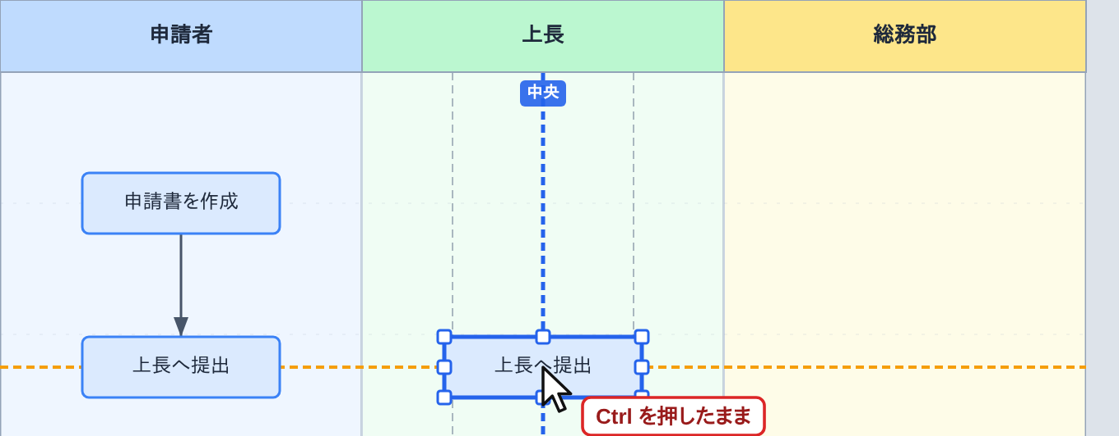
図39: Ctrl を押したままドラッグ（元のシェイプは残る）

6.3 色の変更
シェイプを選んで を押すと、色のメニューが開きます。6色の見本から選ぶか、右端の色の四角で好きな色を選びます。「標準の色に戻す」で元の色に戻ります。
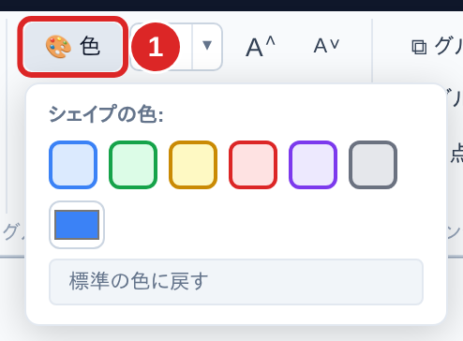
図40: 色のメニュー

6.4 整列
メニューバーの を押すと、接続線のつながりに沿ってシェイプを並べ直します。
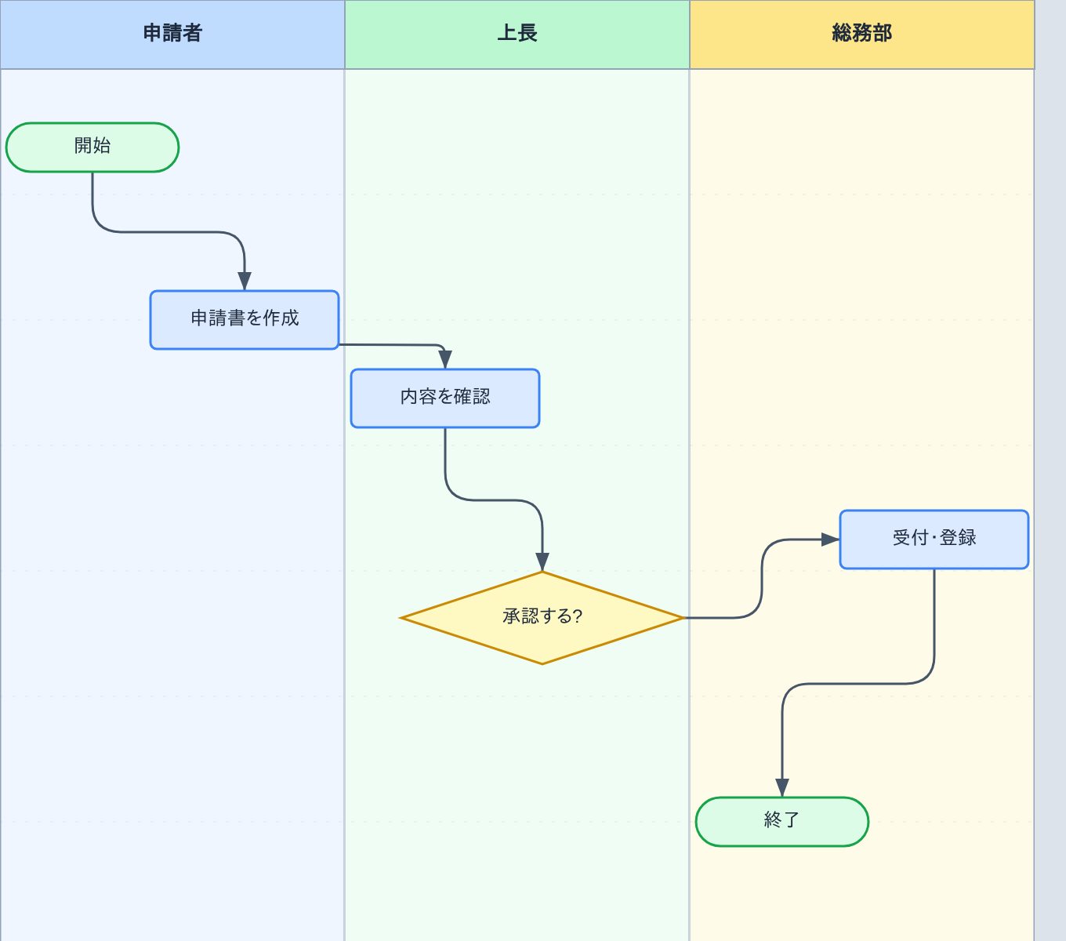  整列の前 | 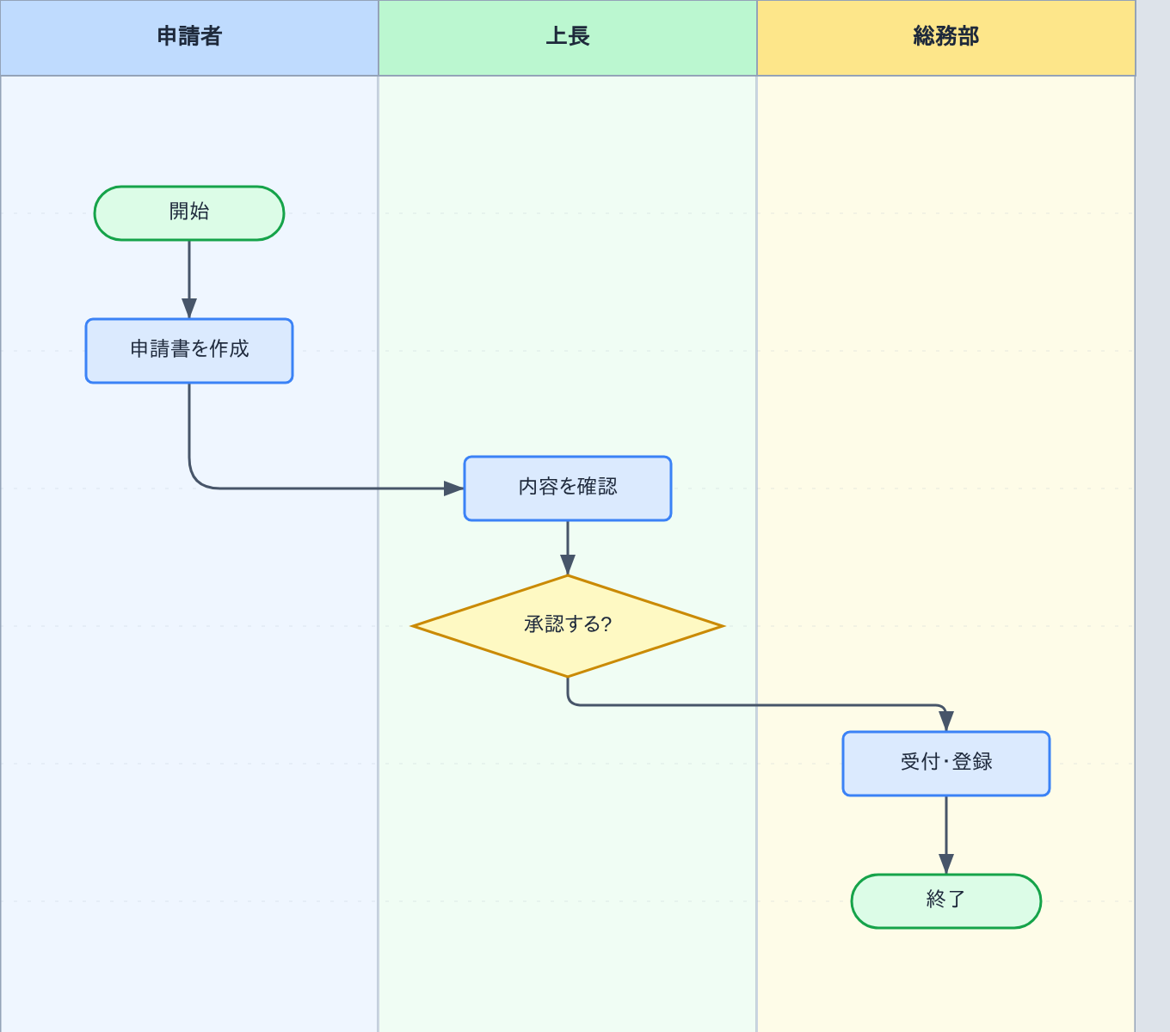  整列の後
図41: 整列（スイムレーン図）

- レーンのある図では、シェイプは自分のレーンから動きません。流れの順に段をそろえ、段は薄い破線のスナップラインに乗ります
- 書類・データなどの重ね置きのシェイプは、いちばん近い工程と一緒に動きます。グループ枠は中身に合わせて作り直されます
- 手で直した線の経路は、動いたシェイプにつながる線だけ自動の経路に戻ります
- 何度押しても同じ結果になります。元に戻すときは Ctrl+Z を使います
※ マインドマップでは「放射状」または「ツリー」の配置で並べ直します（10.5）。

6.5 元に戻す・やり直す
（Ctrl+Z）で直前の操作を取り消し、（Ctrl+Y）でやり直します。シェイプの追加・移動・色・大きさ・接続のほか、デザインやステップ図の挿入、縦／横の切り替え（第8章）なども対象です。
※ 図の種類の切り替え・新規作成・インポートをすると、それより前の操作の履歴は消えます（Ctrl+Z を押しても、切り替える前・読み込む前の図には戻りません）。テキスト作図で図の種類が変わったときも同じです。

6.6 インポート
から保存済みの図（.html）を選ぶと、その図のシェイプ・レーン・接続線を読み込みます。古い版で保存した図も読み込めます。
- 手で直した線の経路や、線が出入りする位置は、そのまま引き継がれます。手を加えていない線は、今の版の自動の経路で引き直されます（v8.13 以前に保存した図は、すべての線を引き直します）
- Edge・Chrome では、読み込んだファイルがそのまま上書き保存の書き戻し先になります。続けて Ctrl+S を押すと、読み込んだファイルに上書きされます。見本のファイルを読み込んで別の図を作るときは、先に「名前をつけて保存」で別のファイルにしてください
[注意] インポートすると、今の図は読み込んだ内容に置き換わります。保存していない変更があるときは、先に保存するかどうかを確かめるダイアログが出ます（11.6）。インポートは Ctrl+Z では元に戻せません。

6.7 グループ化・解除
複数のシェイプを選んで （Ctrl+G）を押すと、1つのまとまりとして扱われ、どれか1つをクリックするだけで全体を選んで動かせます。（Ctrl+Shift+G）で元に戻します。
※ 背景の囲み線を描く「グループ枠」（5.8）とは別の機能です。

6.8 方眼
レーンを使わない図（フローチャートなど）では、 で方眼の表示と吸着を切り替えられます。オンのときは、シェイプが方眼の交点（20px おき）に吸着します。ドラッグ中に Alt を押している間だけ、吸着を止められます。
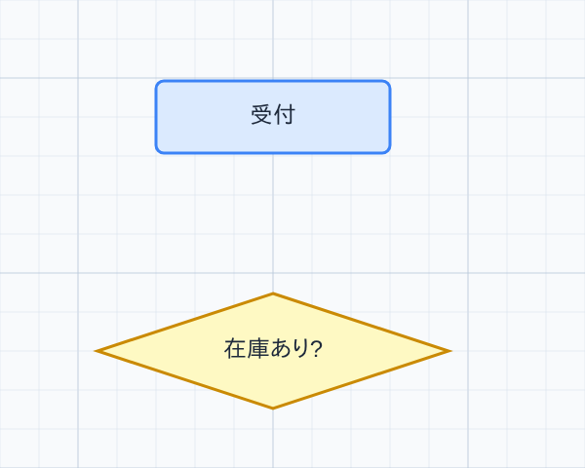
図42: 方眼をオンにしたところ

6.9 文字揃え
シェイプを選んで、横線の束の絵のボタン（Word や Excel と同じ絵柄）を押すと、シェイプの中の文字を左揃え・中央揃え・右揃えにできます。文字の編集中に押すと、編集している欄だけに効きます。
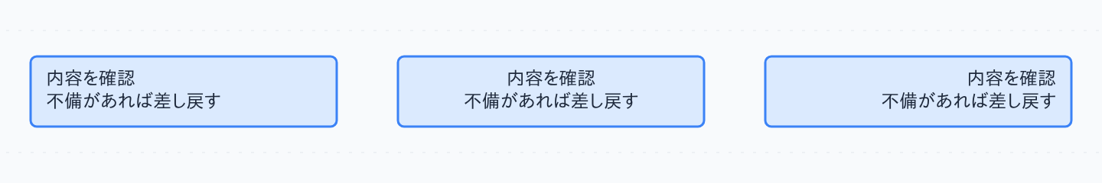
図43: 左揃え・中央揃え・右揃え
- 縦書き（横モード）では、左揃え＝上寄せ、右揃え＝下寄せになります
- マインドマップ・樹状図・グループ枠・ガントのバーにも効きます

6.10 検索・置換
メニューバーの （Ctrl+F）で、検索・置換のパネルが開きます。シェイプと接続線のラベルの文字が対象です。
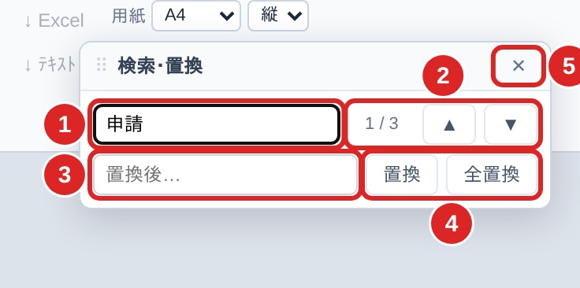
図44: 検索・置換のパネル
1 | 検索欄 | 入力すると、一致したものが強調されます
2 | 件数と ▲▼ | 「何件目／全件数」。▲▼（Shift+Enter／Enter）で前後の一致へ移ります
3 | 置換欄 | 置き換える文字を入力します
4 | 置換・全置換 | 今の1件だけ、またはすべてを置き換えます
5 | ✕ | パネルを閉じます（Esc でも閉じます）。上の帯をドラッグすると、パネルを好きな位置へ動かせます

6.11 デザイン
サイドバーの「✨ デザイン切替…」で、図全体の見た目を切り替えます。変わるのは角の丸み・線・影などの形の飾りだけで、シェイプごとに付けた色はそのままです。
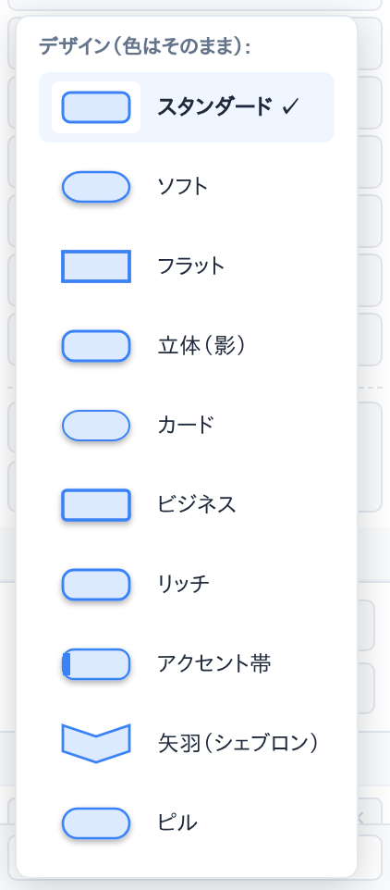
図45: デザインのメニュー
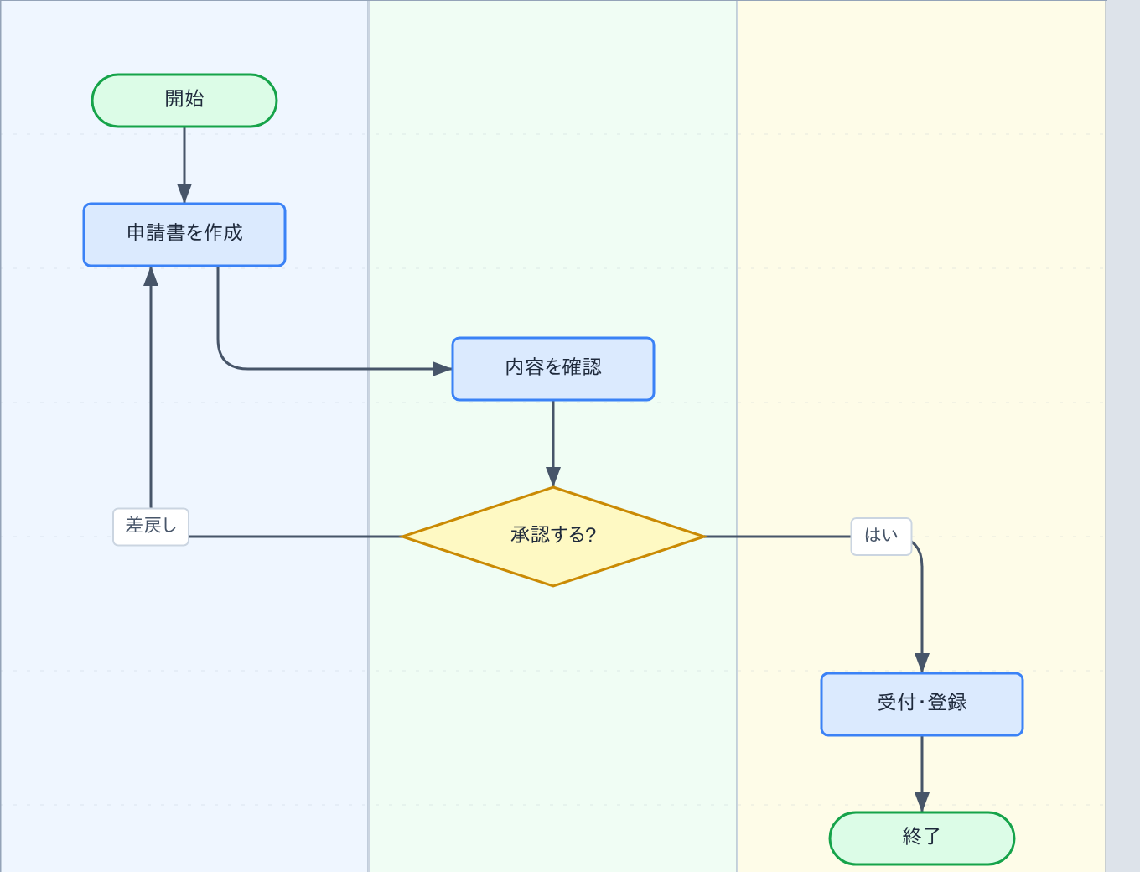  スタンダード | 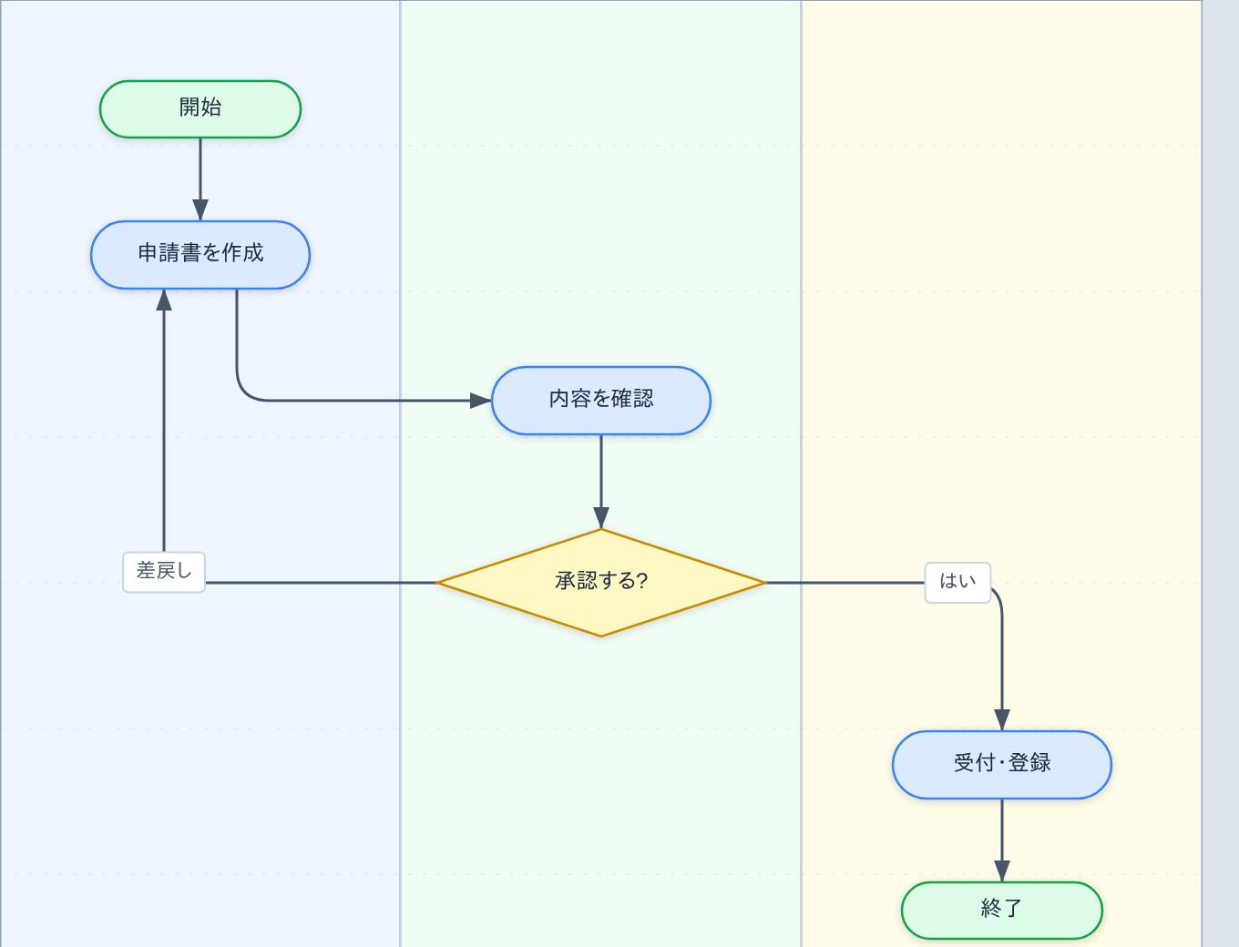  ピル
図46: デザインの違い（色は同じ）

※ デザインとステップ図は、ガントチャートとマインドマップでは使えません（サイドバーにも出ません）。

6.12 ステップ図
サイドバーの「① ステップ図…」から、手順を表すおしゃれな図を挿入できます。
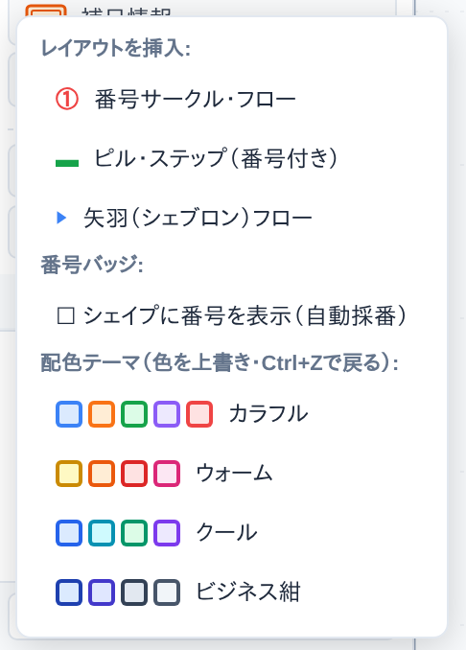  ステップ図のメニュー | 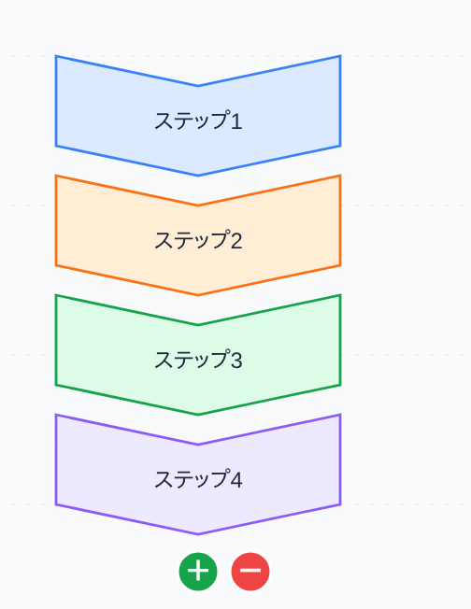  矢羽（シェブロン）フローを挿入したところ
図47: ステップ図

- レイアウト … 番号サークル・フロー／ピル・ステップ（番号付き）／矢羽（シェブロン）フロー。縦モードでは上から下へ、横モードでは左から右へ並びます。矢羽ははめ込んで並ぶので、接続線は引きません
- 並びの末尾の「＋」「－」で、ステップの数を増やしたり減らしたりできます（選択モードのときだけ出て、印刷・画像には出ません）
- 番号バッジ … 「シェイプに番号を表示」をオンにすると、01・02・03… の番号が付きます。番号はステップ図ごとに数えます
- 配色テーマ … カラフル／ウォーム／クール／ビジネス紺。色を上書きするので、戻すときは Ctrl+Z を使います

6.13 文字サイズ
シェイプを選んで、メニューバーの「書式」の文字サイズで大きさを変えます。既定は 12 です（グループ枠の見出しは 16）。
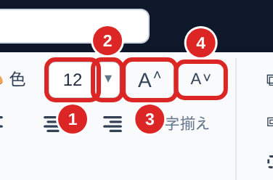
図48: 文字サイズの操作
1 | 数値の欄 | 数字を入力して Enter を押すと、その大きさになります
2 | ▾ | 一覧から選びます（8〜48。「12（標準）」で既定に戻ります）
3 | A˄（拡大） | 1段大きくします（12→14→16…。Word と同じ刻み）
4 | A˅（縮小） | 1段小さくします

- シェイプを選んでいるときは、シェイプ全体の文字が変わります。説明欄のあるシェイプは、名称と説明の両方が1段ずつ変わります
- 文字の編集中に操作すると、編集している欄だけが変わります（名称欄だけ・説明欄だけ、のように別々に決められます）
- 文字を大きくすると、文字は縮まずにシェイプのほうが広がります
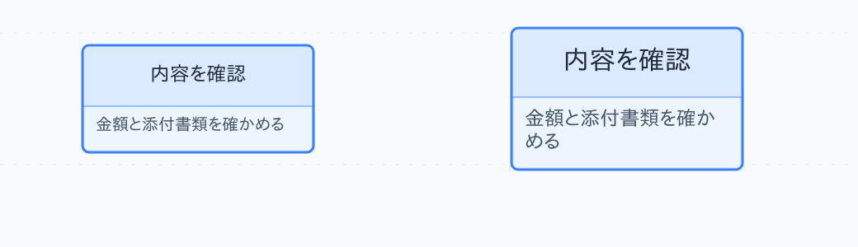
図49: 説明欄のあるシェイプの文字を大きくした例（右）

6.14 点線
シェイプや接続線を選んで を押すと、実線と点線が切り替わります。条件によっては省略できる工程を点線で表す、といった使い方ができます。
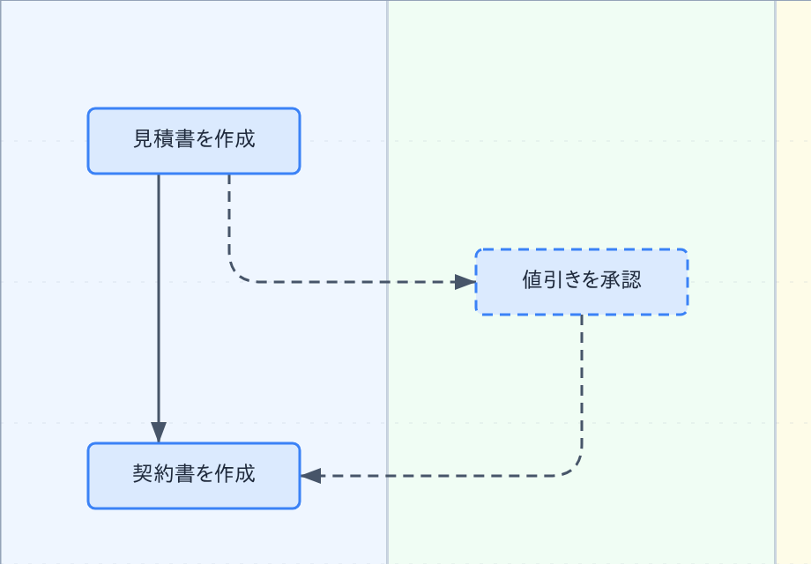
図50: 省略できる工程を点線で表した例
※ グループ枠を点線にすると、ふつうの点線より長い破線になります（ほかの点線と見分けられるように）。

6.15 スペース挿入
シェイプとシェイプの間に、まとめてすき間を作ります。線より先にあるシェイプが、すべて同じだけ押し出されます。
1 | サイドバーの「スペース挿入」を押します。  右の「↕ 縦／↔ 横」で、すき間を作る向きを切り替えます。 | 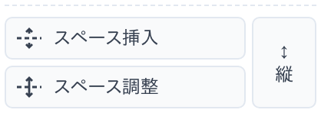
2 | すき間を入れたい位置へマウスを動かします。  青い点線がマウスに付いてきます。 | 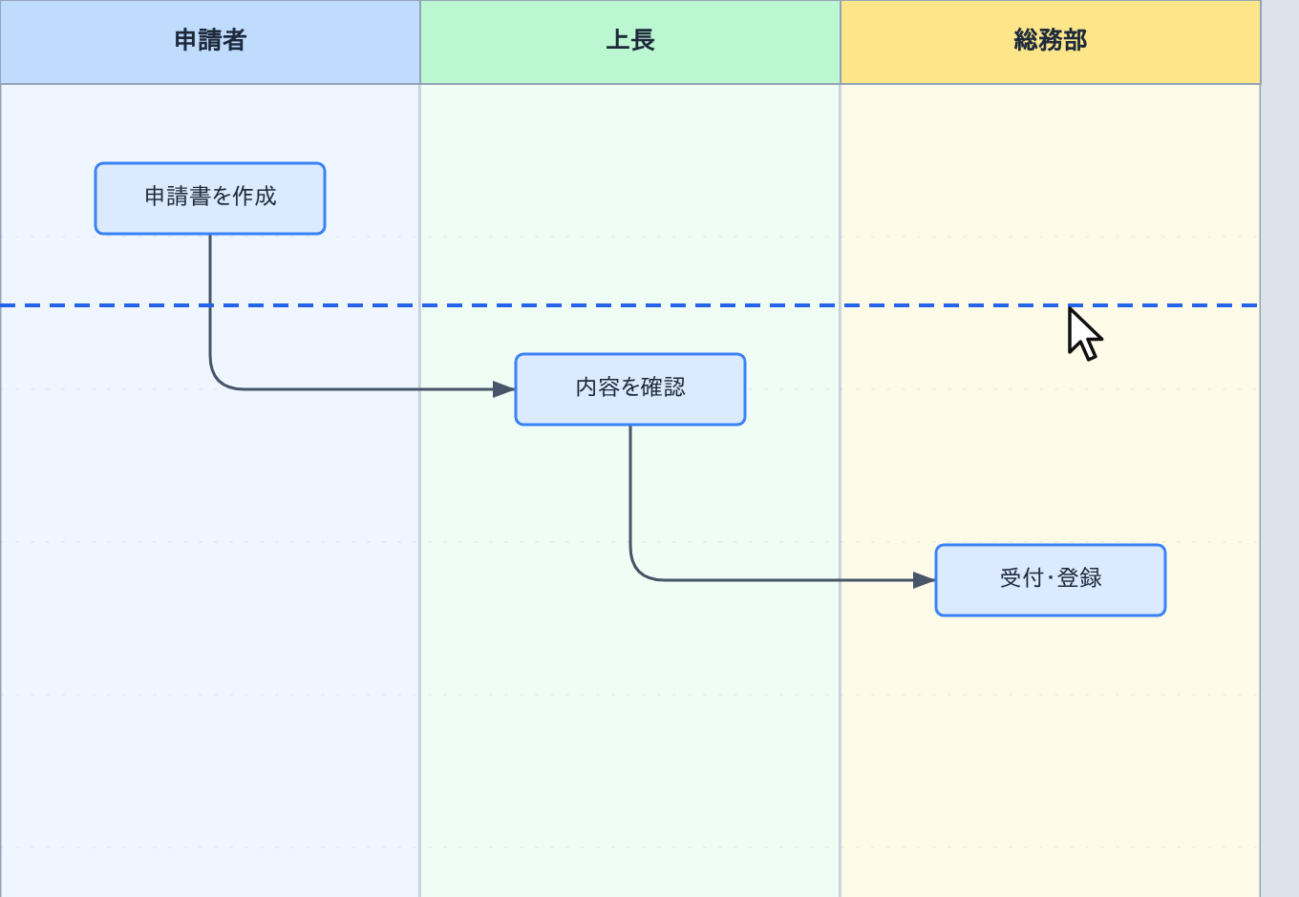
3 | クリックすると 80px のすき間が入ります。  ドラッグすると、ドラッグした幅のすき間が入ります（幅が「＋60px」のように表示されます）。 | 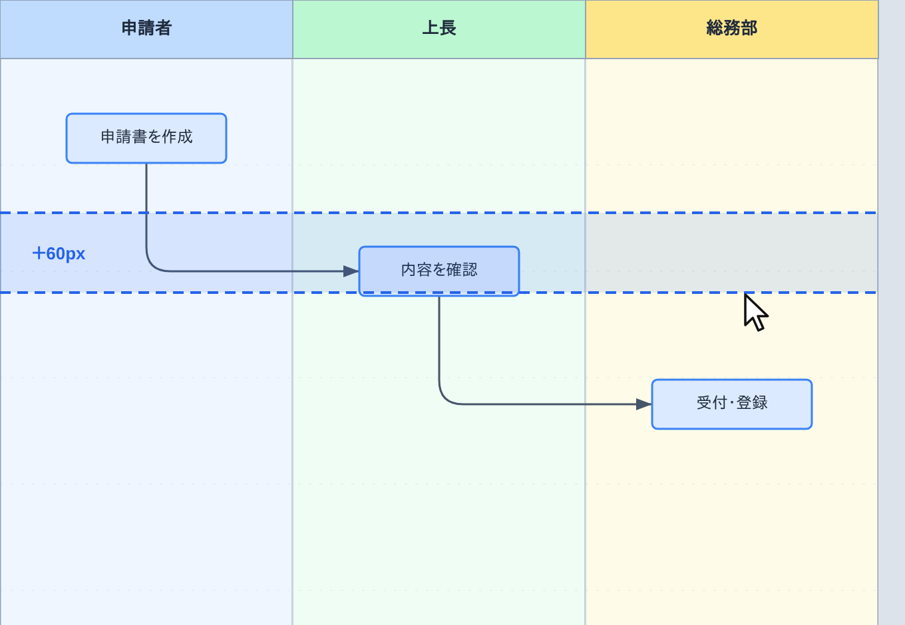
4 | 点線より下のシェイプが押し出されました。  続けて別の位置にも入れられます。終えるときは Esc か、何もない所で右クリックします。 | 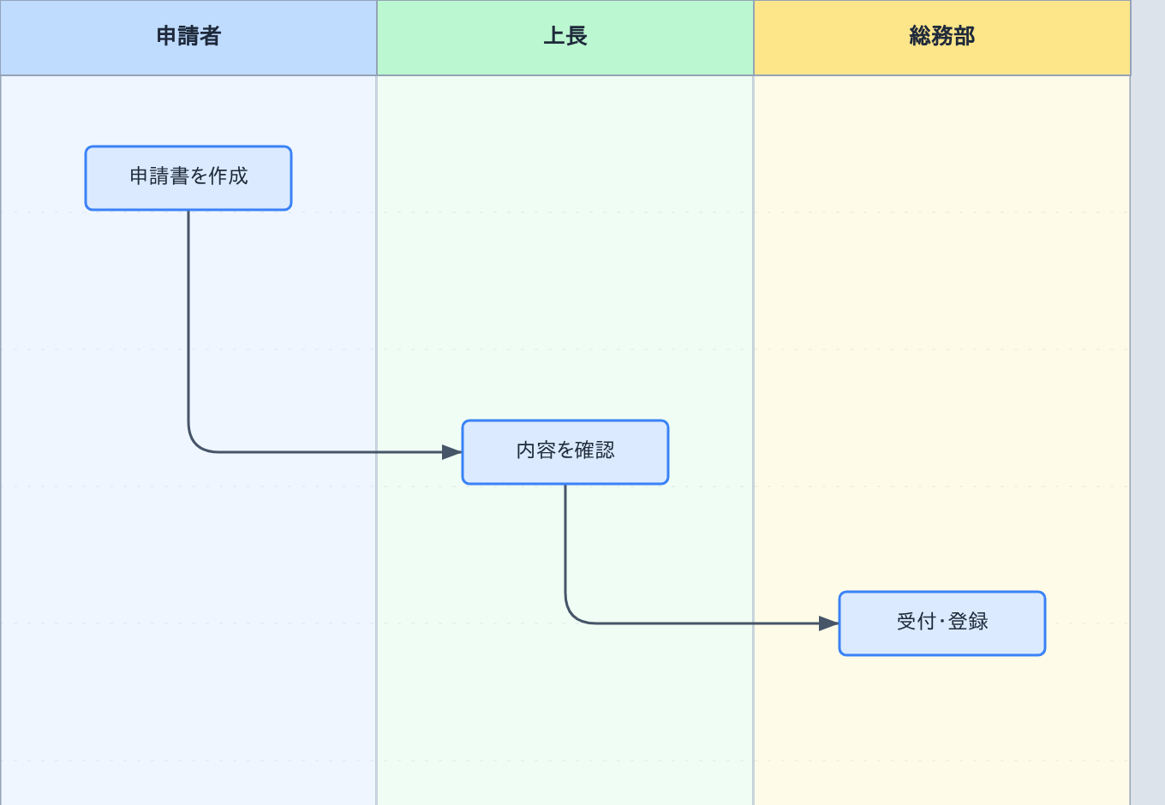
図51: スペース挿入の手順

- 点線にまたがっているシェイプは動きません。またがっているグループ枠は、すき間のぶん伸びます
- レーン図でレーンをまたぐ向き（縦レーンで左右）に入れると、点線のあるレーンの幅が広がります

6.16 スペース調整
点線の位置の両側で、いちばん近いシェイプどうしの間隔を、決まった間隔（縦モードの上下は 43px、左右は 40px）にそろえます。詰まりすぎているときは広げ、空きすぎているときは詰めます。
1 | サイドバーの「スペース調整」を押し、間隔をそろえたい所へマウスを動かします。  詰める量が赤（−80px など）、広げる量が青（＋20px など）で表示されます。すでに決まった間隔なら「既定どおり」と出ます。 | 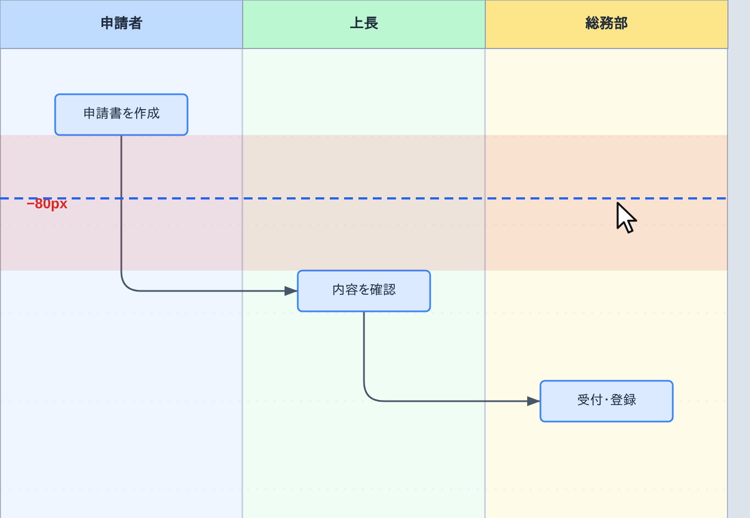
2 | クリックすると、間隔がそろいます。  続けて別の位置もそろえられます。終えるときは Esc を押します。 | 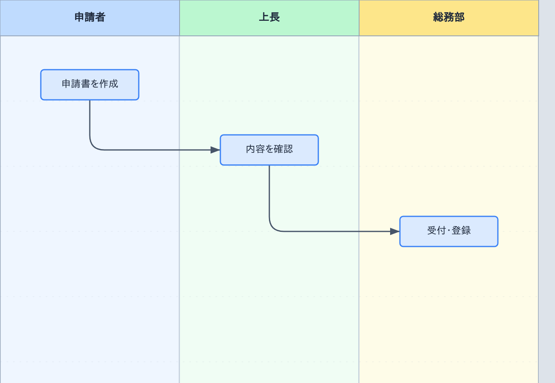
図52: スペース調整の手順

7. レーン管理
スイムレーン図では、レーンが業務の担当者や部門を表します。レーンはサイドバーの「レーン」欄と、キャンバス上のどちらからでも操作できます。
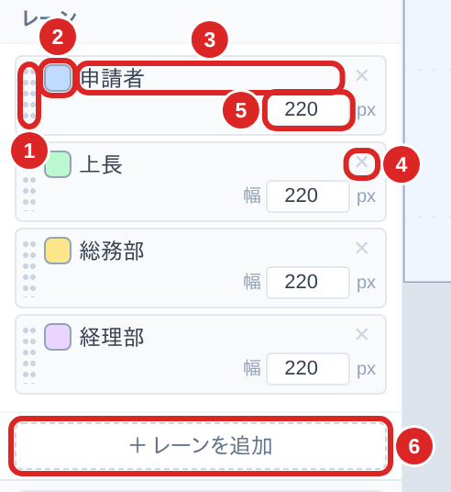
図53: サイドバーのレーン欄
1 | 並べ替えの印（⠿） | ドラッグして、レーンの順番を入れ替えます（7.4）
2 | 色 | クリックしてレーンの色を選びます（7.6）
3 | 名前 | レーンの名前を入力します（7.2）
4 | ✕ | レーンを削除します（7.3）
5 | 幅 | レーンの幅を数字で指定します（7.5）。横モードでは「高さ」になります
6 | ＋ レーンを追加 | いちばん後ろにレーンを足します（7.1）

7.1 レーンの追加
レーン欄の下の「＋ レーンを追加」を押すと、いちばん後ろ（縦モードなら右端）にレーンが増えます。

7.2 レーン名の変更
レーン欄の名前の欄に入力するか、キャンバスのレーン見出しをダブルクリックして入力します。
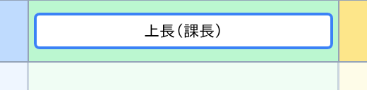
図54: キャンバスのレーン見出しをダブルクリックして名前を変える

7.3 レーンの削除
レーン欄の各行の「✕」で削除します。レーンが1本だけのときは削除できません。
削除したレーンより後ろ（縦モードなら右）のレーンは詰まり、その中のシェイプ・グループ枠・手で直した線の経路も、削除したレーンの幅だけ一緒に寄ります。削除したレーンをまたいでいたグループ枠は、そのぶん縮みます。
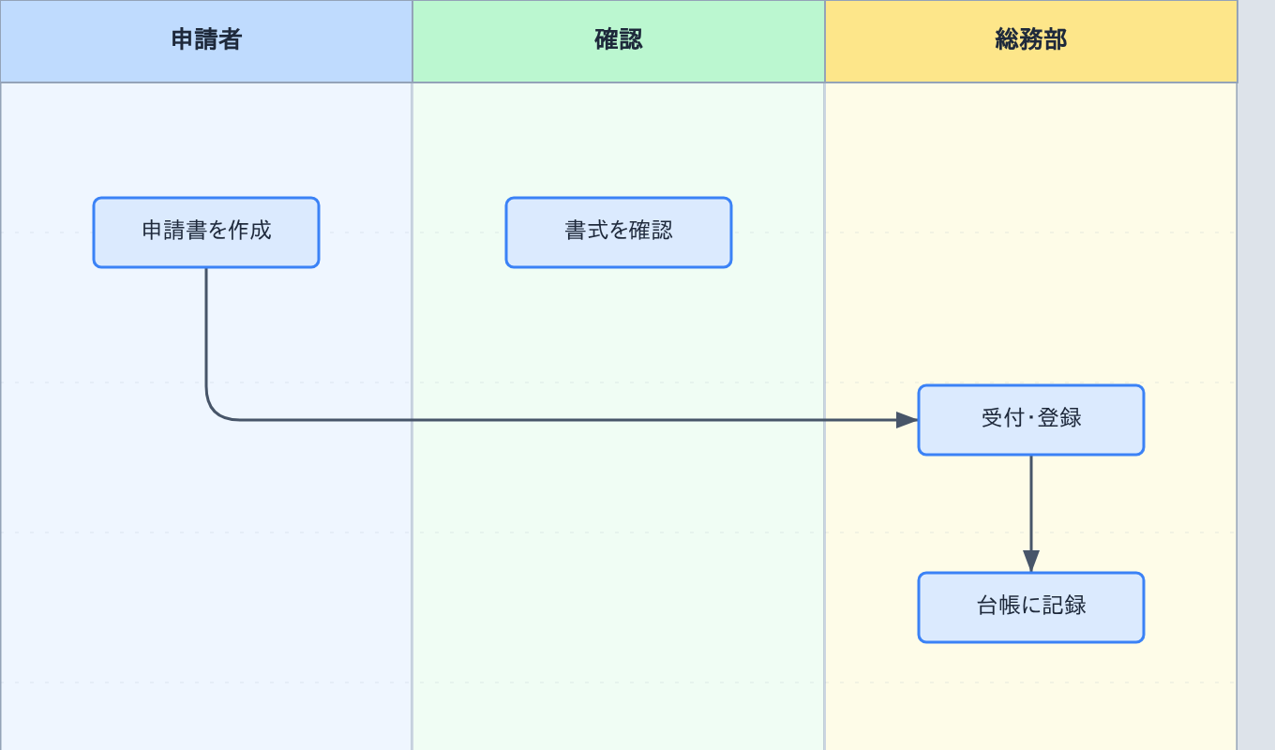  「確認」のレーンを削除する前 | 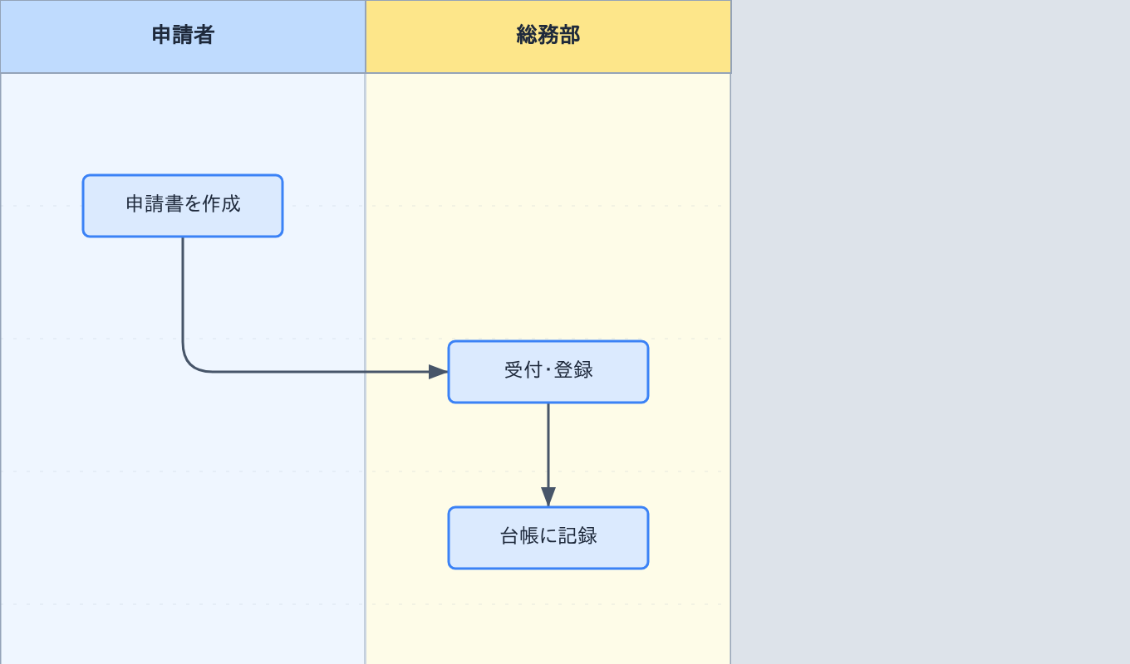  削除した後（右のレーンのシェイプも一緒に寄る）
図55: レーンの削除

[注意] レーンを削除すると、そのレーンの中のシェイプと、それにつながる接続線も一緒に削除されます。そのレーンにかかる複数レーンプロセスも削除されます。間違えたときは Ctrl+Z で戻せます。

7.4 レーンの並べ替え
レーン欄の行の左端の印（⠿）をドラッグするか、キャンバスのレーン見出しをドラッグすると、順番を入れ替えられます。レーンの中のシェイプも一緒に動きます。

7.5 レーンの幅
キャンバスのレーンの境界線をドラッグすると、幅を変えられます（いちばん右のレーンも変えられます）。
境界線は 20px 刻みで吸着します。Alt を押しながらドラッグすると、1px 単位で自由に変えられます。幅を数字で決めたいときは、レーン欄の「幅」に入力します（最小 100px）。
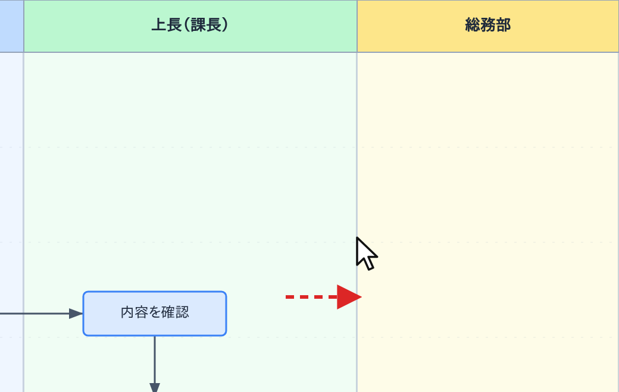
図56: レーンの境界線をドラッグして幅を変える
- 幅を変えると、それより後ろのレーンのシェイプも一緒に動きます

7.6 レーンの色
レーン欄の色の四角をクリックすると、色の見本が出ます。選んだ色が、レーンの見出しと背景に使われます。
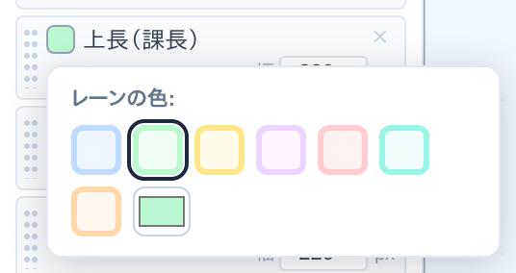
図57: レーンの色を選ぶ

7.7 レーン見出しの固定
レーンの見出しは、スクロールしても画面に残ります。縦モードでは画面の上端に、横モードでは画面の左端に残るので、大きな図でもどのレーンを見ているかが分かります。見出しをドラッグしての並べ替えは、スクロールしたままでもできます。

8. 縦横切替
メニューバーの で、図の向きを切り替えます。
- 縦 … レーンが左から右に並び、流れが上から下へ進みます
- 横 … レーンが上から下に並び、流れが左から右へ進みます。シェイプの中の文字は縦書きになります
縦 | 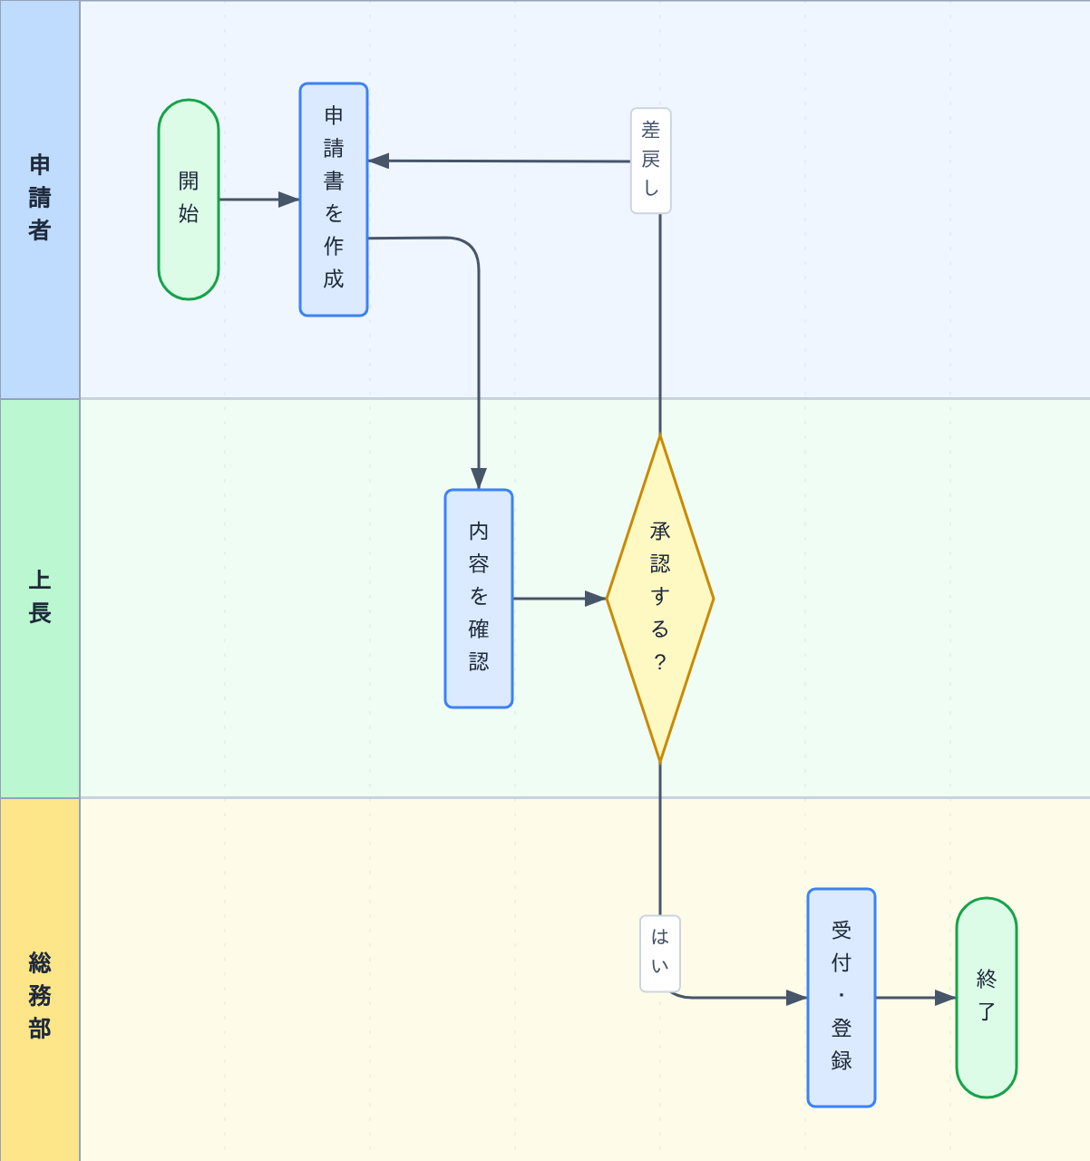  横
図58: 同じ図を縦と横で表示したところ

[ヒント] 切り替えても、シェイプのつながりはそのままです。切り替えた直後に Ctrl+Z を押すと、向きもシェイプの位置も切り替える前に戻ります。ガントチャートのように向きが決まっている図種では、このボタンは出ません。

9. 図の種類の切替
見出しバーの図の種類（①）をクリックすると、図の種類のメニュー（②）が開きます。切り替えたい図種を選びます。
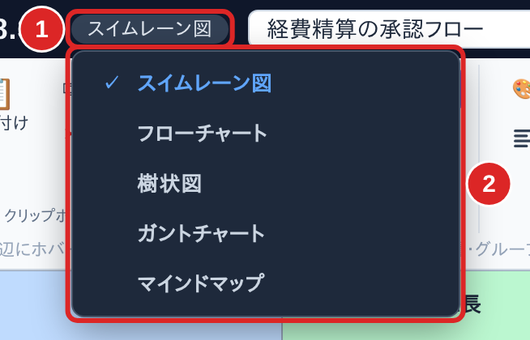
図59: 図の種類のメニュー
[注意] 図の種類を切り替えると、今の図の内容は消えて、新しい図から始まります。切り替えた後に Ctrl+Z を押しても、前の図には戻りません。保存していない変更があるときは、切り替える前に確かめるダイアログが出ます（11.6）。

※ BPMN・状態遷移図・ER 図・シーケンス図・UML クラス図は、新しく作る図種としては選べません。これらの図種で保存したファイルを開いたときは、従来どおり編集できます。

10. 各図種の使い方
ここまでの基本操作（配置・選択・接続・編集）は全図種に共通です。この章では、図種ごとのシェイプと専用の機能を説明します。

10.1 スイムレーン図
レーン（担当者・部門）ごとに業務の流れを整理する図です。シェイプはレーンの中に吸着して置かれます。レーンの操作は第7章を参照してください。使えるシェイプは次のとおりです（並びはパレットの順）。
シェイプ | 名前 | 使いどころ
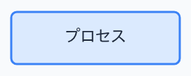 | プロセス | 作業・処理の1ステップ
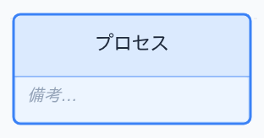 | プロセス(説明有) | 名称の下に説明欄がある工程。手順の補足を書き添えるとき
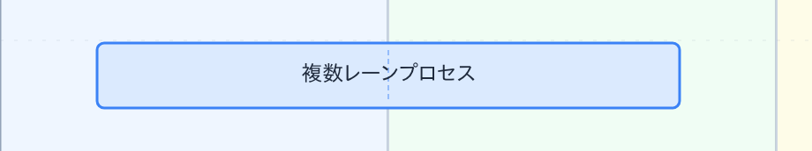 | 複数レーンプロセス | 複数の部門で一緒に行う作業（4.8）
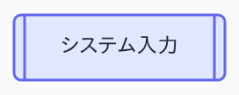 | システム入力 | システムへの入力・登録（両端が二重線）
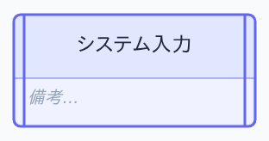 | システム入力(説明有) | 説明欄があるシステム入力
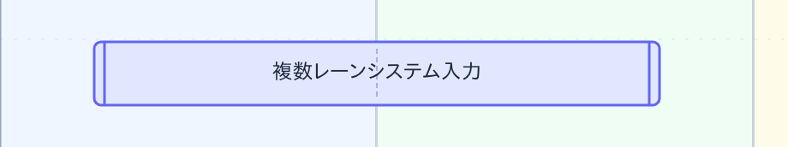 | 複数レーンシステム入力 | 複数の部門にまたがるシステム入力
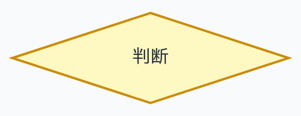 | 判断 | 分岐の条件（ひし形）。線は頂点から出入りします
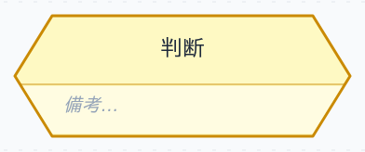 | 判断(説明有) | 判断の条件に説明を添える六角形
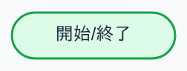 | 開始/終了 | 流れの始まりと終わり
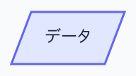 | データ | 入出力するデータ（重ね置き。4.6）
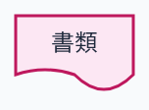 | 書類 | 申請書・伝票などの書類（重ね置き。4.6）
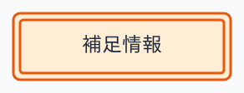 | 補足情報 | 条件や注意書き（二重線の枠・重ね置き。4.6）
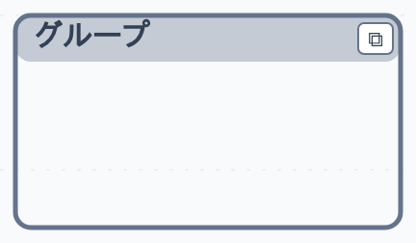 | グループ | 工程のまとまりを囲む背景の枠（5.8）

※ 印刷・PNG に書き出すと、図で使っているシェイプの凡例が右上に自動で付きます（11.5）。

10.2 フローチャート
処理の手順や分岐を、レーンなしで自由に配置して表す図です。シェイプはスイムレーン図と同じものが使えます。複数レーンプロセスは「マルチプロセス」という名前の横長の箱になり、ふつうのシェイプと同じように大きさを変えます。方眼（6.8）を使うと、きれいに並べやすくなります。
図60: フローチャートの例

10.3 樹状図
組織図・業務分掌図・決裁ルート図など、階層の構造をツリーの形で表す図です。親子をつなぐ線は、矢印なしの横棒から枝分かれする線で描かれます。
図61: 樹状図の例
- ノード（ラベル有） … 上の段が役職名、下の段が氏名の2段の箱
- ノード … 1段だけの箱
- グループ … いくつかのノードをまとめる、背景の破線の枠

ノードを選んだときのボタン
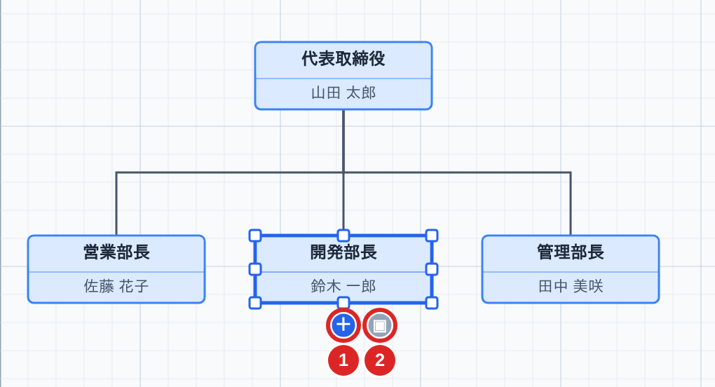
図62: ノードを選ぶと下にボタンが出る
1 | ＋ | そのノードの下に部下（子のノード）を追加します。追加した箱は自動で並びます
2 | ▣ | そのノードの配下をまとめて部門枠で囲みます（整列しても枠が追従します）

- 配下があるノードでは「≡」も出ます。押すと、配下を縦に積んだリストの形にします
- ノードをほかのノードの上へドラッグして離すと、親子関係を付け替えられます（配下ごと移動します。付け替え先はオレンジの破線で示されます）
- 「⊞ 整列」で、階層の構造に沿ってツリーの形に並べ直します

ノードの内容を編集する
ノードをダブルクリックすると、編集のダイアログが開きます。1段目（役職名など）と、下の表（氏名など）を入力します。「＋ 行を追加」「＋ 列を追加」で、表の行と列（最大3列）を増やせます。
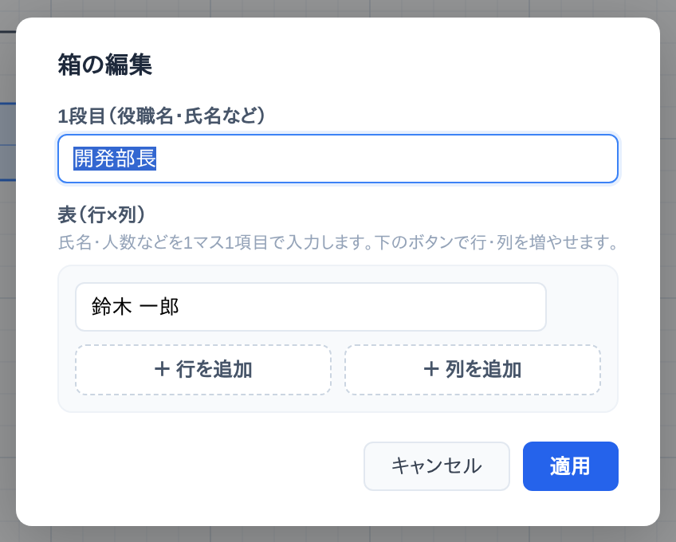
図63: 樹状図のノードの編集

10.4 ガントチャート
作業の期間・進み具合・前後関係を、時間の軸の上に表す工程表です。向きは横に決まっています。
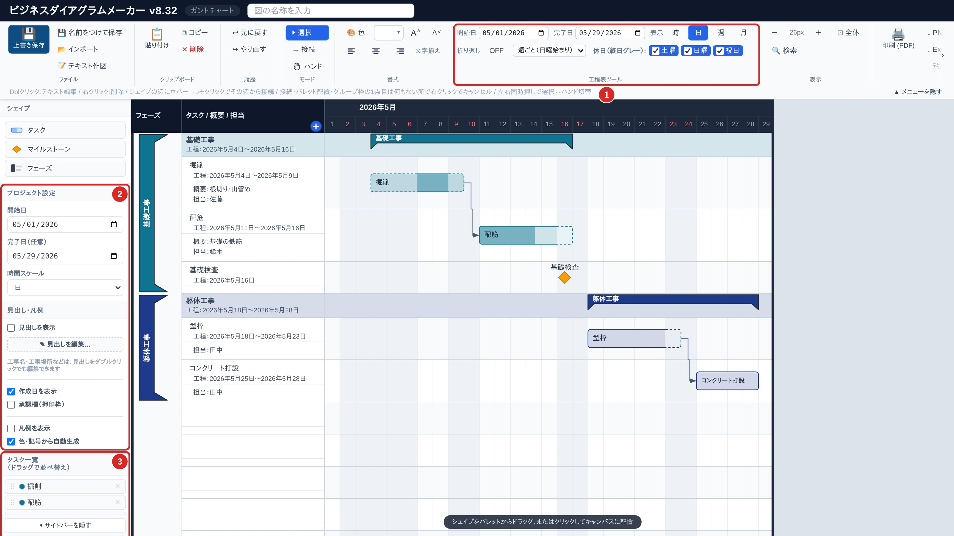
図64: ガントチャートの画面
1 | 工程表ツール | 開始日・完了日、時間の目盛り（時／日／週／月）、折り返し表示、休日（土曜・日曜・祝日）
2 | プロジェクト設定・見出し | 開始日・完了日・時間スケールと、見出し欄・凡例の表示（10.4.1）
3 | タスク一覧 | タスクの並び。ドラッグで並べ替えます

左の表は「フェーズ」の列と情報欄の列で、右が時間の軸です。左上の黒い帯には、情報欄の列ごとの項目名が出ます（はじめは「タスク / 概要 / 担当」）。シェイプは次の3種類です。
- タスク … 期間を表すバー。進み具合（進捗率）が濃い色で表示されます
- マイルストーン … 節目を表すひし形
- フェーズ … いくつかのタスクを束ねる太い帯。属するタスクのいちばん早い開始日からいちばん遅い終了日までを自動で覆い、タスクの色もフェーズの色に合わせます

タスク・マイルストーンを置く
- パレットの「タスク」「マイルストーン」を工程表へドラッグするか、パレットでクリックしてから工程表の上をクリックすると置けます
- 置く前に、入る位置に青い横線が出ます。時間の軸の開始日の位置には点線のバー（マイルストーンは点線のひし形）が出て、カーソルの横に「企画・要件定義の2番目に入ります」のような札が出ます
- 行の上半分にカーソルがあればその行の上に、下半分なら下に入ります。フェーズの見出しの行の下半分なら、そのフェーズの先頭に入ります
- タスクを選んでいるときも、青い線の位置に入ります（選んでいるタスクの下に入るのではありません）
- ドラッグの途中で Esc を押すと、置くのをやめます
※ クリックで置くとき、何かを選んでいると、最初のクリックは選択を外すだけです（青い線も出ません）。もう一度クリックすると置けます。

バーの操作
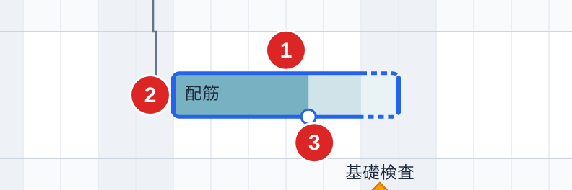
図65: タスクのバーを選んだところ
1 | バーをドラッグ | 期間をそのまま前後に動かします
2 | 両端をドラッグ | 開始日・終了日を変えます
3 | 下辺の丸をドラッグ | 進捗率を変えます（ドラッグ中は「進捗 62%」のように表示されます）

- バーをダブルクリックすると、詳しい編集のダイアログが開きます（下図）
- タスクどうしを接続線でつなぐと、依存関係の種類（FS 終了→開始／SS 開始→開始／FF 終了→終了／SF 開始→終了）を選ぶメニューが出ます
- タスク名の列をドラッグすると行を並べ替え、列の境界をドラッグすると列の幅を変えられます
- メニューバーの「－／＋」で、時間の軸の列の幅を変えます
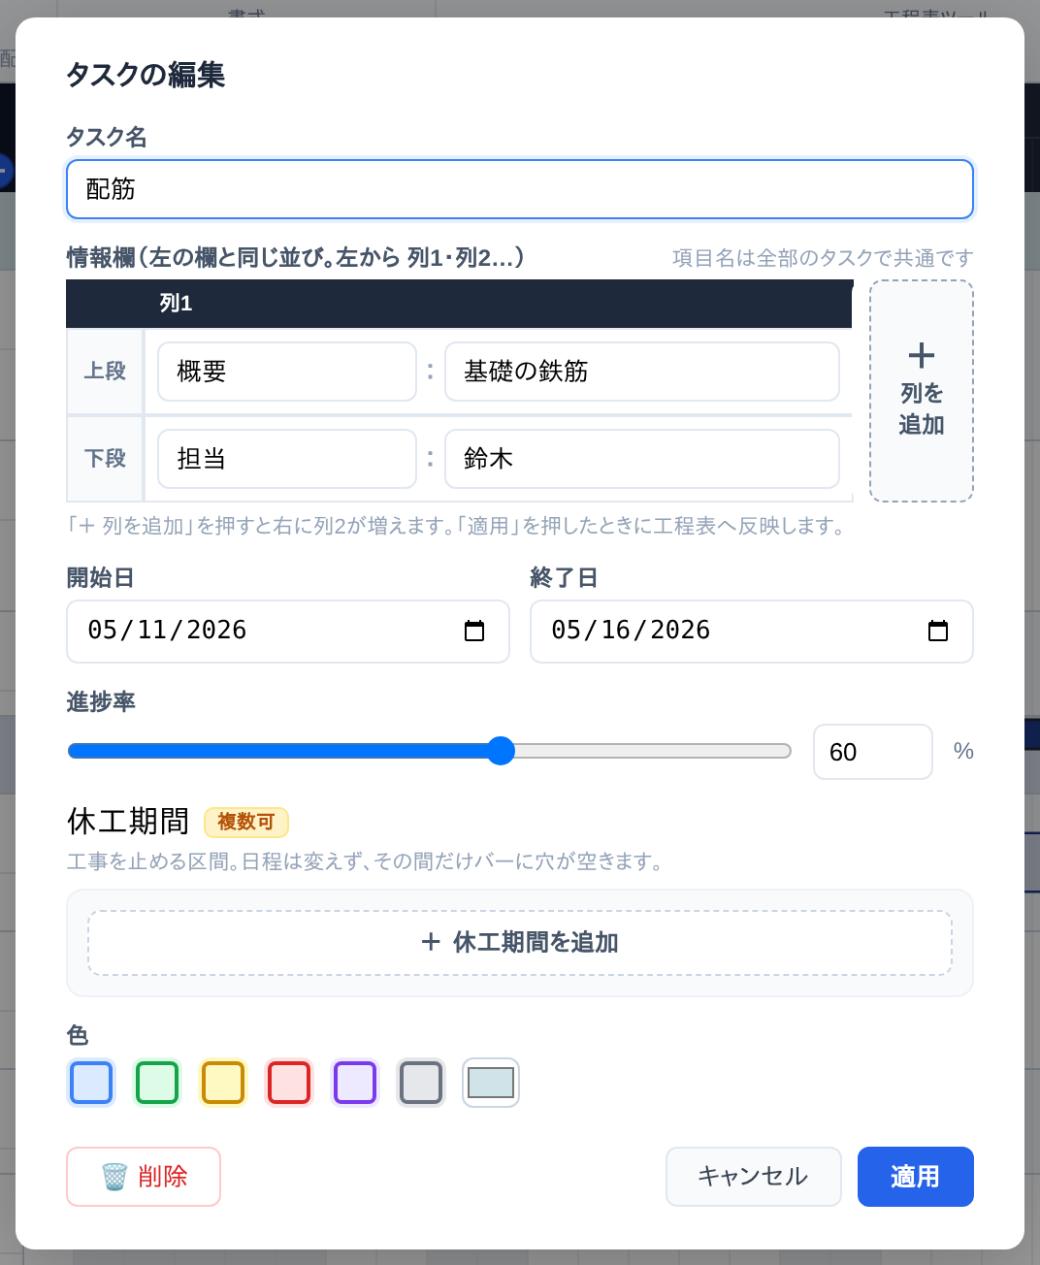
図66: タスクの編集ダイアログ
ダイアログでは、タスク名・情報欄・開始日と終了日（横に並びます）・進捗率・色を設定します。情報欄は工程表と同じ並びの表で、左から「列1」「列2」…、行は上段と下段です。各欄に項目名と本文を入力します。「休工期間」に期間を足すと、日程はそのままで、その間だけバーに切れ目が入ります。
- 情報欄の右端の「＋ 列を追加」を押すと、表の右に列が増えます。増えた列は「適用」を押したときに工程表へ反映され、「キャンセル」なら増えません（反映した後は Ctrl+Z 1回で元に戻せます）

情報欄の列
- 列は、列の見出しの下端の「＋」か、タスクの編集ダイアログの「＋ 列を追加」で足せます。足した列は、見出しの下端の中央に出る赤い「×」で削除できます（はじめからある「概要」「担当」の列は削除できません）
- 項目名は列ごと（全タスク共通）です。左上の黒い帯に、列ごとの項目名が「タスク / 概要 / 担当」「工区 / 業者」のように出ます（項目名が両方とも空の列は「列2」のように淡い色で出ます）
- 本文を書いた項目だけが、列ごとに上から詰めて表示されます。行の高さは、本文を書いた項目がいちばん多い列に合わせます。項目名だけで本文が空の欄は表示しません
- 本文を足したいときは、バーか情報欄をダブルクリックして、ダイアログから入力します
※ 新しく作ったガントチャートは、開始日がその月の1日になり、見本のタスクが入った状態から始まります。

10.4.1 見出し欄（表題部・承認欄・凡例）
工程表の上に、工事名などの表題、右上に承認（押印）欄、その下に凡例を付けた体裁にできます。サイドバーの「見出し・凡例」で表示を切り替え、「✎ 見出しを編集…」（または見出し欄のどこかをダブルクリック）で内容を編集します。見出し欄をダブルクリックしたときは、押した行の値の欄にカーソルが入った状態で開きます（工事名の上なら工事名）。ハンドツールのときも開けます。
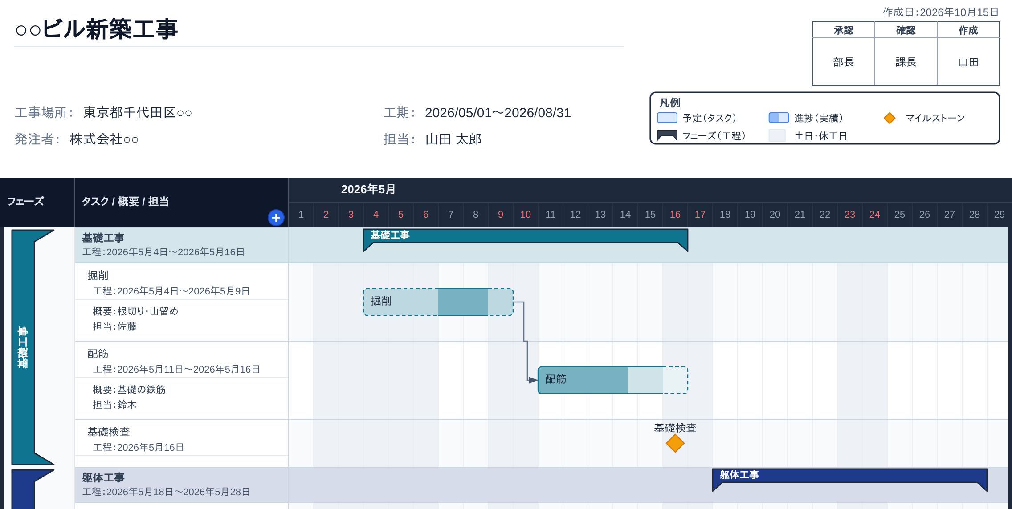
図67: 見出し欄の付いた工程表
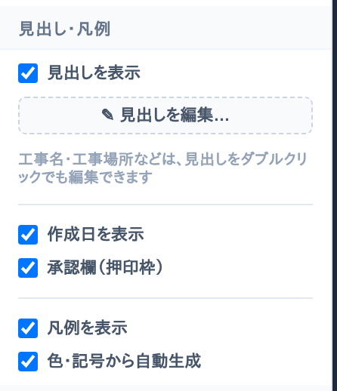  サイドバーの「見出し・凡例」 | 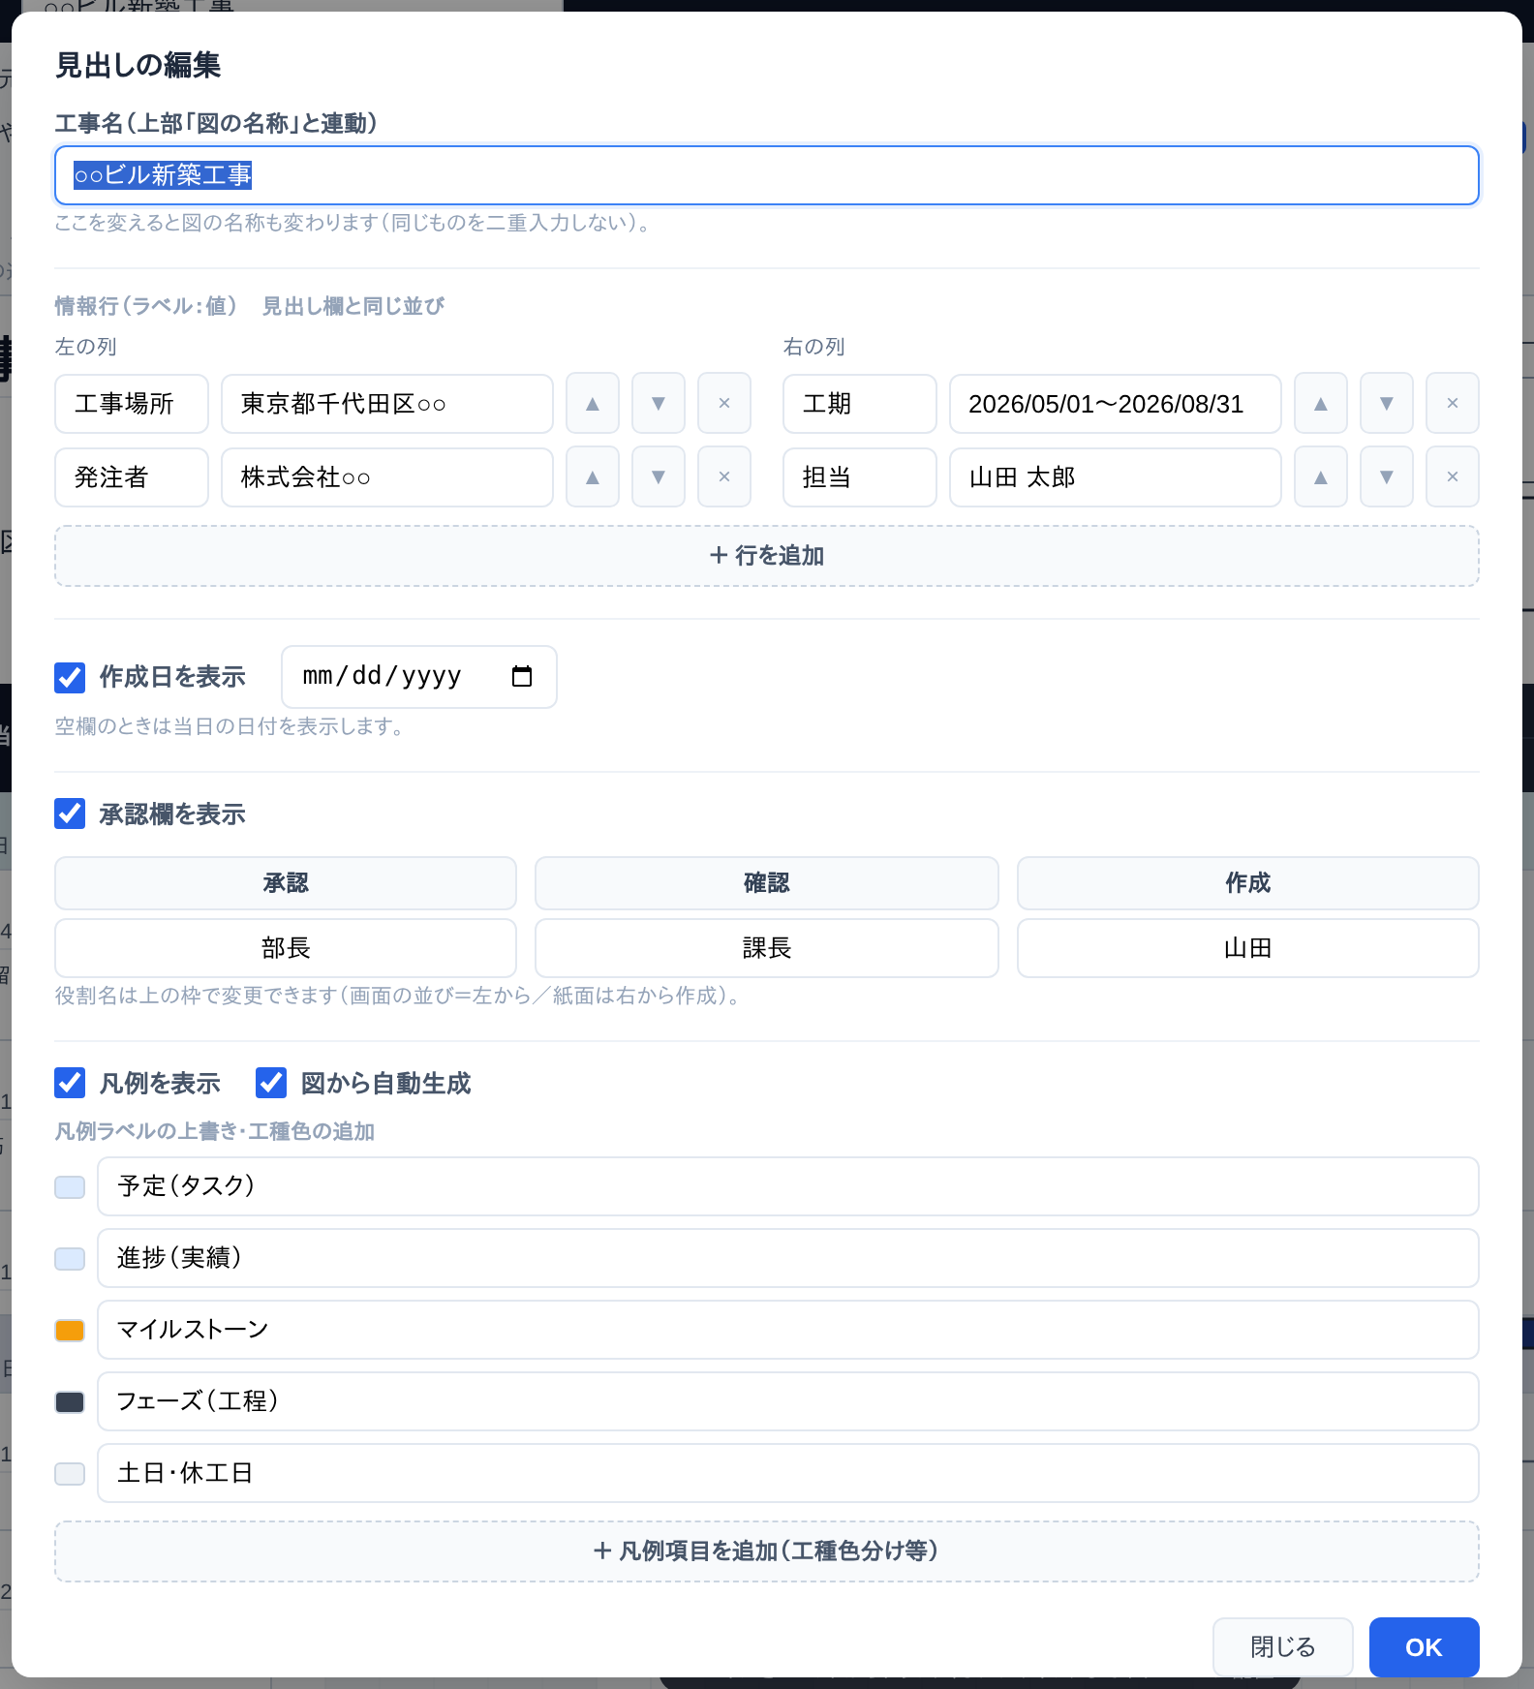  「見出しを編集」のダイアログ
図68: 見出し欄の設定

- 工事名 … 見出しバーの「図の名称」と同じものです。どちらで変えても両方が変わります
- 情報行 … 「工事場所：○○」「工期：○○」のような行を自由に足せます。ダイアログでは、見出し欄と同じ左右2列に並びます（行を足すと、前半が左の列・後半が右の列に振り分けられます）。▲▼で並べ替え、×で削除します
- 承認欄 … 標準で「承認・確認・作成」の3つの枠が並びます。枠ごとに役職と氏名を入力できます
- 凡例 … 図で使っている色・記号から自動で作ります。項目の文字を書き換えたり、工種・業者名などの色分けを手で足したりできます
[ヒント] 見出し欄・承認欄・凡例は、画面だけでなく PNG・印刷（PDF）・Excel にもそのまま出力されます。

10.4.2 見出しを畳む
見出し欄の右下の「▲ 見出しを隠す」を押すと、工事名だけを残して見出しが細い帯になり、工程が上に詰まります。帯の右端の「☰ 見出しを表示」（①）で元に戻ります。畳んだかどうかは保存されます。
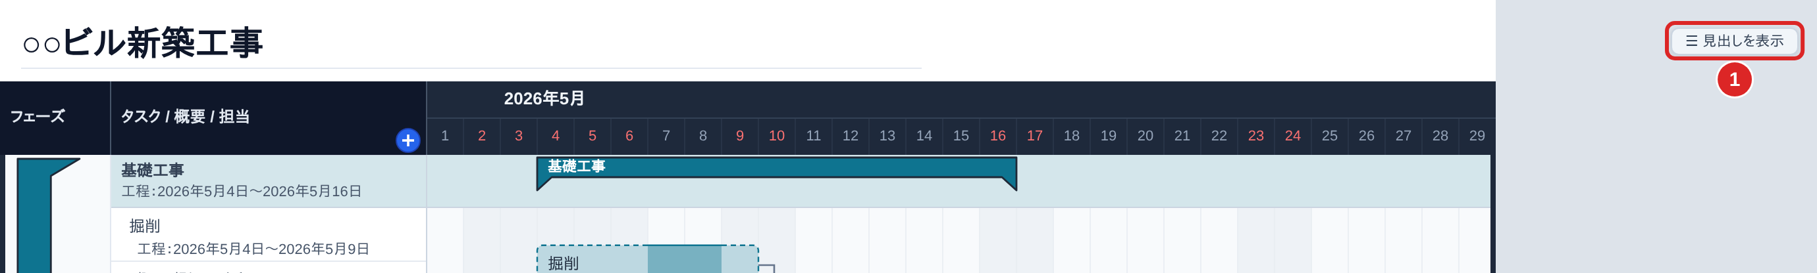
図69: 見出しを畳んだところ

10.4.3 見出し・時間軸・タスク名の列の固定
表計算ソフトのウィンドウ枠の固定と同じように、スクロールしても見出しが画面に残ります。
- 縦にスクロールしても、見出し欄と時間軸の見出しは画面の上端に残ります
- 横にスクロールしても、タスク名の列（とフェーズの列）は画面の左端に残ります
※ 見出し欄は横スクロールでは一緒に動きます（右端の承認欄・凡例を見られるように）。折り返し表示（10.4.6）のときは固定しません。

10.4.4 休日のグレー表示
工程表ツールの「休日（終日グレー）」の「土曜」「日曜」「祝日」のチェックで、休みの日を決めます。チェックした日は終日グレーになり、日付が赤字になります。休日にかかるバーは、その区間だけ枠が破線になり、色が薄くなります。祝日はアプリの中で自動判定します（インターネットへの接続は要りません）。
図70: 休日のグレー表示と、休日にかかるバーの破線
※ 週・月の目盛りでは、グレー表示と破線は行いません。

10.4.5 時（1時間ごと）の目盛り
工程表ツールの「表示」で「時」を選ぶと、1時間ごとの時間軸になります。1日の中の段取りを管理するときに使います。毎日 20:00〜翌 6:00 は夜間として薄いグレーで表示されます。
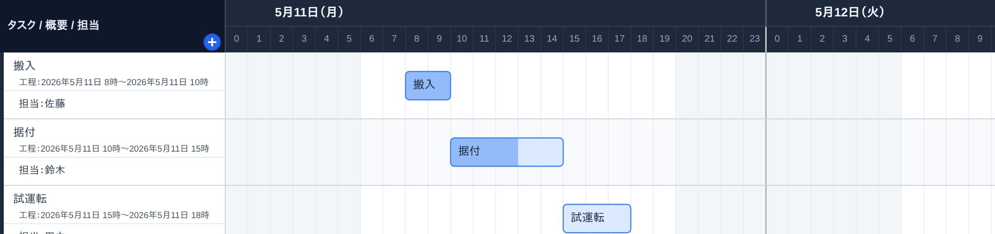
図71: 時（1時間ごと）の目盛り
※ 終了時刻は「その時刻の直前まで」です（例: 9:00〜12:00 は3時間）。完了日が遠いと列が非常に多くなるので、期間は必要な範囲に絞ってください。

10.4.6 折り返し表示
工程表ツールの「折り返し」をオンにすると、長い時間軸を一定の区切り（週ごと・月ごとなど）で次の段へ折り返します。横にスクロールせずに全期間を見渡せます。
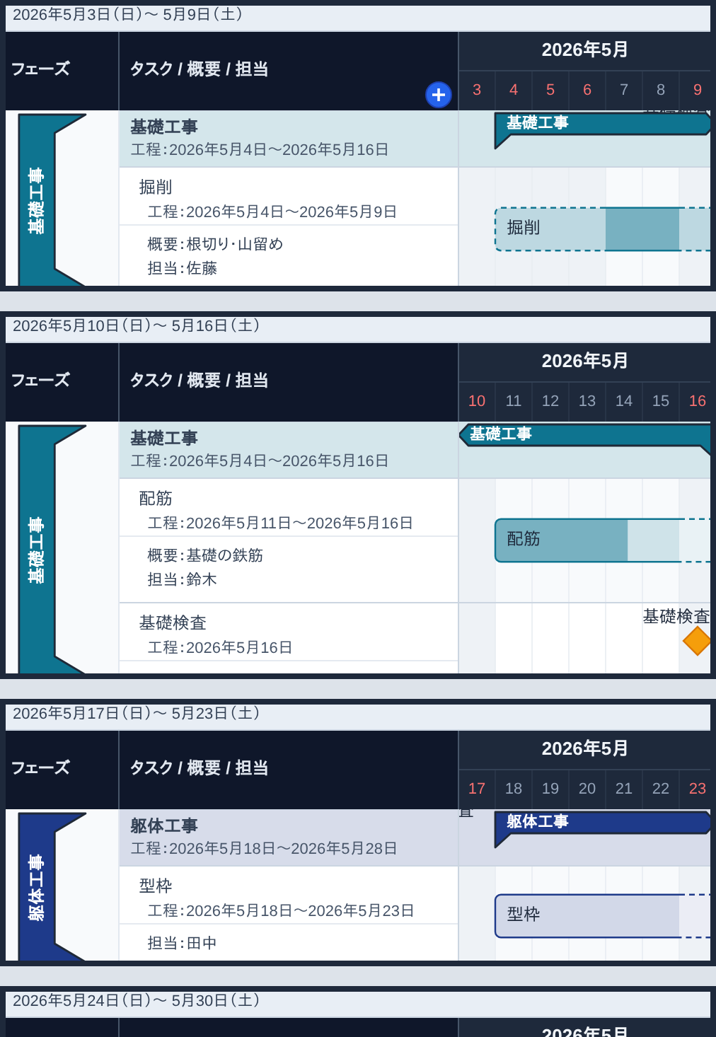
図72: 折り返し表示（週ごと）
- 段ごとに、段の見出し・時間軸の見出し・タスク名の列がくり返されます。段をまたぐバーは矢羽の形で続きを示します
- その段に工程が1つもない行と段は表示しません
※ Excel 出力は折り返しに対応していません（時間軸は一直線で書き出されます）。

10.5 マインドマップ
中心のテーマから枝を広げて、考えを整理する図です。会議で出た論点を整理し、合意できたこと・まだ決まっていないことを見える形にする使い方もできます。
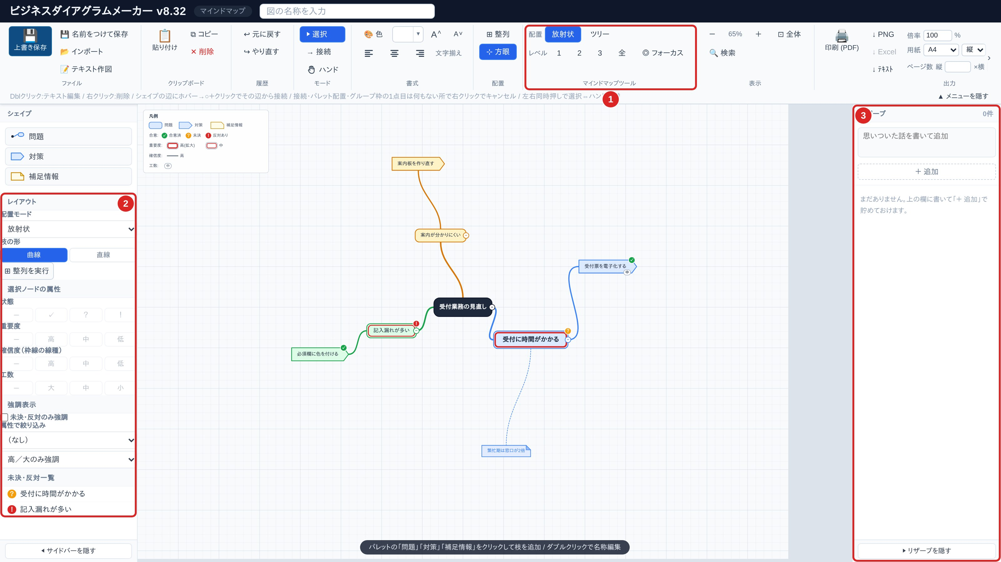
図73: マインドマップの画面
1 | マインドマップツール | 配置（放射状／ツリー）、表示するレベル（1・2・3・全）、フォーカス
2 | レイアウト・属性 | 配置・枝の形、選んだノードの属性（状態・重要度など）、強調表示、未決・反対の一覧
3 | リザーブ | まだ置き場所が決まらない話を貯めておく欄（10.5.6）

主な操作:
- パレットのシェイプをクリックするか Tab で、選んでいるノードに子を足します。Enter で兄弟を足します
- ダブルクリックで名前を編集します（Alt+Enter で改行）
- 親のノードをドラッグすると、配下も一緒に動きます。ほかのノードの上へ落とすと親が変わります
- Space またはノードの右端の丸で、配下を畳んだり開いたりします
- 中心のノードは削除できません。ノードを削除すると、その配下も一緒に削除されます
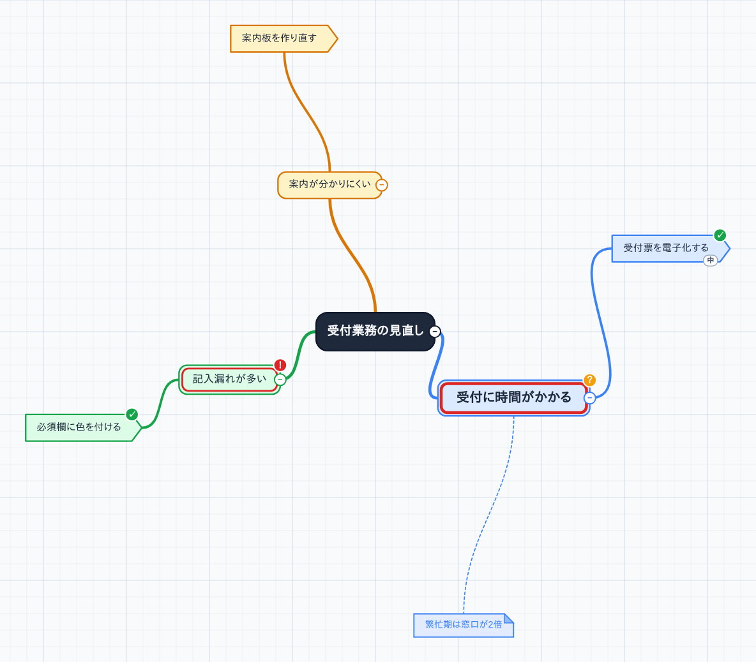  放射状 | ツリー
図74: 配置の違い

10.5.1 シェイプの3種類
- 問題（角の丸い四角）… 論点・課題そのもの
- 対策（矢印の形の札）… その論点への打ち手
- 補足情報（付箋の形）… 判断の材料になる事実やメモ。枝は細い点線で描かれます
置いてあるシェイプに別の種類を重ねて置くと、文字を残したまま形だけ入れ替わります（4.1）。

10.5.2 合意状態・重要度・確信度・工数
ノードを選び、サイドバーの「選択ノードの属性」で設定します。
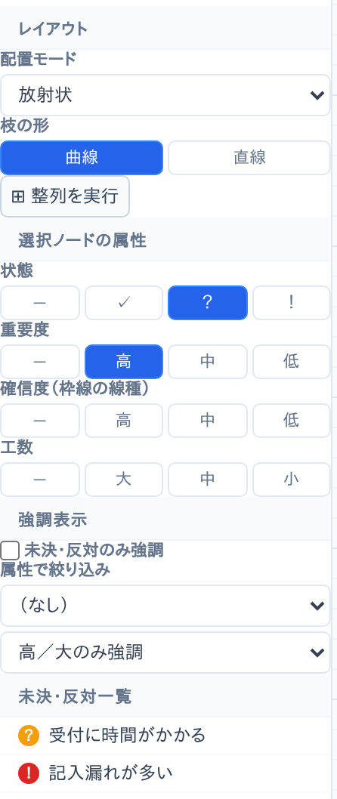
図75: マインドマップのサイドバー
- 状態 … 合意済（緑の ✓）／未決（橙の ？）／反対あり（赤の ！）。ノードの右上に印が付きます
- 重要度 … 輪郭の内側に赤い二重線が付きます。高いほど線が太く、ノードも大きくなります
- 確信度 … 枠の線の種類（実線・破線など）で表します
- 工数 … 右下に小さな札で表示します
- 「未決・反対一覧」には未決と反対ありのノードが並び、クリックするとその場所へ移ります。「未決・反対のみ強調」「属性で絞り込み」で、それ以外のノードを薄く表示できます（画面上だけ。書き出しには影響しません）

10.5.3 表示レベルとフォーカス
- マインドマップツールの「レベル 1／2／3／全」で、中心から何階層目まで表示するかを切り替えます
- 「◎ フォーカス」で、選んでいるノードの枝だけを強調します。もう一度押すと戻ります

10.5.4 凡例
図で使っているシェイプと印だけを集めた凡例が、編集領域の左上に自動で表示されます。凡例は PNG・印刷にも載ります。
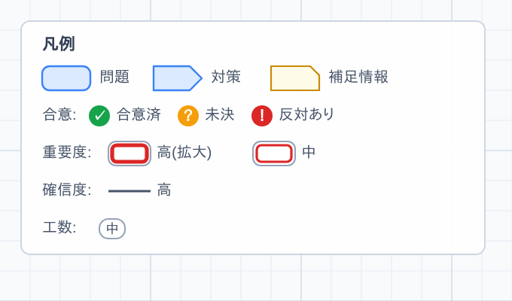
図76: マインドマップの凡例

10.5.5 枝の形
サイドバーの「レイアウト」の「枝の形」で、曲線と直線を切り替えられます（既定は曲線）。直線にすると、兄弟のノードを同じ方向へ寄せても枝どうしが交差しません。

10.5.6 リザーブ
画面の右側の「リザーブ」は、図のどこに置くか決まっていない話を一時的に貯めておく欄です。
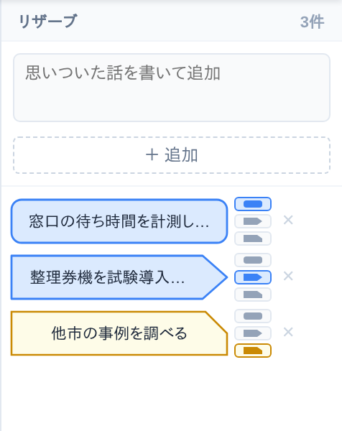
図77: リザーブ
- 上の欄に書いて「＋ 追加」で登録します。一覧の各行は、図に置いたときと同じ形（問題／対策／補足情報）で表示され、右の小さなボタンで種類を変えられます
- 行をダブルクリックすると文章を編集でき、「✕」で削除します
- 行を図へドラッグすると置かれます。空いている所へ落とすと選んでいるノード（なければ中心）の子に、ノードの上へ落とすとそのノードの子になります
※ 図の種類を切り替えたり別のファイルを取り込んだりすると、リザーブの中身は消えます。

10.5.7 テキストでの入出力
メニューバーの 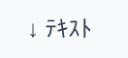 から、Markdown（箇条書きの階層）・OPML・FreeMind（.mm）の形式で書き出せます。取り込みは第12章のテキスト作図から行います。
- OPML・FreeMind … 枝の階層に加えて、シェイプの種類と属性（状態・重要度など）も元に戻ります
- Markdown … 「アウトライン」として取り込むと、枝の階層だけが戻ります。属性は【未決】のような文字のまま、ノードの名前に残ります

11. 保存とエクスポート
作った図は、図のデータを埋め込んだ HTML ファイルとして保存します。保存したファイルをブラウザで開けば、続きから編集できます。

11.1 上書き保存
（Ctrl+S）で、上書き先に決まっているファイルへそのまま書き戻します。上書き先が決まっていないときだけ、保存先を選ぶ画面が出ます。
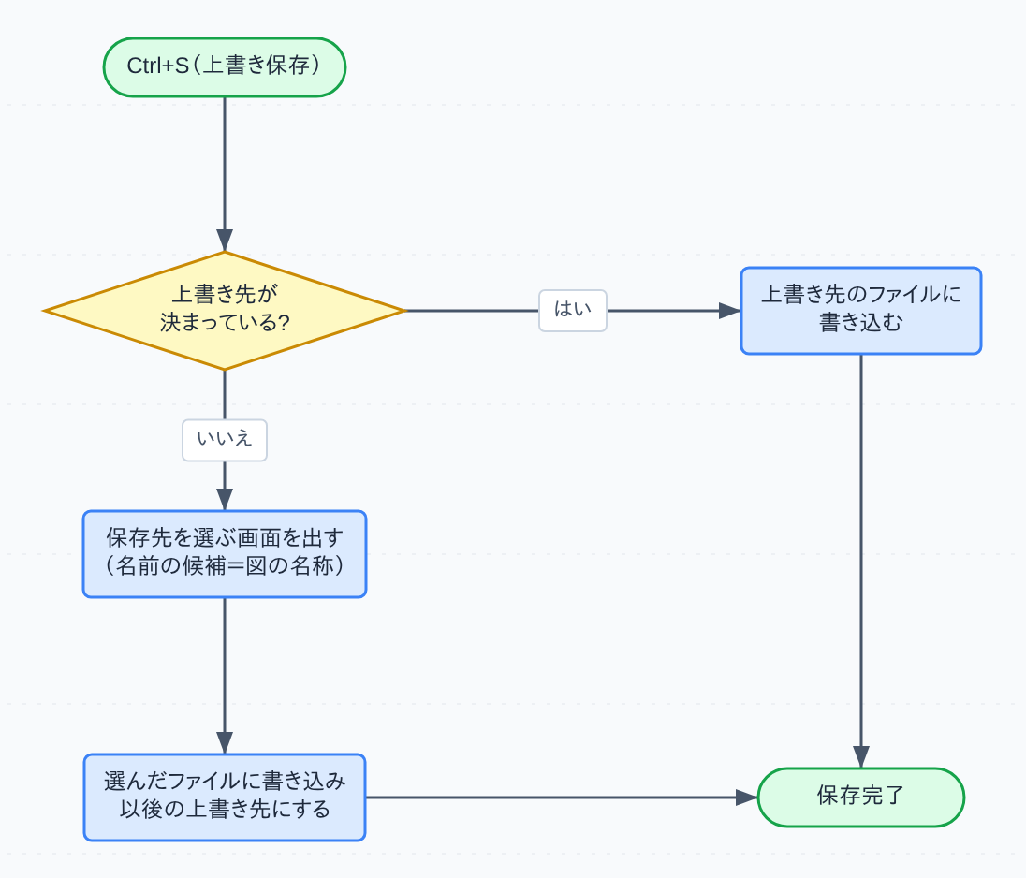
図78: Ctrl+S を押したときの流れ（このアプリで作図）
上書き先は、次のどれかで決まります。
- 保存先を選ぶ画面で保存したとき（そのファイルが以後の上書き先になります）
- 保存したファイルを開いた直後のダイアログで、そのファイルを上書き先にしたとき（下記）
- インポートでファイルを読み込んだとき（6.6）
保存先を選ぶ画面には、図の名称がファイル名の候補として入っています。初めて使うときに、ブラウザから「ファイルの編集を許可しますか」と確かめられることがあります。

保存したファイルを開いたとき
保存したファイル（.html）をブラウザで開くと、最初に「上書き先」を決めるダイアログが出ます。ここで決めておくと、以後は Ctrl+S を押すだけで、開いたファイルに上書きできます。
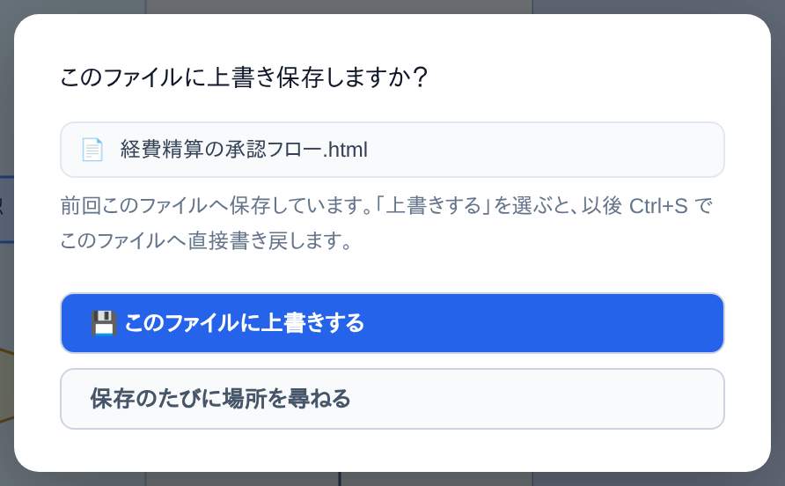  このブラウザで、そのファイルに保存したことがあるとき | 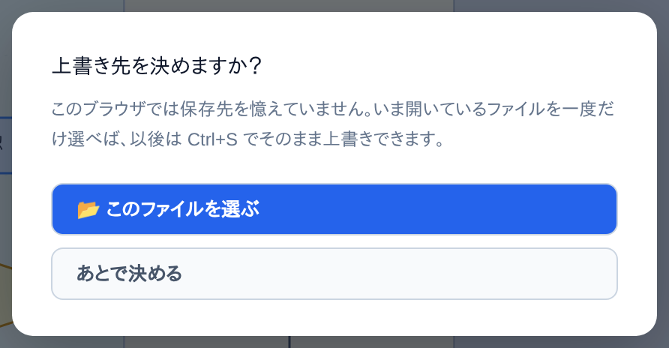  保存先を覚えていないとき（別のブラウザ・別のパソコンなど）
図79: 保存したファイルを開いた直後のダイアログ

- 「💾 このファイルに上書きする」 … 以後 Ctrl+S で、そのファイルに書き戻します。「保存のたびに場所を尋ねる」を選んだときは、Ctrl+S で保存先を選ぶ画面が出ます
- 「📂 このファイルを選ぶ」 … ファイルを選ぶ画面が出るので、いま開いているファイルを選びます。以後 Ctrl+S で、そのファイルに上書きします。「あとで決める」を選んだときは、最初の Ctrl+S で保存先を選ぶ画面が出ます
- 覚えていた保存先や選んだファイルが、今開いている図と別のファイル（名前や中身が違う）のときは、上書き先にしません。保存のときに保存先を選ぶ画面が出ます
※ ファイルを選んでから書き込みの許可を求めるまでに時間がかかったときは、許可の確認は最初の Ctrl+S のときに出ます。
[注意] 上書き保存と開いた直後のダイアログは、Microsoft Edge と Google Chrome で動きます。Firefox・Safari で Ctrl+S を押すと「名前をつけて保存」の欄が出て、ダウンロードフォルダに保存されます（開いているファイルには書き戻せません）。

11.2 名前をつけて保存
を押すとファイル名の欄が出ます。「💾 保存」を押すと保存先を選ぶ画面が開き、そこで選んだファイルが、以後の上書き保存の書き戻し先になります。
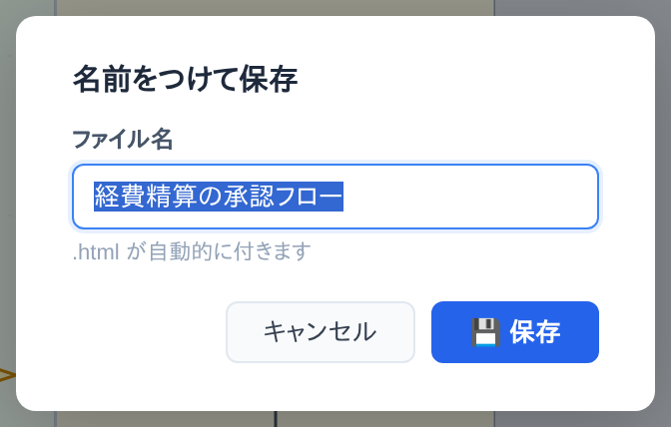
図80: 「名前をつけて保存」のダイアログ
- 欄には、今の図の名称が入っています。.html は自動で付きます
- ここで入れた名前は、図の名称（見出しバーの名称・印刷の表題など）にもなります
- 別のファイルとして保存するので、元のファイルはそのまま残ります。以後の Ctrl+S は、新しく保存したファイルに書き戻します
※ 保存したファイルは、 でほかの図に取り込むこともできます（6.6）。

11.3 PNG（画像）
で、図を PNG 画像として保存します。資料に貼り付けるときに使います。レーンを使わない図は、描いた範囲に合わせて切り出されます。

11.4 Excel 出力（ガントチャート）
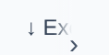 で、ガントチャートを Excel ファイル（.xlsx）に出力します。ほかの図種では押せません（淡い色で表示されます）。
- 左上に見出し欄（表題部・承認欄・凡例）、左にタスク名・計画日・進捗率・担当などの表、右に時間軸のバーが出力されます
- 時間軸の見出しは、月表示は［年／月／日］の3段、日・週表示は［年月／日付］の2段、時表示は1時間ごとの列です
※ 折り返し表示には対応していません（時間軸は一直線で出力されます）。

11.5 印刷（PDF）
で印刷用の画面と印刷ダイアログが開きます。送信先を「PDFに保存」にすると PDF ファイルになります。印刷の設定は、メニューバーの「出力」で決めます。
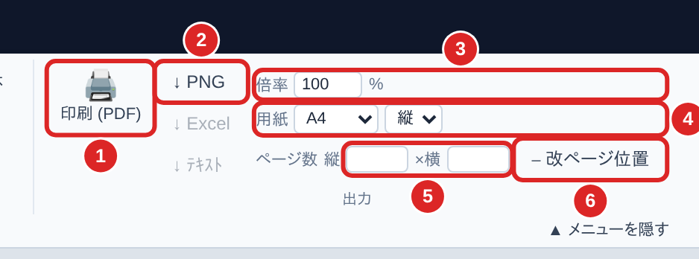
図81: 「出力」の印刷の設定
1 | 印刷 (PDF) | 印刷ダイアログを開きます
2 | PNG | 画像で保存します（11.3）。その下は Excel（11.4）とテキスト（10.5.7）
3 | 倍率 | 10〜400%。100% で用紙の幅に合わせ、100% を超えると横にもページを分けて印刷します
4 | 用紙・向き | A4／A3／A2／A1／B4／B5／Letter と、縦／横。改ページの位置はこの用紙で計算します。送信先を「PDFに保存」にすると、この用紙・向きの PDF になります（ガントチャートはページ数を指定したときだけ）
5 | ページ数（縦×横） | 「縦○×横○ページ」に収まるように倍率を自動で決めます（Excel の「次のページ数に合わせて印刷」と同じ考え方）
6 | 改ページ位置 | 印刷したときのページの区切りを、画面に青い破線で表示します

ページ数を指定して印刷する
「ページ数」に数字を入れると、倍率の欄はグレーになり、計算した倍率が「→ 100%」のように右に表示されます。片方だけ入れると、もう一方は成り行きになります（縦だけ指定したときは 100% を超えて拡大することもあります）。
図82: ページ数から計算した倍率の表示

改ページ位置を確かめる
「改ページ位置」を押すと、印刷したときの区切りが青い破線と「2ページ目」などの札で表示されます（①）。区切りは、シェイプ・グループ枠・ラベルを切らない位置に自動で寄せられます。この表示は画面だけのもので、印刷や画像には出ません。
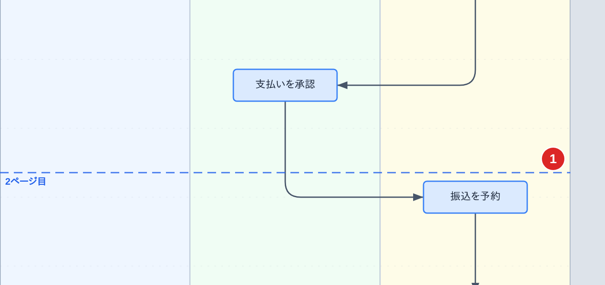
図83: 改ページ位置の表示
- 縦レーンの図は、各ページの先頭にレーンの見出しがくり返し印刷されます
- 1ページに収まらない大きなグループ枠やシェイプがあるときは、途切れないように倍率を自動で下げ、その理由をヒント帯で知らせます（倍率の欄の数字は変わりません）
- ガントチャートでは、ページ数は縦だけ指定できます（横は常に1ページ幅・縮小のみ）。タスク行の境目で改ページし、時間軸の見出しは各ページの先頭にくり返されます

図の凡例と表題
スイムレーン図・フローチャートを印刷・PNG に書き出すと、上に図の名称、右上に図で使っているシェイプの凡例が自動で付きます。印刷では、さらに右上（凡例の上）に印刷した日付が入ります。
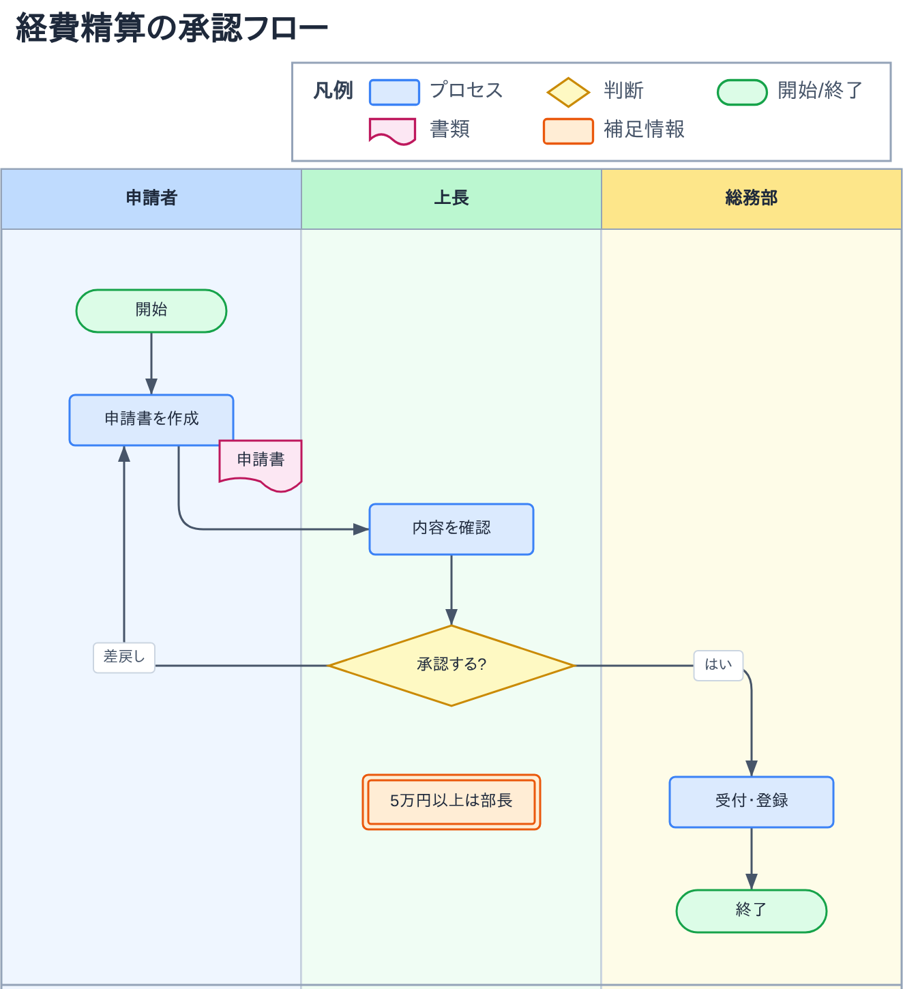
図84: 書き出した図（左上に図の名称、右上に凡例）
[注意] 印刷ダイアログの送信先は「PDFに保存」を選んでください。PDF24 などのプリンタードライバーを送信先にすると、用紙の向きが縦に固定され、横向きの図が横倒しで印刷されることがあります。

※ 選択中の青い枠や、ガントの「＋」、樹状図のボタンなど、操作のための表示は印刷・PNG には出ません。

11.6 保存していない変更があるとき
保存していない変更があるまま図を捨てる操作（図の種類の切り替え・新規作成・ファイルの読み込み）をすると、確かめるダイアログが出ます。
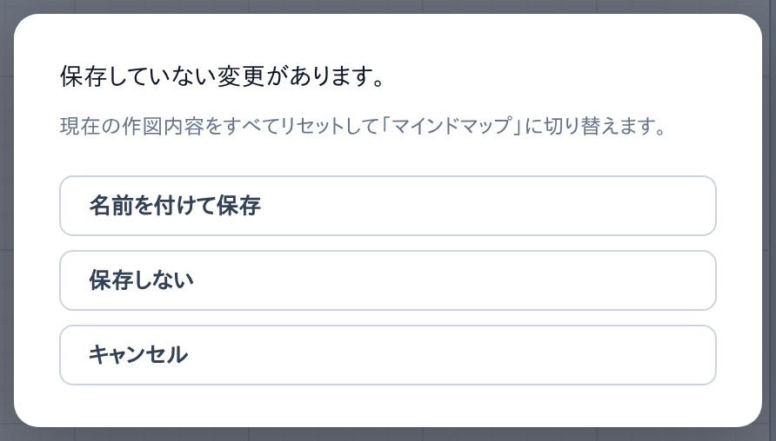
図85: 保存していない変更があるときのダイアログ
- 選べるのは「上書き保存」「名前を付けて保存」「保存しない」「キャンセル」です（まだ一度も保存していない図では「上書き保存」は出ません）
- 保存を選んだときは、保存が済んでから次の操作に進みます
- タブを閉じようとしたときは、まずブラウザの警告が出ます。そこで閉じるのをやめると、続けてこのダイアログが出ます
※ 方眼のオン・オフ、デザイン、図の名称、レーン名の変更なども「変更」として扱います。

11.7 保存の結果の表示
保存すると、画面の中央に結果が表示されます。成功したときは約2秒、失敗したときは理由といっしょに長めに表示されます。
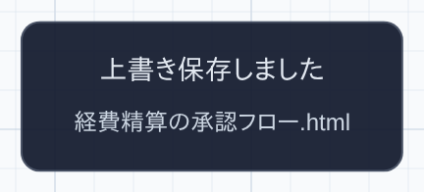  成功したとき | 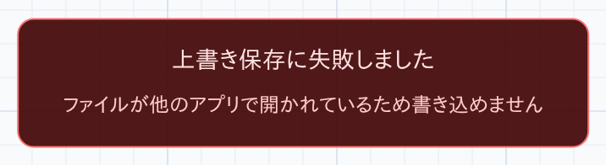  失敗したとき（赤）
図86: 保存の結果の表示

失敗したとき（ファイルをほかのアプリで開いている・ファイルを移動した、など）は、2行目に理由が出ます。画面の図はそのまま残っています。上書き保存に失敗すると上書き先がいったん外れるので、原因を取り除いてからもう一度 Ctrl+S を押し、保存先を選び直してください（付録C）。

11.8 図の名称
見出しバーの「図の名称」に入力した名称は、PNG・印刷では図の上の表題に、Excel では1行目に出力されます。保存するときのファイル名の候補にもなります。ガントチャートでは、見出し欄の工事名と同じものです（10.4.1）。
[ヒント] 編集中の図は、ブラウザを閉じると失われます。こまめに Ctrl+S で上書き保存してください。

12. テキストから作図
を押すと、テキストの記法や表から図を自動で作るダイアログが開きます。手で置く代わりに、記法や表を貼り付けて一度に作図できます。
1 | 「記法」（①）で、元にするテキストの種類を選びます。  「例を挿入」（②）で、その記法の見本が入ります。 | 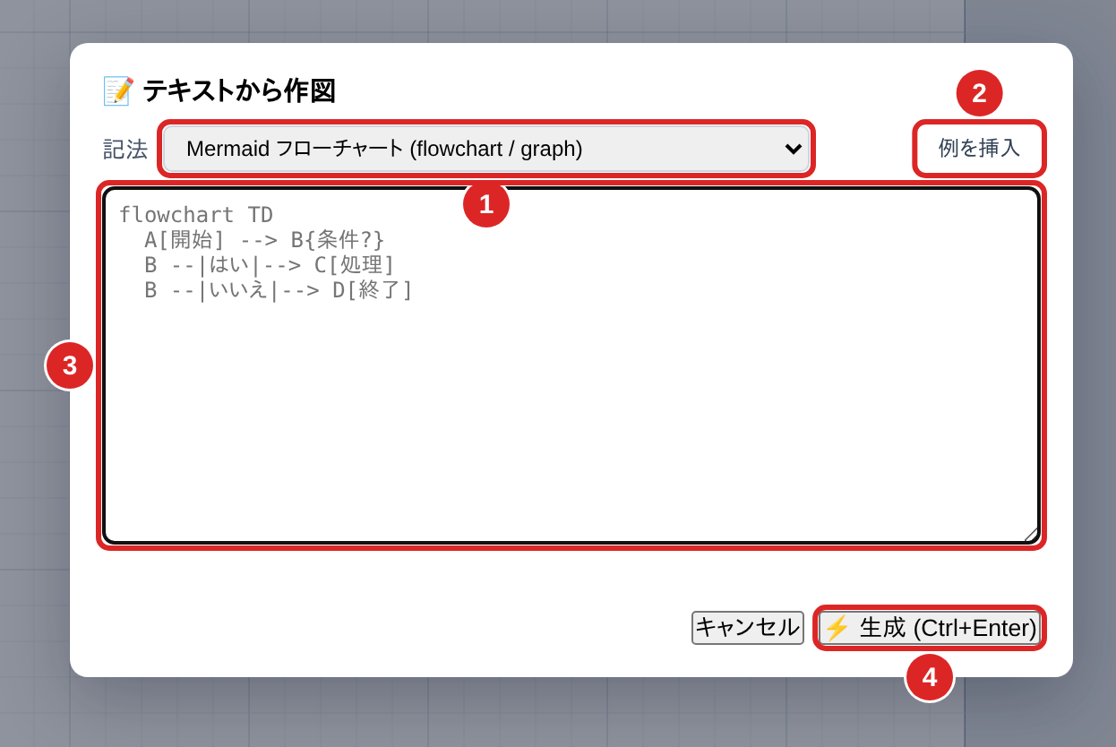
2 | テキストの欄（③）に記法や表を入力するか、貼り付けます。 | 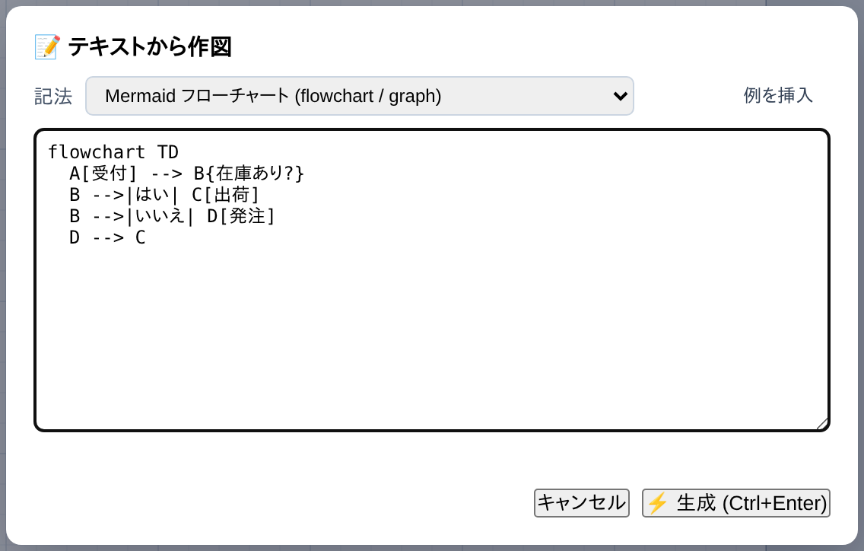
3 | 「⚡ 生成」（④）または Ctrl+Enter で図ができます。  やめるときは「キャンセル」か Esc を押します。 | 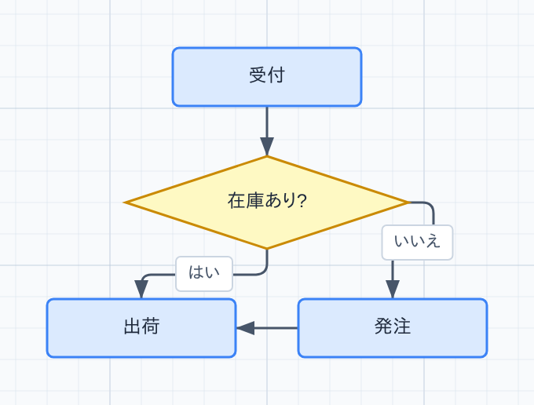
図87: テキストから作図する手順

記法 | 作られる図
Mermaid フローチャート（flowchart / graph） | フローチャート
Mermaid ガントチャート（gantt） | ガントチャート
アウトライン（箇条書きの階層） | マインドマップ
OPML（.opml）／FreeMind（.mm） | マインドマップ（シェイプの種類や属性も復元）
表（CSV/TSV）: 親の列＋任意の列（例: 役職,氏名,上司） | 樹状図
表（CSV/TSV）: タスク,開始,終了,担当 | ガントチャート

[注意] 生成すると、記法に合った図種に切り替わり、今の図は置き換わります。今と同じ種類の図ができたときは Ctrl+Z で作る前に戻せますが、図の種類が変わったときは戻せません。必要なら先に保存してください。

付録A キーボードショートカット一覧
キー操作 | 働き
Ctrl+S | 上書き保存
Ctrl+Z | 元に戻す
Ctrl+Y / Ctrl+Shift+Z | やり直す
Ctrl+C | 選んだシェイプをコピー
Ctrl+V | 貼り付けモード（クリックで置く）。別のウィンドウでコピーしたシェイプも貼れます
Ctrl+A | すべて選ぶ
Ctrl+G / Ctrl+Shift+G | グループ化／グループ解除
Ctrl+F | 検索・置換のパネルを開く
Delete / Backspace | 選んだものを削除
矢印キー / Shift+矢印キー | 選んだシェイプを 1px／10px 動かす
V / C | 選択モード／接続モード
Esc | モードや配置・接続の途中の操作をやめる／ダイアログを閉じる
何もない所で右クリック | 配置・接続・グループ枠の1点目・スペース挿入をやめる
Ctrl+クリック / Shift+クリック | 選択に加える／外す
Ctrl+ドラッグ | 複製しながら動かす（途中で押しても切り替わる）
Shift+ドラッグ | 横か縦に固定して動かす
Ctrl+Shift+ドラッグ | 横か縦に固定して複製
Alt+ドラッグ | ガイド・方眼・レーン幅（20px 刻み）・接続位置への吸着を一時的に止める
Alt+Enter（文字の編集中） | シェイプの中で改行（Enter は確定）
Ctrl+ホイール | 拡大・縮小（カーソルの位置を中心に）。ハンドツールではホイールだけで拡大・縮小
左ボタン＋右ボタン（同時押し） | 選択モードとハンドツールを切り替える
Tab / Enter / Space（マインドマップ） | 子を追加／兄弟を追加／配下を畳む・開く
Ctrl+Enter（テキスト作図） | 作図する

付録B 早見表

B.1 図種別のシェイプ

スイムレーン図・フローチャート
10.1 の表を参照してください。フローチャートでは、複数レーン系のシェイプが次の形になります。
シェイプ | 名前 | 使いどころ
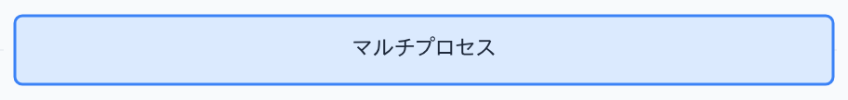 | マルチプロセス | 複数の担当で行う作業（フローチャート）
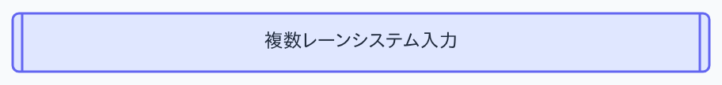 | 複数レーンシステム入力 | 複数の担当にまたがるシステム入力（フローチャート）

樹状図
シェイプ | 名前 | 使いどころ
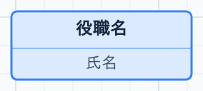 | ノード（ラベル有） | 役職名と氏名の2段の箱
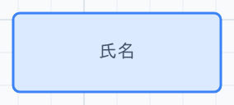 | ノード | 名前だけの1段の箱
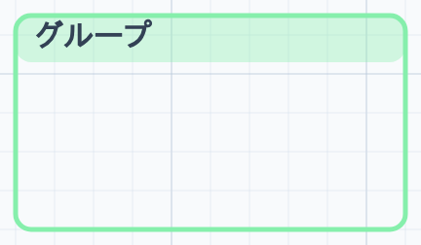 | グループ | ノードをまとめる背景の枠

ガントチャート
パレット | 名前 | 使いどころ
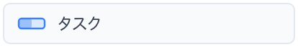 | タスク | 期間と進み具合を表すバー
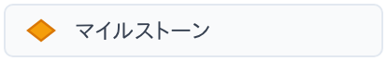 | マイルストーン | 節目の日（ひし形）
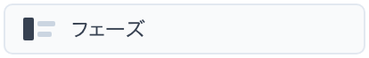 | フェーズ | タスクを束ねる帯（期間は自動）

マインドマップ
シェイプ | 名前 | 使いどころ
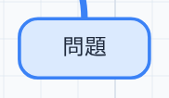 | 問題 | 論点・課題
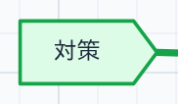 | 対策 | 論点への打ち手
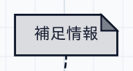 | 補足情報 | 判断材料の事実・メモ

B.2 メニューバーのボタン
ジャンルごとのボタンは 3.2 の表を参照してください。図種専用のジャンルは次のとおりです。
ボタン | 名前 | 働き
 | 工程表ツール（上段） | 開始日・完了日と、時間の目盛り（時・日・週・月）
 | 工程表ツール（下段） | 折り返し表示と区切りの単位、休日（土曜・日曜・祝日）
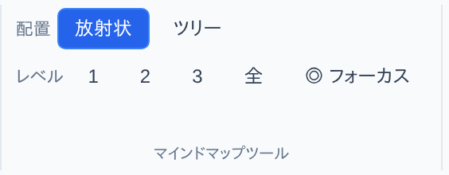 | マインドマップツール | 配置（放射状／ツリー）、表示レベル（1・2・3・全）、◎ フォーカス
 | 方眼 | レーンを使わない図だけに出ます（6.8）

B.3 ブラウザによる違い
機能 | 対応
上書き保存（Ctrl+S）・保存先を選ぶ保存 | Microsoft Edge・Google Chrome。Firefox・Safari ではダウンロードフォルダへの保存になります
別のウィンドウでコピーしたシェイプの貼り付け | Ctrl+V はどのブラウザでも使えます。「📋 貼り付け」ボタンで読むときは、クリップボードの読み取りの許可が必要なことがあります
それ以外の機能 | 主なブラウザで使えます（インターネットへの接続は要りません）

付録C 困ったときは
こんなとき | 原因と対処
Ctrl+S を押すたびに保存画面が出る | 上書き先が決まっていません。保存画面で保存すると、そのファイルが上書き先になり、次からは画面なしで上書きできます。  保存したファイルを開き直したときは、開いた直後のダイアログで「このファイルに上書きする」または「このファイルを選ぶ」を選んでください（11.1）。「保存のたびに場所を尋ねる」「あとで決める」を選ぶと、最初の Ctrl+S で保存画面が出ます。
開いた直後に「上書き先を決めますか？」と出る | このブラウザが、そのファイルの保存先を覚えていないときに出ます（別のブラウザ・別のパソコンで開いたときなど）。「📂 このファイルを選ぶ」で、いま開いているファイルを選んでください。
赤い表示で「上書き保存に失敗しました」と出た | 2行目に理由が出ます（例:「ファイルが他のアプリで開かれているため書き込めません」「保存先のファイルが見つかりません」）。画面の図は失われていません。  原因を取り除いてから、もう一度 Ctrl+S を押してください。上書き先がいったん外れているので保存画面が出ます。元のファイルを選ぶか、別の名前で保存してください。
印刷が縦向きになる・図が横倒しになる | 印刷ダイアログの送信先を「PDFに保存」にしてください。プリンタードライバー（PDF24 など）を送信先にすると、用紙の向きが縦に固定されることがあります。
印刷するとページが多すぎる・少なすぎる | 「出力」の「ページ数」に縦○×横○を入れると、そのページ数に収まるように倍率が決まります。「改ページ位置」で区切りを画面で確かめられます（11.5）。
○＋が出ない | 接続線・グループ枠・書類・データ・補足情報を選んでいる間は出ません。何もない所をクリックして選択を外してから、シェイプの辺に近づけてください。
シェイプがレーンの境界をまたげない | ふつうのシェイプはレーンの中に収まります。境界にまたがる位置に置けるのは、書類・データ・補足情報、複数レーンプロセス・複数レーンシステム入力、グループ枠です（4.6・4.8・5.8）。
位置が吸着して思った所に置けない | Alt を押しながらドラッグすると、ガイド・方眼への吸着が止まります。
別のウィンドウでコピーしたシェイプが貼れない | 「📋 貼り付け」ボタンの代わりに Ctrl+V を使ってください。ガントチャートとマインドマップは、コピーした図の中でしか貼れません。
メニューやサイドバーが消えた | 見出しバーの右端の「☰ メニューを表示」「▶ サイドバーを表示」で戻せます（3.4）。
間違えて消してしまった | Ctrl+Z で元に戻せます。レーンの削除も戻せます。  インポート・図の種類の切り替え・新規作成で置き換えた図と、テキスト作図で図の種類が変わったときの前の図は、Ctrl+Z では戻せません。これらの操作の前に保存してください。

